за оценка на съвместимостта на инвестиционно предложение за
„Продължаване на експлоатацията на находище за варовици „Кунино”, землище с. Кунино, община Роман, област Враца”
с предмета и целите на защитена зона BG0001014 „Карлуково”, по Директивата за опазване на природните местообитания и дивата флора и фауна и защитена зона BG 0002003 „Карлуковски карст” по Директивата за опазване на дивите птици

(Съгласно Наредба за условията и реда за извършване на оценка за съвместимостта на планове, програми, проекти и инвестиционни предложения с предмета и целите на опазване на защитените зони в сила от 11.09.2007г. Приета с ПМС N 201 31.08.2007г. ДВ бр.73 от 11.09.2007г., изм. ДВ. бр.81 от 15.10.2010г., изм. ДВ. бр.3 от 11.01.2011 г.)

Настоящият ДОС е изцяло преработен в съответствие с изискванията , посочени в МОСВ изх. № ОВОС – 92/06.04.2012 и изх. № ОВОС- 2082/15.04.2011 г.; на РИОСВ-Враца Изх. № В-1152/10.07.2012 и изх. № В-375/08-03/2011; на Басейнова Дирекция за управление на водите Дунавски район с център Плевен изх. № 1428/12.04.2011 г.
Писмо на РИОСВ-Враца с изх. NoВ-1152/14.12.2012 г. за качество на ДОВОС и ДОСВ
Всички допълнения, препоръчани от Компетнтния орган в писмото за качеството на ДОСВ са направени в потъмнен и подчертан шрифт.

Инвеститор: „БИВАР”-АД

Февруари, 2013

Съдържание
Въведение 4
1. Анотация на инвестиционното предложение за строителството, дейностите и технологиите 5
1.1. Обща информация за инвестиционното предложение 5
1.2. Връзка с други съществуващи/планирани дейности 5
1.3. Местоположение 5
1.4. Необходими площи за изграждане, експлоатацията, закриване и рекултивация 9
1.5. Етапи на реализиране на инвестиционното предложение 10
1.6. Производствена структура 12
1.7. Основни суровини и материали - количествена и качествена оценка 16
1.8. Използвани енергоносители – вид и количество; характеристика на горивата 17
1.9. Източници на водоснабдяване. Водни количества. Разрешителни за водоползване и ползване на воден обект. 17
1.10. Генерирани отпадъчни газове – количествена и качествена оценка 17
1.11. Генерирани отпадъчни води – количествена и качествена оценка. 18
1.12. Генерирани твърди отпадъци – количествена и качествена оценка 19
1.13. Генерирани енергетични замърсители – количествена и качествена оценка 19
1.14. Риск от аварии 20
1.15. Мерки за предотвратяване и реагиране при инциденти и непредвидени събития 20
1.16. Обобщени изводи 21
2. Описание на характеристиките на други планове, програми и проекти/инвестиционни предложения, съществуващи и/или в процес на разработване или одобряване, които в съчетание с оценявания план, програма и проект/инвестиционно предложение могат да окажат неблагоприятно въздействие върху защитената зона; 23
3. Описание на елементите на инвестиционното предложение на „БИВАР” – АД за „Продължаване на експлоатацията на находище за варовици „Кунино”, землище с. Кунино, община Роман, област Враца” , които самостоятелно или в комбинация с други планове, програми и проекти/инвестиционни предложения биха могли да окажат значително въздействие върху защитената зона или нейните елементи; 26
3.1. Елементи на инвестиционното предложение, които самостоятелно или в комбинация с други ППП/ИП могат да окажат въздействие върху защитената зона 26
3.2. Вероятни въздействия върху типовете местообитания и популации на растителни видове в зоната 28
3.3. Вероятни въздействия върху безгръбначната фауна 28
3.4. Вероятни въздействия върху земноводни и влечуги 29
3.5. Вероятни въздействия на инвестиционното предложение върху ихтиофауната 29
3.6. Вероятни въздействия върху бозайниците (без птици) 29
3.7.Вероятни въздействия върху птиците. 30
3.8.Обобщение на вероятни видове въздействия, произтичащи от инвестиционното предложение 30
4. Описание на защитените зони, местообитанията, видовете и целите на управление на национално и международно ниво и тяхното отразяване (отчитане) при изготвянето на инвестиционното предложение 32
4.1. Общо описание на защитена зона BG 0001014 “Карлуково” по Директива 92/43/EEC за опазване на природните местообитания и на дивата флора и фауна 32
4.2. Общо описание на защитена зона „Карлуковски карст” Код BG 0000332 по Директивата за опазване на дивите птици 38
5. Описание и анализ на вероятността и степента на въздействие на инвестиционното предложение върху предмета и целите на опазване на защитените зони 41
5.1. Описание и анализ на въздействието на инвестиционното предложение върху типовете природни местообитания и видовете - предмет на опазване в двете защитени зони 41
5.2. Описание и анализ на въздействието на инвестиционното предложение върху целостта на ЗЗ BG 0001014 “Карлуково “по Директива за местообитанията и ЗЗ BG 0000332 “Карлуковски карст “ по Директива за птиците с оглед на тяхната структура, функции и природозащитни цели (загуба на местообитания, фрагментация, обезпокояване на видове, нарушаване на видовия състав, химически, хидроложки и геоложки промени и др.) както по време на реализацията, така и при експлоатацията на инвестиционното предложение 71
6. Предложения за смекчаващи мерки, предвидени за предотвратяване, намаляване и възможно отстраняване на неблагоприятните въздействия от осъществяване на инвестиционното предложение върху защитените зони и определяне на степента на въздействие върху предмета на опазване на защитените зони в резултат на прилагането на предложените смекчаващи мерки 79
6.1. ЗЗ „Карлуково” по Директива за местообитанията 79
6.2. Компенсаторни мерки 82
7. Проучени алтернативи за местоположение и алтернативи по технологии и мотиви за направения избор за проучването, имайки предвид въздействието върху околната среда, включително „нулева алтернатива” 83
7.1. Нулева алтернатива 83
7.2. Алтернативи за реализация на инвестиционното предложение, съгласно най-добрите налични техники (НДНТ) 86
7.3. Алтернативи по местоположение и обхват на добивните дейности 88
7.4. Алтернативи по транспортиране на готовата продукция 91
7.5 Алтернативи по местоположение на депото за съхранение на почвения слой 91
7.5. Обобщени изводи 92
8. Картен материал 95
9. Заключение за вида и степента на отрицателно въздействие съобразно критериите по чл. 22 96
9.1. ЗЗ „Карлуково” по Директива за местообитанията 96
9.2. Целеви животински видове 97
9.3. Общо заключение 97
10. Наличие на обстоятелства по чл. 33 ЗБР и предложение за конкретни компенсиращи мерки по чл. 34 ЗБР (когато заключението по т. 9 е, че предметът на опазване на съответната защитена зона ще бъде значително увреден от реализирането на ИП и че не е налице друго алтернативно решение. 98
10.1. ЗЗ „Карлуково” по Директива за местообитанията 98
10.2. ЗЗ „Карлуковски карст” по Директивата за птиците 98
11. Информация за използваните методи на изследване, методи за прогноза и оценка на въздействието, източници на информация, трудности при събиране на необходимата информация 98
12.Документите по чл. 9, ал. 2 и 3. 102

Приложения
- Обзорна карта на района на находище „Кунино” с нанесени защитени зони и инвестиционни предложения
- Теренно-ситуационен план с нанесени земи по начин на трайно ползване и граница на ЗЗ „Карлуково”
- Получени писма със становища, които да се вземат в предвид при разработване на ДОС
- Копия на документи
- Отговори на Становище на РИОСВ-Враца, относно пропуски в ДОСВ, които трябва да бъдат отстранени

Въведение
Настоящата оценка за степента на въздействие на инвестиционно предложение „Продължаване на експлоатацията на находище за варовици „Кунино”, землище с. Кунино, община Роман, област Враца” върху защитени зони се извършва на основание чл. 6 (3) и 6 (4) на Директива 92/43/ЕИО, чл. 31-34 на Закона за биологичното разнообразие и Наредбата за условията и реда за извършване на Оценка на съвместимостта (ОС) на планове, програми, проекти и инвестиционни предложения с предмета и целите на опазване на защитените зони (ЗЗ).
При разработването на ДОСВ са взети предвид и Становищата на МОСВ изх. № ОВОС – 92/06.04.2012 и изх. № ОВОС- 2082/15.04.2011 г.; на РИОСВ-Враца Изх. № В-1152/10.07.2012 и изх. № В-375/08-03/2011; на Басейнова Дирекция за управление на водите Дунавски район с център Плевен изх. № 1428/12.04.2011 г.
Освен процедурните изисквания, при оценката на вероятността от отрицателни въздействия и тяхната значимост са взети предвид и: принципът на предпазливост, залегнал като основа за опазване на околната среда в Договора за създаване на ЕС в конкретния случай възприет, като приемане на възможно най-лошия сценарий за всяко вероятно въздействие, в рамките на научните предпоставки за съществуване на такова въздействие; използване на най-добрата налична информация за провеждане на оценката; връзката между чл. 6 (3) на Директива 92/43/ЕИО,който изисква оценка на последствията за целостта и целите на всяка една зона и мрежата като цяло, от една страна и чл. 2 (2) на Директивата , който посочва, че мерките, предприети по тази Директива следва да водят до опазване или възстановяване на благоприятния природозащитен статус (БПС) на видовете и местообитанията.
В съответствие с горното, целостта и целите на Защитените зони от значение за Общността са тълкувани в светлината на подробните параметри за БПС на природните местообитания и видовете, разработени в съответствие с определенията на чл. 1 на Директивата в рамките на Българо-холандския проект по програмата МАТРА BBI Освен общите параметри за БПС на всеки вид и местообитание, са оценени и въздействията на структури, функции и роля, важни за съответните видове и местообитания. При оценка на въздействията, по отношение на количествените параметри - площ на местообитания (природни местообитания или местообитания на видове) и популация на видове, за референтни стойности са взети стойностите при научно описание на зоната, но не и преди ратифициране на договора за присъединяване към ЕС (април 2005). При оценката на възможностите за възстановяване се оценява реалистичността на това изискване. Това означава, че където в миналото е имало трайно унищожаване на площи на местообитания, дори съгласно параметрите за благоприятен статус да се изисква възстановяване, такива трайно увредени площи без реални възможности за възстановяване не се включват в референтните стойности за площ и популация. Такива случаи са например вече изградените инфраструктури и други застроени територии.
По отношение на параметрите за качество и състояние на местообитанията (параметри в рамките на критериите «структура и функции»), референтните стойности на параметрите се прилагат и спрямо вече съществуващи съоръжения. Така например въздействията от фрагментацията и унищожение на местообитанието в миналото от съществуващата инфраструктура се отчитат при оценката на кумулативните ефекти.
При изработването на оценката за съвместимост са взети предвид всички ръководства и документи на ЕК, касаещи Натура 2000, включително ръководството „Натура 2000 и минна индустрия за неенергийни цели”.

1. Анотация на инвестиционното предложение за строителството, дейностите и технологиите

1.1. Обща информация за инвестиционното предложение
Цялостният предмет на инвестиционното предложение на „БИВАР”-АД е да продължи добива и преработката на варовик от находище „Кунино”, като се произвежда варовиков трошен камък в различни фракции и се възстанови производството на негасена вар.
Предвижданата производителност на находището е 65000 t/a варовик, която е съобразена с пазарните условия за района, установени през многогодишната практика и съответстваща на производителността ползвана при изчисляване на годишното концесионно възнаграждение. От добитото количество, 19000 t/a ще се ползват за производство на вар и 46000 t/a за производство на трошен камък. За годишен добив ще се използва поле от приблизителна площ 1333 m² (1,3 dka).
Инвестиционното предложение предвижда на площадката на находище „Кунино” с кариерата (Площадка А) да се извършва добив на варовик чрез пробивно-взривен метод, трошене и сортиране на фракциите на мобилна трошачно-сортировъчна инсталация (ТСИ), която ще се поставя максимално близко до добитата суровина, за да се минимизират праховите емисии от товарене. Пресипките на ТСИ са капсуловани за минимизиране на праховите емисии.
На промишлената площадка (Площадка Б) ще се извършва производството на негасена вар в 2 бр. пещи, като едната ще работи в непрекъснат режим, а другата ще е в ремонт или престой.
Транспортирането на готовата продукция – фракциите трошен камък и негасената вар ще се извършва по два алтернативни начина – чрез ж.п. транспорт от Площадка Б (50% от варовика, негасената вар и отпадъците) и останалите 50% - по шосе. Транспортираните материали по шосе ще бъдат по два маршрута - 50% ще преминават през с. Кунино и 50% през с. Реселец.

1.2. Връзка с други съществуващи/планирани дейности
Село Кунино се намира в Община Роман. Община Роман е динамично развиваща се община със строителство на малки водноелектрически централи по каскадата "Среден Искър", проекти са газификацията на гр.Роман и др. Общината предвижда за развитието на спорта и туризма да се изгради спортната база в гр.Роман и стадиони в селата Синьо бърдо, Кунино и Камено поле.
„БИВАР”-АД като предприятие за производство на трошен камък и вар на територията на с. Кунино е част от промишлената инфраструктура и икономическия облик на Община Роман.
Преди получаване на концесията от „БИВАР”-АД, производствената дейност се е развивала на две площадки, като и след получаване на концесията ще продължи да се развива на същите две площадки – Площадка А и Площадка Б (виж Фиг.1.3.3)

1.3. Местоположение
Село Кунино се намира на 10 km от Роман, на 25 km от Мездра и 60 km от гр.Враца. Селото е разположено край левия бряг на река Искър. Находище „Кунино” се намира на 1000 m на север от с. Кунино в местността „ Злия Щурак”. Непосредствено под кариерата е ж.п. пътя София –Варна (Фиг.1.3.1.)

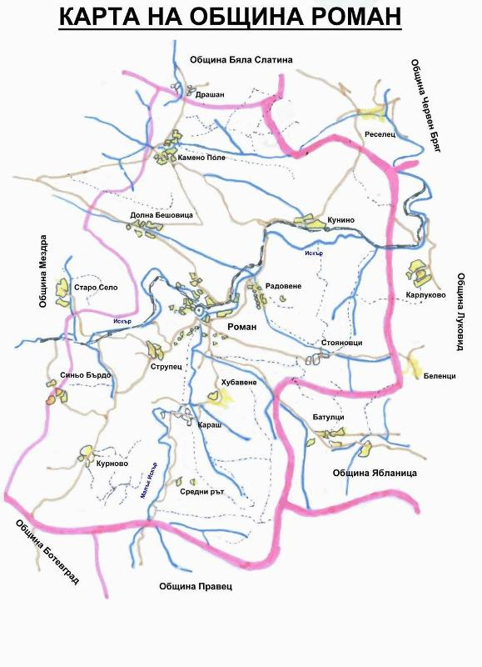
Находище „Кунино”
Фиг.1.3.1
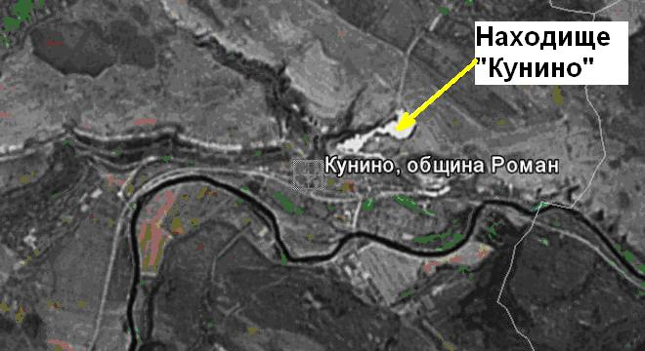
Фиг. 1.3.2 – Сателитна снимка на с. Кунино и кариерата за добив на варовици.
Междуселски път свързва кариерата със селата Кунино и Реселец.
Междуселски път свързва кариерата със селата Кунино и Реселец. На Фиг.1.3.2 е посочена сателитна снимка на с. Кунино и местоположение на кариерата, а на Фиг. 1.3.3 се вижда местоположението на площадките, обект на инвестиционното предложение.
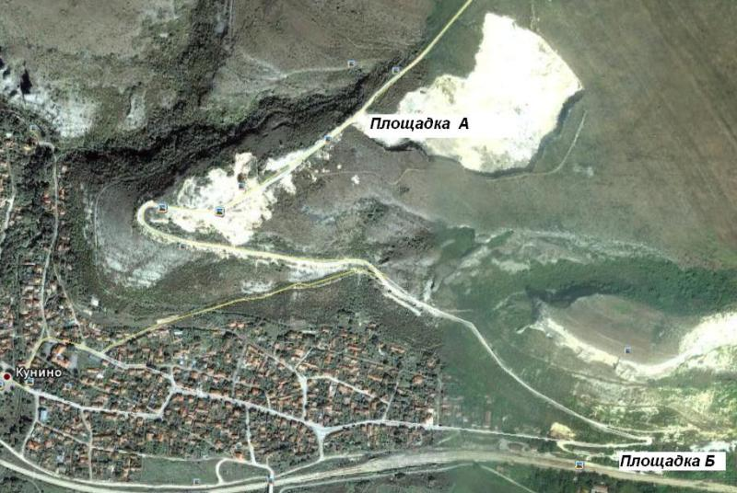
Фиг. 1.3.3. Местоположение на находище „Кунино” с кариерата за добив (Площадка А) и промишлената площадка за получаване на негасена вар (Площадка Б)
На площадка А е разположено находище „Кунино” с кариера за добив и трошачно-сортировъчна инсталация за първична преработка на суровината. Инвестиционното предложение предвижда да продължи добива и първичната преработка на варовика, като замени физически унищожената стационарна трошачно-сортировъчна инсталация с мобилна.
Разглеждат се две алтернативи за граница на концесионната площ.
Алтернатива 1
В съответствие с Решението за концесия, в границите на кариерата попада ПЗ «Гълъбарника»( Фиг. 1.3.4)
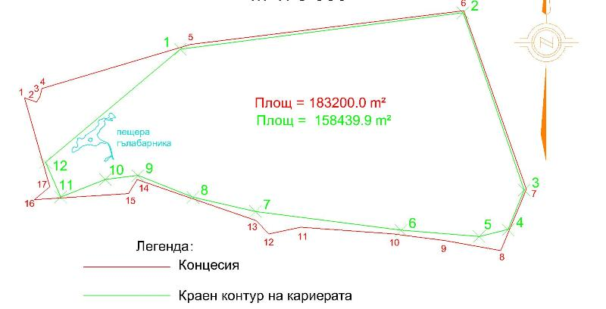
Фиг. 1.3.4 – Схема на концесионната площ ,съгласно Решението за концесия
Алтернатива 2
Изземването на варовика продължава в източна и югоизточна посока по повърхността и в дълбочина, съобразно геоложките проучвания. В границите на кариерата не попада ПЗ „Гълъбарника” ( Фиг. 1.3.5)
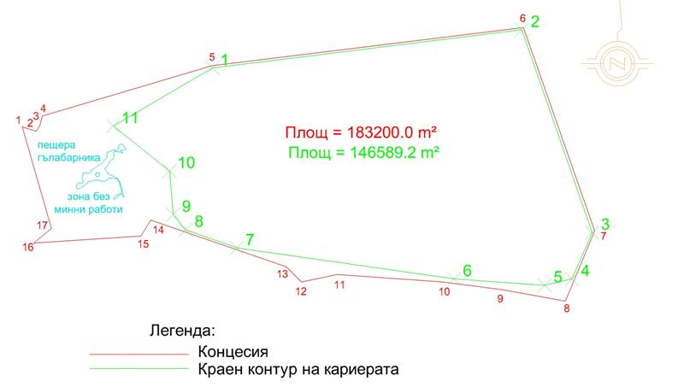
Фиг. 1.3.5 – Схема на концесионната площ и краен контур на кариерата, с изключена площта ПЗ «Гълъбарника» и територията около нея
Площадка Б е промишлената територия, на която в пещи се „изпича” варовика и се получава негасена вар с изградени бункери за варовик, за въглища, за вар и площадка за временно съхранение на пепелина. Инвестиционното предложение предвижда да намали броя на пещите за получаване на вар от 4 бр. на 2 бр., от които ще работи само едната, а другата ще е в ремонт или престой.
1 km
6 km
9 km
с. Камено поле
БИВАР-АД,
Площадка А и
Площадка Б

с. Карлуково
8 km
1,5 km
с. Кунино
с. Реселец
р. Искър

0.8 km
ж.п.линия София-Варна
Фиг. 1.3.6. Разстояния на находище „Кунино” до някои населени места и обекти
Разстоянията от концесионната площ на находище “Кунино” до най-близко разположените населени места и обекти са посочени на Фиг.1.3.6. На фиг. 1.3.7.е посочено местоположението на площадка А и площадка Б до най-близко разположените населени места.
Не се предвиждат нови строителни дейности, а само ремонтни. Кариерата и промишлената площадка са съществуващи.
Инвестиционното предложение не предвижда нова или промяна на съществуваща инфраструктура, защото по своята същност и обхват представлява продължаване на дейността на съществуваща кариера, за която през 2007 г. възложителят е сключил концесионен договор с МРРБ.
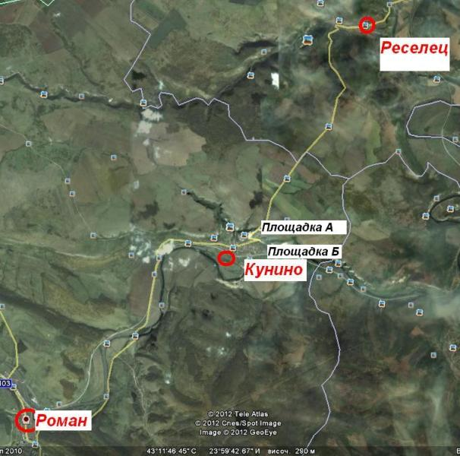
Фиг. 1.3.7. Местоположение на инвестиционното предложение (Площадка А и Площадка Б) спрямо най-близко разположените населени места

1.4. Необходими площи за изграждане, експлоатацията, закриване и рекултивация
Площадка А и Площадка Б са разположени върху имоти, собственост на Възложителя (Фиг. 1.4.1). . На площ – 139.503 dka е имот 000143, в който е разположена кариерата на находище „Кунино”. Той е десета категория земя, при неполивни условия. На територията на имота има 2 сгради, които са собственост на „БИВАР”-АД: склад за помощни материали – площ 55 m² и трансформаторен пост – площ 8 m². Имотът се намира в местността „Щурака”, при следните граници и съседи:
- имот 000145, който е пасище, мера и е собственост на Община Роман;
- имот 000146, който е полски път и е собственост на Община Роман;
- имот 000802, който е държавен III- класен път;
- имот 000157, който е пасище, мера и е собственост на „Ко Финанс” ООД;
Втория имот е 000137, разположен върху десета категория земя, при неполивни условия и има площ 13,173 dka. На него са разположени три сгради, собственост на „БИВАР”-АД: два склада, съответно с площ 10 m² и 24 m²; сграда за персонала - 36 m². В този имот е била разположена стационарната ТСИ, която е разграбена и унищожена. Имотът също е разположен в местността „Щурака”, при следните граници и съседи:
- 169008 - дърво производствена площадка на МЗГ;
- 000138 - дере, собственост на Община Роман;
- 000802 - държавен III- класен път.
На площ 12.368 dka е имот 000217, на който е разположена производствената площадка. На територията му има 16 сгради, собственост на „БИВАР”-АД. Съседи на имота са:
- 185005 - имот на Инвеститора, който представлява част от производствената площадка;
- 000215 - полски път, собственост на Община Роман;
- 000216 - пасище, мера, собственост на Община Роман;
- 000218 - ж.п. линия, държавна собственост;
- 000151 – терен, разположен в жилищна територия на с. Кунино.
Последния имот 185005 е извън регулацията на с. Кунино, върху който е разположена останалата част от производствения терен. Върху имота е разположен склад, с площ 14 m² . Имотът се намира в местността „Долна Рудина”, при следните съседи:
- имот No185004 - дървопроизводствена площадка на МЗХ
- имот No000217 - производствената площадка на «БИВАР» АД.
От посочената по-горе информация, „БИВАР” АД разполага с достатъчно площ, върху която да възобнови производствената си дейност и която да бъде използвана при ремонтно- възстановителните дейности.
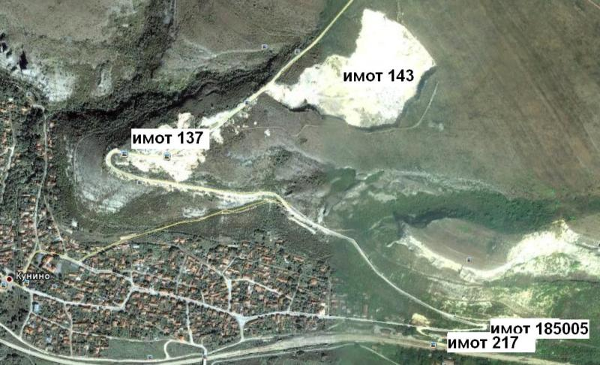
Фиг. 1.4.1. Местоположение на имотите на Възложителя
Достъпът до кариерното поле се осъществява от междуселският път ІV-та категория- Кунино – Реселец, който е с асфалтово покритие, като се използват 1,5 km. В крайно положение при цялостно изземване на запаситеq кариера „Кунино” ще достигне дълбочина до 112 m в източния й край и около 50 m в югозападната част на кариерата.

1.5. Етапи на реализиране на инвестиционното предложение

1.5.1.Строителство

В етапа на строителство се предвиждат единствено ремонтно-възстановителни дейности, както следва:

Площадка А – кариера за добив и мобилна трошачно-сортировъчна инсталация. На територията на кариерата няма хумусен слой, а почвен слой ще се депонира едва след 10-тата година на експлоатация на кариерата и не се очаква откривка от разкриване на варовика. Тук се предвижда да се оформи и площадка за временно съхранение на сипица, както се вижда от Фиг.1.5.1
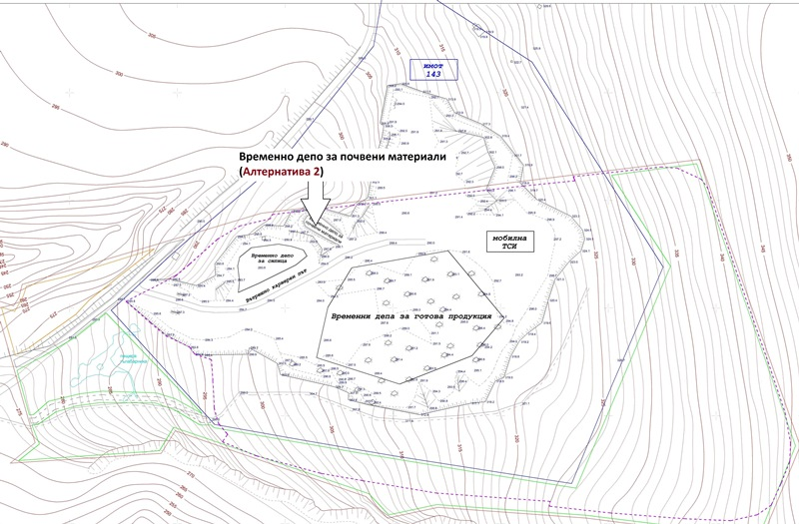
Фиг.1.5.1- Местоположение на площадките за временно съхранение на почва, сипица и готови фракции варовик на кариерата (Площадка А)

Площадка Б – промишлена площадка, на която са разположени пещите за получаване на негасена вар. Предвижда се, първоначален основен ремонт на двете пещи, който ще включва начина за захранване със суровина, начина на дозиране на гориво и начина на контрол на температурата като технологичен параметър. На тази площадка ще се възстанови и товарната ж.п. рампа за осигуряване на алтернативен транспорт на готовата продукция – трошен камък (варовик) и негасена вар.

1.5.2.Експлоатация
Площадка А – находище „Кунино” и кариерата за добив и първична преработка на варовик
Инвестиционното предложение предвижда границата на кариерата да се премести от южната страна на обекта навътре в концесионната площ така, че от ръба на кариерата до контура на крайното положение да остане предпазна (санитарна) ивица с ширина около 20 m. При това положение се оформя един изправен зъбер (стена), чрез който ще се екранира миннодобивната дейност откъм селото, като се предпазва от прякото взривно и сеизмично въздействие, когато се отбива варовиковия масив.
Механизацията, която ще обслужва кариерата включва:багер – 1 бр., булдозер – 1 бр.; челен товарач – 1 бр.
При наличие на почвен слой (очаква се след 10-тата година на експлоатация на кариерата), той ще се запазва и използва при реализация на проекта за рекултивация. Той ще се съхранява на депо за почвени материали, посочено на Фиг.1.5.1.
В етапа на експлоация, от кариерата ще се добиват варовици с проектна производителност 65 000 t/a варовик.

Площадка Б) – промишлена площадка
Механизацията, която ще обслужва и двете площадки включва: челен товарач – 1 бр.; самосвал – 1 бр.
По време на експлоатация на обекта ще се специфицират дейностите, които ще се възлагат на външни фирми и дейностите, които ще се извършват от «БИВАР»-АД.
Техническата безопасност и охраната на труда се регулират от Правилника за безопасност на труда при разработване на находища по открит начин.

1.5.3. Закриване и рекултивация
Проектът за рекултивация предвижда:
- Отнемане, съхраняване и оползотворяване на оскъдните количества почвени материали;
- Рекултивация на кариерата чрез залесяване и създаване на охранителен пояс и затревяване на останалите площи на кариерата без откосите и затревяване на насипищата ;
- Ландшафтно оформяне на промишлената площадка и кариерата чрез залесяване;
Всички мероприятия по рекултивацията, съгласно Наредба №26, са групирани в два основни технологични етапа – техническа рекултивация и биологична рекултивация. Към първия са отнесени всички технически, почвено-мелиоративни и земни работи, а към втория – агротехнически и горскостопански.
Техническата рекултивация се предвижда да започне с отнемането на хумусния пласт от контура на кариерата преди вертикалната планировка. Добитите 25795 m³ почвени материали се складират на временно депо, като материалът ще се оползотвори при биологичната рекултивация на кариерата и насипищата. След приключване работата на кариерата, се предвижда да се насипят минимум 20 cm почвени материали на хоризонталните площадки и откосите. Необходимо количество почвени материали е 22563 m³ - добитите са 25795 m³, което показва, че има достатъчно количество за реализиране на рекултивацията.
Основно мероприятие от биологичната рекултивация е създаването на зелен охранителен пояс около горния ръб на кариерата, за да се постигне противоерозионен, ландшафтнооформящ и охранителен ефект.

1.6. Производствена структура

1.6.1.Основни дейности, инсталации и съоръжения

Площадка А – находище „Кунино” с кариера за добив и първична преработка на варовик
А) Съществуващо състояние
До получаване на концесията са експлоатирани 60 dka, които са около 41 % от концесионната площ.( Фиг.1.6.1.1-тъмносин контур).
Още със започването на усвояване на запасите от находището за варовици „Кунино” (преди 60 години) е възприет практически възможния технологичен ред, който има следната последователност: взривяване, изгребване, трошене и сортиране на фракции.
Обемът на иззетия материал e 1500000m³. Този материал, около 50 години е преработван на стационарната трошачно-сортировъчна инсталация, която понастоящем е унищожена (разграбена). Материалът след ТСИ е съхраняван на временно депо за получените фракции.
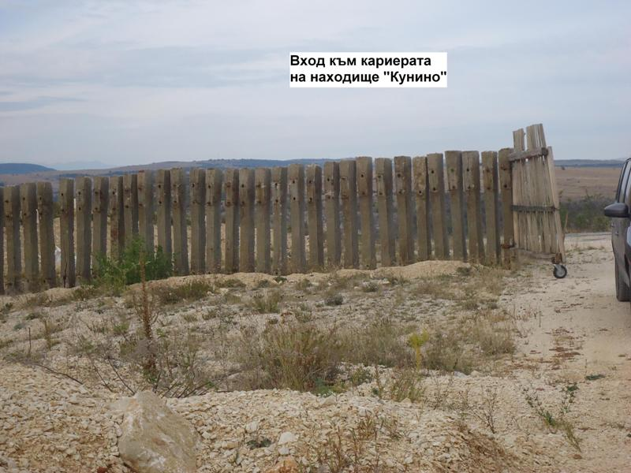 | 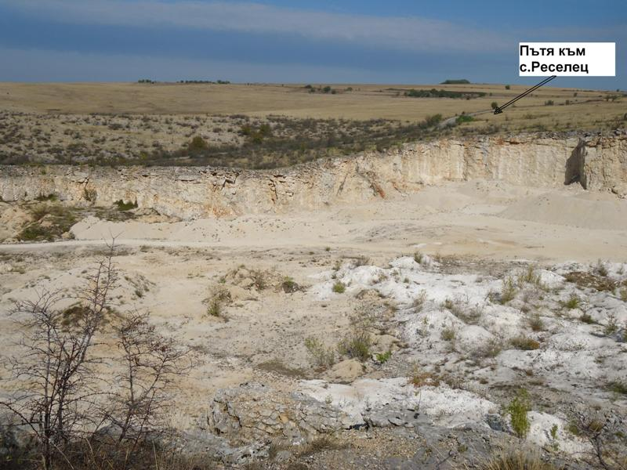
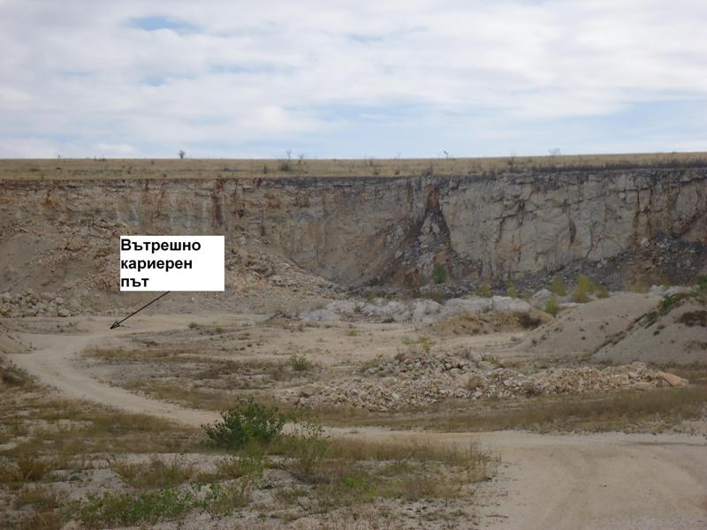 | 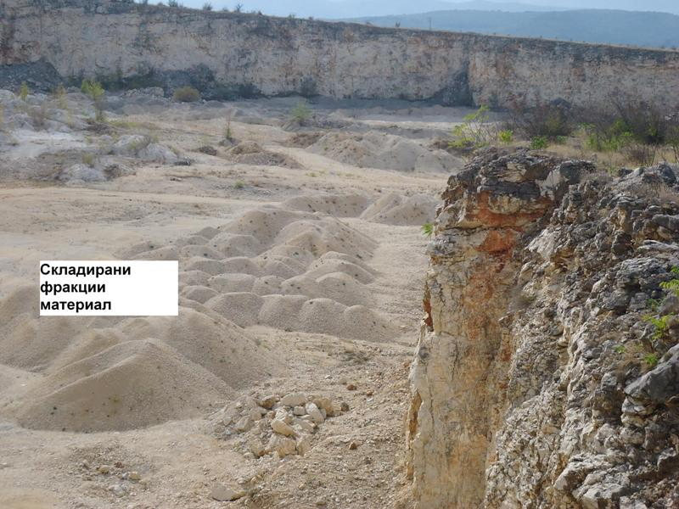

Фиг.1.6.1.0 – Снимки на кариера „Кунино” в съществуващо положение (Площадка А)

Б) Инвестиционно предложение

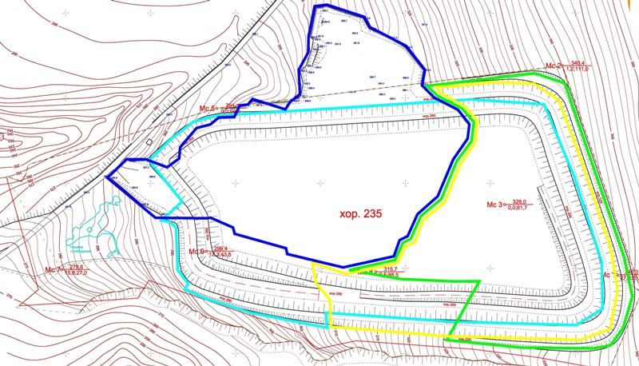

Фиг. 1.6.1.1 – Развитие на добивната дейност при Алтернатива 2 (с опазване на ПЗ „Гълъбарника”) на находище „Кунино” (Площадка А), като са използвани следните означения:

-тъмносин контур – съществуващо положение;

-зелен контур – зона на добив през 5-та-20-та година;

-жълт контур – зона на добив през 20-35 година

-светлосин контур – зона на добив до изземване на запасите
Инвестиционното предложение предвижда възстановяване на производствената дейност на територията на „Бивар”-АД и продължаване на експлоатацията на находище „Кунино”, като се изземе полезното изкопаемо от концесионната площ ( Фиг. 1.3.5). През изминалите години на експлоатация на находището, само са изменени или усъвършенствани някои параметри на изложената технологична схема, но същността й остава непроменена и тя след като е доказала пригодността си за минно-техническите условия на кариера „Кунино” успешно е наложена и няма основания да се променя.

Пробивно-взривни и добивни работи –Възлагат се на външна фирма. Най - близките обекти, които трябва да се опазят при водене на взривните работи са жилищните сгради (къщи) в с.Кунино, разположени на минимално разстояние от минните работи 300m западно и южно, както и административната сграда на промишлената площадка (Площадка Б), разположена на 1700m югоизточно. В проектната документация за експлоатация на кариера «Кунино» са определени безопасните разстояния при взривяване, както следва:

От действие на сеизмичната вълна – 85 m.

От действие на въздушноударната вълна – 130m

От разлет на скални късове - 200m

Тъй като, най-близко разположените обекти са на разстояние над 300 m, т.е по-голямо от изчисленото безопасно разстояние, не се очаква отрицателно въздействие върху сградите при взривните работи.

Разрушаване на негабарити – Съществува условие, минималния размер на късовете приемани в трошачката за едро трошене, не трябва да бъде по-голям от 50cm. Всички късове с размери над посочения са негабарити и се разрушават чрез хидравличен чук.

Изземно-товарни работи - Изземването (изгребването) на взривения варовиков куп от масива в кариера „Кунино” е предвидено да се изпълнява с багер и/или челен товарач, който ще подава материала директно в бункера на мобилната ТСИ.

Транспортни работи - Транспортирането на добитите материали ще се извършва с налични транспортни средства, тъй като фирмата разполага със собствен транспорт. Във връзка с условията на работа, производителността на кариерата, свойствата на суровина, климатичните условия и транспортното разстояние, се предвижда транспортните работи да се извършват с автосамосвал – 1 бр. Фракциите за получаване на вар, както и част от готовата продукция от трошен камък се транспортират до промишлената площадка (площадка Б) по два пътя:

вътрешнокариерен път – 300 m

външен асфалтов път Кунино-Реселец – 1500 m

Преработка на суровината от варовик - Преработката на суровината ще се извършва в трошачно–сортировачна инсталация (ТСИ), мобилен тип. Общ вид на предвижданата за използване ТСИ е посочена на Фиг.1.6.1.2. Предимствата на мобилната трошачно-сортировъчна инсталация (ТСИ) по отношение на въздействието върху околната среда са:

минимално транспортно разстояние за зареждане на добитата маса в бункера на трошачката;

капсуловани пресипки върху транспортните ленти, така че да не се отделя прах при технологичния процес.
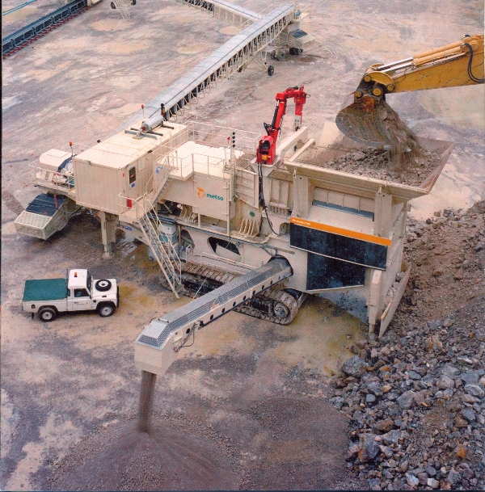 | Фиг.1.6.1.2. – Общ вид на мобилна ТСИ за варовик

Складиране на почвен слой- В находището за срока на концесията предстои изземването на 1 500 000 m³ варовици. За добиването на това количество материал ще бъдат нарушени 86,6 dka от площта на запасите. За срока на концесията се очаква отнемането на 25795 m³ плътна маса почвена откривка. Временното депо за почва е в рамките на концесионната площ. Почвената откривка ще се съхранява през целия период на експлоатация на находище „Кунино”. Транспортното разстояние е около 350 m до Депото за почвен слой по вътрешнокариерен път- Фиг.1.5.1

Площадка Б – промишлена площадка за получаване на негасена вар
А) Съществуващо състояние
В продължение на повече от 80 години на промишлената площадка се е реализирала промишлена дейност по преработка на варовик до негасена вар. За целта, на площадката е изградена и съществува и до сега следната инфраструктура:

складови бункери за варовик – 2 бр.

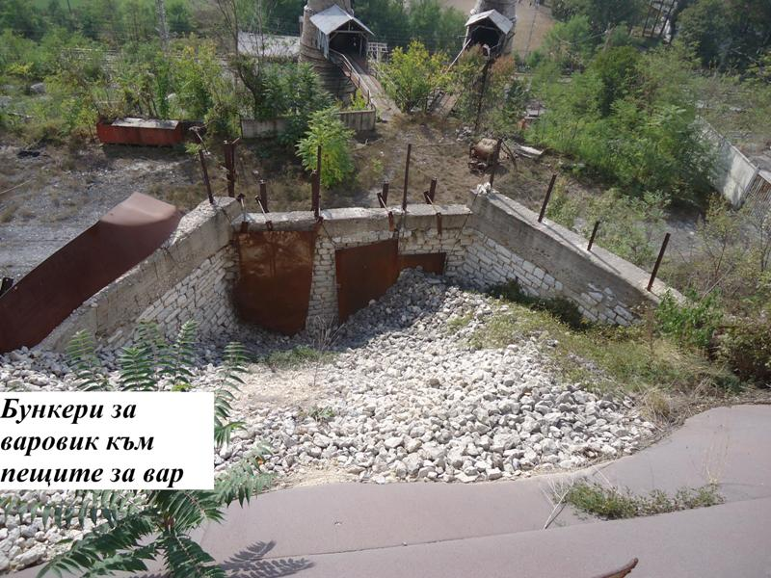

склад за въглища, под навес – 1 бр.

пещи за получаване на негасена вар с компресори за подаване на въздух – 4 бр.

покрити складови бункери за негасена вар – 3 бр.

площадка за временно съхранение на пепелина – 1 бр.

рампа за извозване на строителни материали към ж.п. пътя

плoщадка за съхранение на строителна механизация

кантар 50 t – 1 бр.

басейн с вода за противопожарни нужди – 1 бр.
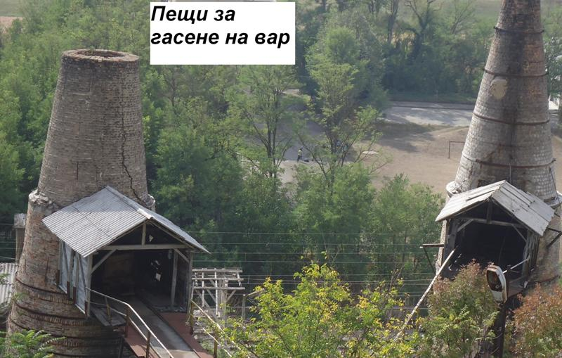 | 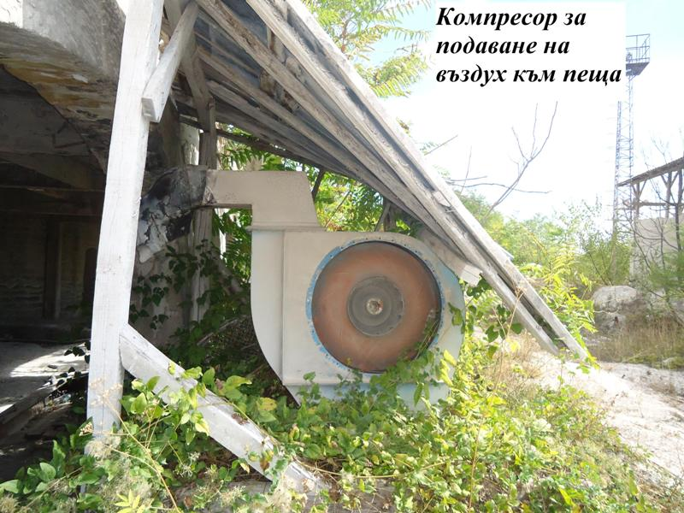
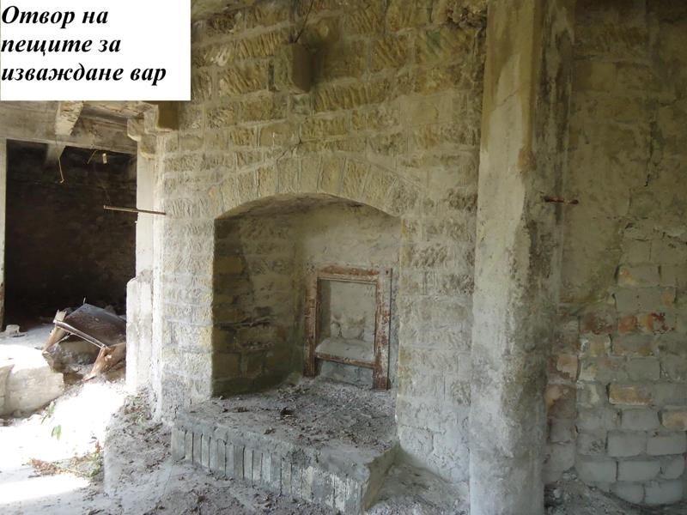 | 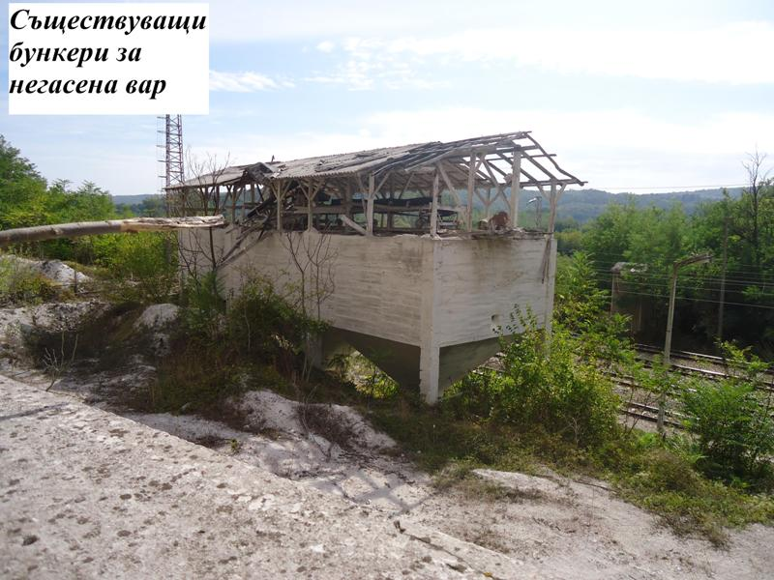

Производството на негасена вар се е осъществявало в 4 бр. шахтови пещи с производителност средно 3 t/h всяка. Разхода на висококалорични въглища е бил 250 kg/t вар. Производственият процес е непрекъснат с периодично зареждане на калиброван варовик и въглища чрез вагонетки, които се изсипват в пещта. Получената вар периодично се разтоварва от дъното на пещта през специални отвори (намиращи се в най-долната част на пещта, в покрито помещение), откъдето посредством гумено-транспортна лента (ГТЛ) се транспортира до бетонови бункери за вар с вместимост 200t. От бункерите варта може да се товари на ж.п. вагони и/или на автомобилен транспорт, посредством ГТЛ.
Б) Инвестиционно предложение

Инвестиционното предложение не предвижда промяна в съществуващата инфраструктутра на площадката. Единствената съществена промяна е намаляване на броя на пещите за получаване на негасена вар от 4 съществуващи ще останат да действат 2 пещи, една в работа, а другата в планов ремонт или престой. Ще продължи да се използва съществуващата инфраструктура.

1.7. Основни суровини и материали - количествена и качествена оценка

1.7.1. По време на експлоатация
Основната природна суровина, която ще се изземва, за която «Бивар»-АД, е получил концесия е варовик, който ще се продава като строителен материал, а на промишлената площадка ще се получава вар.
За технологията на «печене на варта» се използват висококалорични въглища с ниско съдържание на сяра, най-често внос от Украйна. Технологичният разход на въглищата е около 210 kg/t вар или средно около 239 kg/h на пещ или около 2100 t/a.
При добивните работи и по-точно при взривяването се използва опасното вещество Грубо дисперсен амонит (ГДА) и детониращи шнурове. Количеството на едновременно взривяваното взривно вещество е 650 kg на взрив.
На територията на обекта не се предвижда съхраняване на взривни вещества. Взривните работи ще се извършват от специализирана фирма, въз основа на договор.

1.7.2. По време на извеждане от експлоатация и закриване
Основно мероприятие след приключване на експлоатацията на кариерата е рекултивацията – техническа и биологична. За да се постигне не само противоерозионен и ландшафтнооформящ и охранителен ефект, при залесяването ще се използват акация (Robinia pseudoacacia), цер (Quercus ceris), глог (Crataegus monogyna) и др. Общата дължина на този пояс е 1957 метра. Биологичната рекултивация включва следните дейности:
1. Минерално торене - за подхранване на растителността.
- Преди затревяване и залесяване - суперфосфат по 50 kg/dka;
- При затревяване и залесяване - амониева селитра по 20kg/dka;
- При залесяване - суперфосфат по 12 kg/dka;
- Непосредствено след з алесяването - амониева селитра по З kg/dka.;
2. Затревяване на хоризонталните площи и откосите на насипищата със следната тревна смеска: Пасищен райграс (Lolium perenne) - 4 kg/dka; Ежова главица (Dacxtylis glomerata) - 4 kg/dka; Звездан (Lotus corniculatus) - 4 kg/dka. Общата площ за затревяване е 112813 m².

1.8. Използвани енергоносители – вид и количество; характеристика на горивата
В етапа на експлоатация, постепенно кариерата ще бъде електрозахранена. Предвидено е основният консуматор – мобилната ТСИ да бъде с автономно захранване от дизелов агрегат.
При реализация на инвестиционното предложение не се предвижда използването на топлоенергия.
Техниката, която ще се използва на кариерата е с дизелови двигатели. Предвижда се използване на гориво-смазочни материали (горива и минерални масла) - за транспортни техника и механизация, които ще се доставят от фирмата-доставчик директно до местата за влагане.

1.9. Източници на водоснабдяване. Водни количества. Разрешителни за водоползване и ползване на воден обект.

Вода ще се доставя с водоноски от водоизточник, посочен от В и К – ООД, Враца (Експлоатационен район - Роман), след сключване на съответния договор. Общото годишно количество вода, което ще се използва за оросяване на ТСИ и за оросяване на пътищата възлиза на около 1500 m³/а. Както се вижда, проектните водни количества са ниски и няма да нарушат водния баланс или да затруднят водоснабдителната система в района.

За питейно-битови нужди ще се доставя минерална вода.

По препоръка на БД „Дунавски район” следва да се прекрати използването на септичната яма, като съоръжение за третиране на битово-фекалните води и на територията на кариерата да се доставят химически тоалетни. Възложителят следва да сключи договор за поддръжка на химическите тоалетни.

1.10. Генерирани отпадъчни газове – количествена и качествена оценка

1.10.1. При експлоатация
Организирани източници
В инвестиционното предложение се предвижда да има един единствен източник на организирани емисии – шахтова пещ, намираща се на промишлената площадка (Площадка Б). Максималната производителност на пещта по отношение на негасената вар ще бъде 10 000 t/a или 27.4 t/day (1.14 t/h). Посочената производителност е под 50 t/day вар, поради което пещта e извън обхвата на Директивата за Европейска схема за търговия с квоти на емисии парникови газове. Направено е моделиране чрез модела PLUME, като изводите са, че в резултат от дейността на организирания източник на „БИВАР”АД, при реализация на предложението, се очаква концентрацията на замърсители във въздуха в района да се повиши, като максималните стойности ще останат значително под допустимите норми и няма да доведат до нарушение на КАВ.
За отопление ще се използва климатична инсталация на електричество.
Неорганизирани източници
За оценка на емисиите от неорганизирани източници, както и кумулативния ефект между дейностите на двете площадки на инвестиционното предложение, е извършено Математическо моделиране и компютърно симулиране с компютърен пакет AERMOD. В модела са отчетени всички неорганизирани източници на замърсяване, както и кумулативно въздействие на организираните и неорганизираните източници. Получените от математичното моделиране резултати показват, че инвестиционното предложение има практически нулев принос към замърсяването на въздуха и при липсата на други значими източници на замърсяване в района около кариера „Кунино“ и промишлената площадка за производство на негасена вар, реализацията му не застрашава качеството на атмосферния въздух.

1.10.2. При закриване и рекултивация
По време на фазата на закриване и рекултивация не се очакват организирани източници на отпадъчни газове.
Замърсяването на въздуха през последната фаза на инвестиционното предложение ще се дължи главно на дейността на товаро-транспортната техника, осъществяваща техническата рекултивация. На територията на находище „Кунино”, където ще се извършва рекултивация, ще се генерират прахо-газови емисии от използваната моторна техника за изкопаване и транспортиране на почва от временните депа. Тъй като тези депа са на територията на обекта емисиите ще имат малък териториален обхват, в района на кариерата.

1.11. Генерирани отпадъчни води – количествена и качествена оценка.

1.11.1. При експлоатация
Площадка А – находище „Кунино” и кариерата за добив и първична преработка на варовик
Дъждовните води няма да се улавят, а ще се оттичат повърхностно по цялата площ на кариерата, както е съществуващото положение повече от 60 години.
Отпадъчни води от производството няма да се формират.
За генерираните битово-фекални води на обекта се предвижда използването на 1 бр. химическа тоалетна, обслужвана от съответна специализирана служба, за което ще се сключи договор.
Площадка Б – промишлена площадка
Производствени отпадъчни води няма.
За формираните от жизнената дейност на работниците отпадъчни води, ще се използват химически тоалетни, в съответствие с препоръка на БД „Дунавски район”.

1.11.2. При закриване и рекултивация
Възможно е генериране на повърхностен отток, който по нищо няма да се различава от генерирания такъв преди реализация на инвестиционното предложение. За санитарно-битово обслужване на работниците ще се използват химически тоалетни. По време на биологичната рекултивация допълнителни отпадъчни води няма да се генерират напротив, ще бъдат необходими допълнителни количества вода за напояване на рекултивираните площи през сухия период на годината, които най-вероятно ще продължат да се доставят с водоноска, въз основа на договор с ВиК ООД Враца (Експлоатционен район Роман).

1.12. Генерирани твърди отпадъци – количествена и качествена оценка

1.12.1.При експлоатация
Битовите отпадъци са в количество около 5 t/а за двете площадки. Тези отпадъци ще бъдат извозвани периодично, въз основа на договор с фирмата, извозваща битовите отпадъци в района.
Минните отпадъци се формират при добива и първичната преработка на варовика на находище „Кунино”. Единственият отпадък, който ще се отделя на площадката е сипицата (фракция 0-40 mm) от ТСИ. Предвижданото количество е 6500 t/а.
Основният производствен отпадък в варовата пепелина е отпадък при гасенето на вар, в количество 560 t/а. Използва се като инертен материал в строителството, което наложи висока цена на материала и ограничава приложението му като мелиорант. Възложителят предвижда продажбата на пепелината за следваща употреба.
Опасните отпадъци, които се генерират на площадката, са отработените моторни масла от използваните машини. По съпоставка с данните от подобни действащи обекти, годишното количество на отработени масла се изчислява на около 0,2 t, които периодично ще бъдат предавани за третиране на специализирана фирма.
За обекта е предвидено да се разработи „Програма за управление на отпадъците”, в която се указват правилата за съхранение и третиране на отпадъците, при съгласуване със съответните упълномощени служби в Общината и РИОСВ-Враца.

1.12.2.При закриване и рекултивация
За торене на рекултивираните терени се предвижда използването на комбиниран фосфорен тор и амониева селитра. Това предполага генериране на отпадъци от опаковки, замърсени с опасни вещества. Тяхното управление следва да бъде екологосъобразно, като се сключи договор с доставчика за замяна на „празни” за „пълни” опаковки или договор с фирма, притежаваща разрешително по чл. 35 за третиране на такива отпадъци.

1.13. Генерирани енергетични замърсители – количествена и качествена оценка
Шум и вибрации от производствената дейност
Шум на кариерата ще се генерира от взривната вълна, който ще бъде еднократен и е създадена организация за неговото минимално въздействие върху работниците и населението чрез:
- предварително оповестяване;
- използване на ЛПС за работниците;
- спазване на Инструкцията за работа при провеждане на взривни работи
Друг източник на шум е техниката и оборудването, които ще се използват, както на кариерата , така и на промишлената площадка.
1. Моторните превозни средства - излъчвания от тях шум, измерван на 1 m разстояние от различни точки на изкопните машини се движи от 80 до 100dB/A. По характер, това е постоянен “бял” шум, който след честотните l в диапазони от 200 - 300 Hz до 8000 Hz достига до 97- 100 dB/A.
2. Трошачно-пресевна инсталация - измерените еквивалентни нива на различни места по хода на подобна инсталация са от 96 до 100 dB/A. Пиковите нива достигат до 128 dB/A.
В етапа на експлоатация на кариерата и на промишлената площадка се очаква да работят едновременно не повече от 3 броя техника и механизация. Очакваното звуково натоварване, което може да се създаде е свързано с наслагването на шумовото ниво от посочените източници на шум, което се приема, че ще бъде от 90 до 100 dB/A. За привеждане в съответствие на санитарно-хигиенните норми се препоръчва работа с антифони.
Шум и вибрации при транспорта
Повишаването на транспортния трафик при експлоатацията на инвестиционното предложение ще е максимум с един курс на 17 часа през с. Кунино и 1 курс на 17 часа през с. Реселец. Това ще промени незначително структурата на потока от моторни превозни средства. На основата на тези данни, прогнозните нива за дневен шум, на 25m от оста на пътя са около 45 - 47 dB/А. През нощните часове нивото на шума ще е по-ниско - 40 dB/А. Тези стойности са по-ниски от граничните стойности на показателите за шум в околна среда (Наредба № 6 / 26.06. 06. за показателите на шум в околна среда, отчитащи степента на дискомфорт през различните части на денонощието, граничните стойности на показателите за шум в околна среда, методите за оценка на стойностите на показателите на шум и вредните ефекти от шума върху здравето на населението).Разпространението на шума в етапа на експлоатация е изчислен по нормативно определения метод и показва, че на 300 метра от източника, интензитета на шума намалява с 62dB/A, а на 500метра с 66 dB/A.
По време на експлоатацията на кариерата не се очаква превишаване на нормите за дневен и нощен шум. Не се очаква нарушаване на санитарно-хигиенните норми за населението на близо разположените населени места.
Във фазата на закриване ще се генерират шум и вибрации от разрушителните дейности (напр. на бетонната промишлена площадка) и от подвижното оборудване, използвано за рекултивационните мероприятия.

1.14. Риск от аварии
При експлоатацията на кариерата са в пълна и неотменима сила всички изисквания на “Правилника за безопасност на труда при разработване на находища по открит начин”, София, 1996 г., “Правилник за безопасност на труда при взривните работи”, София, 1997 г., “Нормативи и правила за технологично проектиране на открити рудници”, Техника, София, 1980 г. и всички закони, постановления и инструкции на вътрешните правилници по безопасност на труда в дружеството.

1.15. Мерки за предотвратяване и реагиране при инциденти и непредвидени събития
Мерките по предотвратяване на пожари включват: по работни места, комплектоване на противопожарни табла; при възникване на пожар - изключване на ел.захранването (ако има такова) на горящото съоръжение или помещение.
За предотвратяване на трудовите злополуки в проектите се разработва специална част за здравословен и безопасен труд.
При проява на земетресение, основната опасност е от разрушения на сградите, нарушаване на енергоподаването, възможност за затрупване на хора, възникване на пожароопасна обстановка и др.
Всички дейности на територията на «БИВАР»-АД се извършват от правоспособни лица и оператори. Във връзка с това, дружеството организира и съдейства за обучението на персонала чрез специализирани курсове за квалификация по необходимите специалности.
Ръководството на Дружеството стриктно следи за спазването на технологичните процеси, на безопасността, хигиената на труда и пожарната безопасност, като се спазват изискванията на действащия План за провеждане на спасителни и неотложни аварийно-възстановителни работи (СНАВР) при възникване на бедствия и аварии.

1.16. Обобщени изводи
- Инвестиционното предложение представлява продължаване на досегашната дейност на Дружеството след получена концесия, с цел добив и преработване на варовик, както и получаване на негасена вар, като:
- с цел опазване на ПЗ „Гълъбарника” се предвижда да се експлоатират 146,589 dka (Алтернатива 2) от предоставените по концесия 183,2 dka (Алтернатива 1).
- максималния брой взривявания за една година е 3 пъти. Взривните работи ще се извършват от външна фирма, въз основа на договорни отношения, като взривни вещества на територията на обекта няма да се съхраняват;
- за добив и първична преработка на варовика ще се използва мобилна ТСИ, като по-този начин се намаляват емисиите от транспорт и от ТСИ, защото инсталацията е с капсуловани пресипки;
- единственият минен отпадък, който ще се отделя от работата на ТСИ е сипицата – 6500 t/a, за който е разработен План за управление на минните отпадъци и е внесен в МИЕТ за утвърждаване;
- ще се намали броя на пещите за получаване на негасена вар от 4 бр. на 2 бр., като от двете пещи 1 бр. ще работи в непрекъснат режим, а другата ще е в ремонт или престой. Така производителността на пещта ще бъде 27,4 t/day вар;
- готовата продукция – трошен камък фракция 0-22 mm, трошен камък фракция 22-63 mm и негасена вар ще се транспортират чрез ж.п. транспорт и по шосе, в съотношение 50:50. Автотранспортът по шосе ще се осъществява по 2 дестинации, в съотношение 50:50– за гр. Роман и за с. Реселец;
- ще се открият нови работни места за квалифицирана работна ръка;
- ще се запази водпотреблението за питейно-битови нужди на промишлената площадка, а на кариерата за питейни нужди ще се използва минерална вода;
- вода за производствени нужди (оросяване на площадки и пътища) ще се доставя с водоноски от водоизточник, посочен от В и К – ООД, Враца (Експлоатационен район - Роман), след сключване на съответния договор
- вода за външното пожарогасене ще се осигурява от съществуваща локална противопожарна система. Вода ще се доставя с водоноски от водоизточник, посочен от В и К – ООД, Враца (Експлоатационен район - Роман), след сключване на съответния договор
- не се предвижда заустване на отпадъчни води. По препоръка на БД „Дунавски район” ще се преустанови използването на септичната яма и на етапите на експлоатация и закриване и рекултивация ще се доставят и използват химически тоалетни;
- Технологията на добив и преработка на полезното изкопаемо на находище „Кунино” е такава, че не се генерират материални (газообразни, течни, твърди) и енергетични замърсители, в количества, които да имат негативно въздействие спрямо околната среда и здравето на хората:
  - Отпадъчни газове – на кариерата на находище „Кунино” са разгледани площни и линейни източници на емисии. Получените от математичното моделиране резултати показват, че инвестиционното предложение има практически нулев принос към замърсяването на въздуха и при липсата на други значими източници на замърсяване в района около кариера „Кунино“ и промишлената площадка за производство на негасена вар, реализацията му не застрашава качеството на атмосферния въздух. На промишлената площадка, върху която са ситуирани двете пещи за вар е направено е моделиране от организирани източници на емисии (пещта) чрез модела PLUME и от неорганизирани източници от транспортната дейност и складирането на суроввините, продуктите и отпадъците чрез AERMOD, както и кумулативно въздействие от организирани и неорганизирани източници чрез AERMOD. Предвид малкия брой на използваната техника, ограничената площ на площадката и преобладаващото тихо време, отделените газове СО, NО_{x}, СН₄, SO₂ и др. от използваната механизация при добива на варовик и от автосамосвалите ще имат локален обхват, само на територията на работната площадка и няма да окажат съществено влияние върху замърсяването на въздуха в района. Тези количества се отделят и при сегашната работа на кариерата. Прахови емисии от складираните фракции на добиваните материали на работната площадка са малко вероятни, поради тяхната гранулометрия. Възможно е минимално разпрашаване само при много сухо време и силен вятър.
  - Отпадъчни води – няма производствени отпадъчни води, а за битово-фекалните ще се използват химически тоалетни.
  - Твърди отпадъци – не се различават по количество и качество на тези от сега действащата технология, като минния отпадък се съхранява временно на площадка и се продава. Почвения слой ще се използва в етапа на рекултивация.
  - Гарантира устойчиво развитие на отрасъла и общината.

2. Описание на характеристиките на други планове, програми и проекти/инвестиционни предложения, съществуващи и/или в процес на разработване или одобряване, които в съчетание с оценявания план, програма и проект/инвестиционно предложение могат да окажат неблагоприятно въздействие върху защитената зона;
С писма на РИОСВ-Враца изх. № В-1394/15.08.2011 год и изх. № В- 1152/10.07.2012 г. е дадена информация за постъпилите инвестиционни предложения в границите на ЗЗ „Карлуково“ с код BG 0001014 (Приложение 3). От РИОСВ-Враца са съгласувани следните инвестиционни предложения:
1.ИП „ Изграждане на деривационна малка ВЕЦ на течащи води на р. Искър“, с възложител „Кунино Енерджи“ АД, гр. София – Решение 07-ОС/2009 г.
Местоположение: На р. Искър от кота 137,00 до кота 126,53 в землището на с. Кунино, общ. Роман, обл. Враца, с възложител „Кунино Енерджи“ АД, гр. София.
Характеристика: По-голяма част от съществуващия деривационен канал е извън територрията на ЗЗ. Останалите съоръжения са в границите на ЗЗ. Инвестиционното предложение е реализирано и от 2012 г. е в експлоатация.
2.ИП „ Построяване на селскостопански подлез на път III-103 Мездра-Роман и изграждане на временен отбивен път „ с възложител: „Домент Сент Жорж“, с Долна Бешовица, общ. Роман – Решение № 06-ОС/2008 г.
Местоположение: Селскостопански подлез на път III-103, при км. 19+500 и временен отбивен път в имот № 000011, 010013, 010025 и 010026 в землището на с. Долна Бешовица, общ. Роман, обл. Враца.
Характеристика: Малки участъци от подлеза и временния път, който ще е с дължина 120 м. и ширина 6 м. попадат в границите на на ЗЗ“Карлуково“. Тези участъци са пренебрежително малки в сравнение с общата площ на ЗЗ (288419.290 дка). Подлезът преминава през съществуваща пътна мрежа, а отбивния път ще съществува за кратък срок. До момента не е започнала реализация на инвестиционното предложение
3.ИП “Изграждане на винарна и обслужваща сграда в землището на с. Долна Бешовица, общ. Роман, обл. Враца“, с възложител „Домент Сент Жорж“, с Долна Бешовица, общ. Роман – Решение № 10-ОС/2008 г.
Местоположение: ИП попада на територията на имоти с № 039009, 039010, 010013, 010025, 039006, 010026, 047001, 047002, 047003, в землището на с. Д. Бешовица, общ. Роман, обл. Враца.
Характеристиа: Изграждане на винарна и обслужваща сграда за нуждите на лозов масив на фирмата, за преработка на грозде и производство на висококачествени бели и червени вина. Малка част от пътя засягащ част от имоти с № 047001 и № 047003 /нива/ в землището на с. Д. Бешовица, който ще свързва винарната с обслужващата сграда попада на територията на ЗЗ „Карлуково“ BG 0001014.
Към момента е изградена обслужващата сграда, останалите обекти предстои да бъдат реализирани.
4.ИП „Изграждане на ветроенергиен парк „Веслец“ – 55 броя с обща мощност 150 MW и два броя подстанции „ в землището на с. Горна Бешовица, община Мездра и с. Камено поле и с. Цаконица, община Роман с възложител „ВАЕИ ЕНЕРДЖИ“ ЕООД, гр. Сливен. Издадено е Решение по ОВОС № 2-2/2011 на РИОСВ-Враца.
ИП засяга следните имоти
- земл. Камено поле, общ. Роман: п.и. №№ 222014, 174010, 176014, 231019, 226008, 065007, 228010, 052040, 082026, 000939, 052038, 240034, 2004006, 217038, 149015, 208011, 220021, 164009, 206001, 151006, 166006, 224018, 000456, 000441, 148021, 217018, 209004, 219017, 154016, 213007, 238005, 225005, 145031, 145029, 212010, 144004;
- земл. С. Горна Бешовица, общ. Мездра: п.и. №№ 050004, 002002, 167006, 003024, 049008, 050011, 045009, 003012, 052022, 005016, 006058;
- земл. С. Цаконица, общ. Мездра: п.и. №№ 035002, 042004, 040040, 040007, 041024, 138010, 030018, 043005, 038037.
Общата площ на имотите е 415 дка, за смяна на предназначението 54 дка. Част от ветрогенераторите в с. Камено поле попадат в границите на ЗЗ – 23 имота, с обща площ 99 дка. Девет от имотите граничат със ЗЗ“ Карлуковски карст“ с код BG 0000332 за опазване на дивите птици , обявена със Заповед № РД – 788/29.10.2008г. на министъра на околната среда и водите (ДВ бр. 105/2008). Не е започнала реализация на инвестиционното предложение
На територията и на двете зони ЗЗ „Карлуково“ с код BG 0001014 за опазване на природните местообитания и дивата флора и фауна и ЗЗ“ Карлуковски карст“ с код BG 0000332 за опазване на дивите птици, попадат следните инвестиционни предложения (Приложение 3) за проучване и добив на скално-облицовъчни материали:
1.ИП за „ Добив на скално-облицовъчни материали от находище „Врачански варовик“ в землището на с. Кунино, общ. Роман, обл. Враца и с. Реселец, общ. Червен бряг, общ. Плевен, с възложител: „Садас“ ООД, гр. София.
Площта на находището е 113.180 дка. Координати на концесионния контур:
№ | Х | У
1 | 8561450 | 4698000
2 | 8562550 | 4698000
3 | 8562550 | 4697650
4 | 8562000 | 4697650
5 | 8561450 | 4697580
В момента тече процедура по ОВОС и ОСВ на ИП върху ЗЗ „Карлуково“ с код BG 0001014 и ЗЗ „ Карлуковски карст“ с код ФЖ 0000332 със ЗЗ. Проведени са обществени обсъждания със заинтересованите лица.
Предстои издаване на Решение. Компетентен орган по провеждане на процедурата е МОСВ.
2.Цялостен работен проект за проучване на подземни богатства – скално-облицовъчни материали в площ Кунино, землище на с. Кунино, обл. Враца и гр. Луковит и с. Карлуково, общ. Луковит, обл. Плевен, с концесионер „ Вангелов Ойл“ ООД гр Враца.
Общата площ на проучване е 2.75 кв. км. Координати на концесионния контур:
№ | Х | У
1 | 4696000 | 85629000
2 | 4696000 | 8564570
3 | 4696120 | 8565700
4 | 4695630 | 8565700
5 | 4694700 | 8564000
6 | 4695000 | 8562900
Извършена е процедура по оценка на степента на въздействие на проекта за проучване с предмета и целите на опазване на ЗЗ „Карлуково“ и ЗЗ „ Карлуковски карст“. Компетентен орган е МОСВ.
От МОСВ е издадено Решение № 80-ОС/2010 год. по Оценка на съвместимостта, с което проекта за проучване е съгласуван.
3.Внесен е в инспекцията Цялостен проект за търсене и проучване на находище за скално-облицовъчен материал в площ „ Челковица „ в землищата на с. Драшан, общ. Бяла Слатина и с. Камено поле, общ. Роман, обл- Враца, с възложител „Инертстрой – Калето „ АД, гр Мездра
Координатен регистър на граничните точки на проучвателната площ:
№ | Х (м ) | У (м )
1 | 4703000 | 8558045
2 | 4702891 | 8558340
3 | 4702770 | 8558540
4 | 4702745 | 8558745
5 | 4702725 | 8558950
6 | 4702630 | 8559125
7 | 4702155 | 8559130
8 | 4702662 | 8558065
Проектът е изпратен за съгласуване в МОСВ като компетентен орган в случая, съгласно разпоредбите на Наредба за условията е реда за извършване на оценка за съвместимостта на планове, програми проекти и инвестиционни предложение с предмета и целите на опазване на защитените зони (Наредба за ОС, ДВ, бр. 73/2007 г.)
Разположението на другите инвестиционните предложения в ЗЗ „Карлуково“ и ЗЗ „Карлуковски карст“ е представено на обзорна карта в Приложение 1

3. Описание на елементите на инвестиционното предложение на „БИВАР” – АД за „Продължаване на експлоатацията на находище за варовици „Кунино”, землище с. Кунино, община Роман, област Враца” , които самостоятелно или в комбинация с други планове, програми и проекти/инвестиционни предложения биха могли да окажат значително въздействие върху защитената зона или нейните елементи;

3.1. Елементи на инвестиционното предложение, които самостоятелно или в комбинация с други ППП/ИП могат да окажат въздействие върху защитената зона
По начин на трайно ползуване на земите в концесионната площ са включени 2 поземлени имоти: кариера с площ 139.503 dka и пасище с площ 43.7 dka – Приложение 2. От общата територия на концесионната площ 183.2 dka в рамките на ЗЗ „Карлуково“ по Директивата за местообитанията попадат общо 77.5 дка, от които 33.8 дка са кариера, скала и 43.7 дка пасище, мера. Цялата територия на концесионната площ попада в ЗЗ „Карлуковски карст“ по Директивата за птиците.
Елементите на ИП, които могат да окажат въздействие върху защитената зона са: строителство, експлоатация , закриване и рекултивация, които се реализират в продължение на 35 години и са свързани с продължаване на експлоатацията на кариерата.
В обобщен вид въздействията са:
По време на строителството и експлоатацията:
Пробиване на твърдоскалния варовиков масив със сонди
- пряко унищожаване, отнемане и увреждане на местообитания;
- смъртност на индивиди (пряко унищожаване);
- прогонване на видове поради засилено човешко присъствие и дейности
- шумово замърсяване (шум и мощни почвени вибрации) - безпокойство и прогонване на животните;
- въздушно замърсяване (от неорганизирани прахо-газови емисии)
- опасност от пожари (наличие на взривни вещества, горивно-смазочни материали, осветителни тела, работещи двигатели, електропроводи и др.);
Отбиване на варовиковия масив и създаване на взривен куп от варовикова минна маса
- смъртност на индивиди
- прогонване на видове поради засилено човешко присъствие и дейности
- шумово замърсяване (шум и мощни почвени вибрации) - безпокойство и прогонване на животните;
- въздушно замърсяване (от неорганизирани прахо-газови емисии)
- опасност от пожари (наличие на взривни вещества, горивно-смазочни материали, осветителни тела, работещи двигатели, електропроводи и др.);
Изгребване на взривената минна маса и транспортирането и до бункера на трошачно-ситовата инсталация
- прогонване на видове поради засилено човешко присъствие и дейности
- шумово замърсяване (шум и мощни почвени вибрации) - безпокойство и прогонване на животните;
- въздушно замърсяване (от неорганизирани прахо-газови емисии)
По време на закриването и рекултивацията
Отнемане и съхраняване на почвени материали
- формиране на нови типове местообитания и съобщества;
- промяна на местообитанията и вероятно заселване с широкоспектърна фауна;
- нахлуване на видове (инвазивни, плевелни и рудерални видове растения, на чужди, инвазивни и синантропни животни ).
Ландшафтно оформяне на промишлената площадка. Създаване на охранителен пояс чрез залесяване и затревяване на площи.
- формиране на нови типове местообитания и съобщества;
- промяна на местообитанията и вероятно заселване с широкоспектърна фауна;
- нахлуване на видове (внасяне на инвазивни, плевелни и рудерални видове растения, на чужди, инвазивни и синантропни животни ).
Съществуващите връзки между елементите на инвестиционно предложение „Продължаване на експлоатацията на находище за варовици „Кунино”, възникващите от тях въздействия с потенциално отражение върху природните местообитания и местообитанията на видовете, както и оценка на възможността тези въздействия да бъдат оценени на този етап на планиране като условие за изпълнение на следващите планирани етапи са посочени в таблица 3.1.1.
Таблица 3.1.1.
Връзка между елементите на ИП и на възникващите от него въздействия с потенциално отражение върху природни местообитания и местообитанията на видовете
Елементи на ИП | Потенциални въздействия | Етап на планиране и оценка на въздействията
Продължаване експлоатацията на кариерата, вкл. и нейното разширение | - пряко унищожаване и увреждане на местообитания;  - смъртност на индивиди  - прогонване на бозайници поради засилено човешко присъствие и дейности  - шумово замърсяване  - въздушно замърсяване  - опасност от пожари | Оценка на въздействията на този етап на планиране, условия за изпълнение на следващия етап от планирането
Увеличен антропогенен натиск при експлоатацията на кариерата, съпътстващите съоръжения и други | - шумово замърсяване  - прахово замърсяване  - опасност от пожари  - опасност от инцидентни замърсявания при аварии  - прогонване на животни  - привличане на нетипични за местообитанията видове и опасност от нахлуване на инвазивни видове  - създаване на нови местообитания | Оценка на въздействията на този етап на планиране,условия за изпълнение на следващия етап от планирането
Рекултивационни дейности | - формиране на нови типове местообитания и съобщества  - промяна на местообитанията и вероятно заселване с широкоспектърна фауна в районите на новосъздадения екотон;  - нахлуване на агресивни видове | Условия за изпълнение на следващия етап от планиране на рекултивация

3.2. Вероятни въздействия върху типовете местообитания и популации на растителни видове в зоната
Преки въздействия
Унищожаване на местообитания и индивиди на растителни видове
Пряко увреждане на местообитания и унищожаване на индивиди на растителни видове вследствие на пробиване на твърдоскалния варовиков масив със сонди,отбиване на варовиковия масив и създаване на взривен куп от варовикова минна маса,изгребване на взривената минна маса и транспортирането и до бункера на трошачно-ситовата инсталация,отнемане и съхраняване на почвени материали и подържане на инфраструктура.
Косвени въздействия
Промяна на съседни местообитания
По време на строителството и експлоатацията е възможно влошаване качеството на съседните местообитания като резултат от шумово натоварване и замърсяване на въздуха. Повишеното антропогенно присъствие при добивните дейности и при експлоатацията ще доведе до прогонване на индивиди.
Нахлуване на чужди видове
При строителството и експлоатацията, и при рекултивацията, е възможно да се внесат чужди, инвазивни, плевелни и рудерални видове растения, които променят видовата структура на местообитанията
Опасност от инциденти, аварии и пожари
Опасност от инциденти, аварии и пожари при експлоатацията на елементите на инвестиционното предложение и поддържане на инфраструктурата, може да предизвика увреждане на местообитания и унищожаване на индивиди

3.3. Вероятни въздействия върху безгръбначната фауна
Преки въздействия
Унищожаване на местообитания
Пряко унищожаване на местообитания вследствие на строителни работи, свързани с изкопаване на скална и почвена маси, изсичане и изкореняване на растителност, изграждането на насипи и затрупване от депониране на отпадъци от добивните дейности.
Прогонване на животни заради засилено човешко присъствие
Шумово замърсяване при експлоатацията на концесия „Кунино” може да доведе до прогонване на индивиди.
Косвени въздействия
Шумово замърсяване - влошаване качеството на съседните местообитания заради безпокойство
Шумовото замърсяване в резултат от засилено антропогенно присъствие както при добивните дейности, така и при експлоатацията на рудното находище ще предизвика прогонване на индивиди и в съседните на инвестиционното предложение територии.
Нахлуване на чужди видове
Възможно е нахлуването на чужди видове при рекултивационните мероприятия, при строителството и експлоатацията. При придвижването на големи групи хора е възможно внасяне на чужди, инвазивни и синантропни животни.

3.4. Вероятни въздействия върху земноводни и влечуги
Преки въздействия
Унищожаване на местообитания
Пряко унищожаване на потенциални местообитания вследствие на строителни работи, свързани с изкопаване на скална и почвена маса, изсичане и изкореняване на растителност, изграждането на насипи и затрупване от депониране на отпадъци от добивните дейности.
Смъртност на индивиди
Унищожаване на индивиди при пряко унищожаване на техни местообитания, вкл. при експлоатацията на открития рудник, съпътстващи съоръжения и поддържане на инфраструктурата. Смъртност вследствие сблъсъци от автомобилен трафик при транспортни дейности.
Косвени въздействия
Опасност от пожари
При строителството и експлоатацията на ИП и в резултат от засилено човешко присъствие се създава риск от пожари, което може да доведе до пряко унищожаване потенциални местообитания на видове – обект на опазване на зоната.

3.5. Вероятни въздействия на инвестиционното предложение върху ихтиофауната
Преки въздействия
Не се очакват.

3.6. Вероятни въздействия върху бозайниците (без птици)
Преки въздействия
Унищожаване на местообитания.
Разширяване площта на концесия „Кунино”, ще доведе до увреждане на местообитанията на дребни бозайници.
Смъртност на индивиди
Възможно е пряко унищожаване на отделни индивиди дребни бозайници.
Прогонване на бозайници
Възможно е прогонване на бозайници паради засилено човешко присъствие и дейности.
Косвени въздействия
Шумово замърсяване
Шумът имат потенциално прогонващ ефект върху бозайниците.

3.7.Вероятни въздействия върху птиците.
Преки въздействия
Унищожаване на хранителни/ловни територии (местообитания).
Разширяване площта на концесия „Кунино”, е свързано с изкореняване основно на храстова растителност, което води до пряка загуба на местообитание, гнездова или хранителна/ловна територия.
Прогонване на птици заради засилено човешко присъствие и дейности
Повечето целеви видове птици са силно чувствителни към човешко присъствие, то ще доведе до трайно прогонване от района на дейностите, които ще се извършват в предвидените разширения на територията на концесия „Кунино”.
Косвени въздействия
Шумово и светлинно замърсяване
Нивото на шума и присъствието на машините и съоръженията ще прогони средната и едра авиафауна от района на добивните и строителни работи в местообитания, които няма да бъдат директно унищожени.

3.8.Обобщение на вероятни видове въздействия, произтичащи от инвестиционното предложение
В таблица 3.8.1. в обобщен вид са посочени вероятните видове въздействия, произтичащи от инвестиционното предложение и връзката им:
- с техния обхват по отношение местоположението спрямо защитената зона;
- фаза от изпълнение на проекта, на която е вероятно да възникнат;
- ефекта върху местообитанията и видовете;
- характер на въздействията - дълготрайно или имат временен ефект;
- времетраенето на въздействията - дали въздействията са постоянни, краткосрочни, периодични, инцидентни (не се предполага задължително да възникнат);
- с кои други въздействия на инвестиционното предложение имат комбинирано влияние върху даден параметър за Благоприятния природозащитен статус на видовете и местообитанията. Оценяват се връзките между преките въздействия и се оценява комбинираният ефект върху тях;
- какви други планове, програми и инвестиционни намерения може да имат кумулативен ефект.
Анализът на особеностите и местоположението на съгласуваните други ИП само на територията на ЗЗ „Карлуково“ („ Изграждане на деривационна малка ВЕЦ на течащи води на р. Искър от кота 137,00 до кота 126,53 в землището на с. Кунино“, „ Построяване на селскостопански подлез на път III-103 Мездра-Роман и изграждане на временен отбивен път , с Долна Бешовица, общ. Роман“, „ Изграждане на винарна и обслужваща сграда в землището на с. Долна Бешовица, общ. Роман, обл. Враца“, с възложител „Домент Сент Жорж“, с Долна Бешовица, общ. Роман, „Изграждане на ветроенергиен парк „Веслец“ – 55 броя с обща мощност 150 MW и два броя подстанции „ в землището на с. Горна Бешовица, община Мездра и с. Камено поле и с. Цаконица, община Роман), дава основание да се направи заключението, че при тяхната реализация може да се очаква незначителен кумулативен ефект в съчетание с разлежданото ИП.
От ИП за проучване и добив на скално-облицовъчни материали попадащи на територията на двете зони, кумулативен ефект може да се очаква при реализацията на ИП за „ Добив на скално облицовъчни материали от находище „Врачански варовик“ в землището на с. Кунино, община Роман, обл. Враца и с. Реселец, общ. Червен бряг, обл. Плевен“, което е с площ 113,180 дка и е разположено на около 2 км северно от разглежданото ИП.
Кумулативният ефект на ИП за „Проучване на находища на подземни богатства – скално-облицовъчни материали в площ Кунино, землище на с. Кунино, обл. Враца и гр. Луковит и с. Карлуково, общ. Луковит, обл. Плевен“ и на „Проекта за търсене и проучване на находище за скално-облицовъчен материал в площ „Челковица“ в землищата на с. Драшан, общ. Бяла Слатина и с. Камено поле, общ. Роман, обл- Враца“, може да бъде оценяван по-детайлно след установяване на находищата на проучваните подземни богатства.
Таблица 3.8.1.
Обобщени вероятни въздействия
Вид въздействие | Обхват на въздействието (в рамките на зоната, извън зоната) | Фаза на въздействие  Трайност  Периодичност | Възможни комбинирани въздействия | Възможни кумулативни въздействия (други проекти)
Пряко  увреждане на местообитания | В рамките на  Зоните и извън тях | Разширяване и  експлоатация на кариерата и съпътстващите съоръжения  По време на експлоатацията  постоянно | Прогонване на индивидите заради шумово и светлинно замърсяване и/или човешко присъствие и дейности. | Добив на скално-облицовъчни материали от находище „Врачански варовик“ в землището на с. Кунино  и други
Смъртност на индивиди | В рамките на зоните и извън зоните | Експлоатация  - дългосрочно, по време на експлоатацията; | Унищожаване на популации на типични видове и влошаване на БПС  Прогонване на индивидите заради шумово и светлинно замърсяване и/или човешко присъствие и дейности. | -
Шумово и светлинно замърсяване | В рамките на зоните и извън зоните | Строителство/Експлоатация-  дълготрайно  постоянно | Прогонване на чувствителните видове | Други ИП свързани с генерирането на шум и с денонощен режим на работа
Опасност от пожари | В рамките на зоните и извън зоните | Строителство/  Експлоатация -временно инцидентно | Увреждане на местообитания и популации на видове | Други ИП, при които съществува риск от пожари или се използват леснозапалими суровини и материали
Прогонване на животни заради шумово натоварване и засилено човешко присъствие | В рамките на зоните и извън зоните | Строителство/Експлоатация-  дълготрайно  постоянно | Прогонване на чувствителните видове
Замърсяване на съседни територии | В рамките на зоните и извън зоните | Експлоатация  - дългосрочно, по време на експлоатацията | Увреждане на местообитания, влошаване на хранителната и размножителна база на животински видове
Опасност от инцидентни замърсявания при аварии в изградената инфраструктура | В рамките на зоните | Строителство/Експлоатация - временно инцидентно | Временно (възстановимо) увреждане на местообитания | Други ИП, свързани с производства и добивни дейности
Нахлуване на чужди видове | В рамките на зоните | Експлоатация/Рекултивация-  дълготрайно  постоянно | Нежелани промени на местообитания и популации | Добив на скално-облицовъчни материали от други находища  материали от находище „Врачански варовик“ в землището на с. Кунино

4. Описание на защитените зони, местообитанията, видовете и целите на управление на национално и международно ниво и тяхното отразяване (отчитане) при изготвянето на инвестиционното предложение

4.1. Общо описание на защитена зона BG 0001014 “Карлуково” по Директива 92/43/EEC за опазване на природните местообитания и на дивата флора и фауна
Част от територията на кариера Кунино попада до границата на Защитена зона BG0001014 “Карлуково” по Директива 92/43/EEC за опазване на природните местообитания и на дивата флора и фауна (Фиг.3.6.4.). Общата площ на З З BG0001014 “ Карлуково “ е 288,419.30 дка. Съгласно Стандартния формуляр на Защитeната зона, основни цели на опазване са:
  - Запазване на площта на природните местообитания и местообитанията на видове и техните популации, предмет на опазване в рамките на защитената зона.
  - Запазване на естественото състояние на природните местообитания и местообитанията на видове, предмет на опазване в рамките на защитената зона, включително и на естествения за тези местообитания видов състав, характерни видове и условия на средата.
  - Възстановяване при необходимост на площта и естественото състояние на приоритетни природни местообитания и местообитания на видове, както и на популации на видовете, предмет на опазване в рамките на защитената зона.
По класове земно покритие площта на ЗЗ BG0001014 се разпределя в следните групи:
Класове Земно покритие % Покр.
Други земи (включително градове, села, пътища, сметища, мини, индустриални обекти) 2
Друга орна земя 12
Не-горски райони, култивирани с дървесна растителност (вкл. овошки, лозя, крайпътни
дървета ) 2
Сухи тревни съобщества, степи 41
Широколистни листопадни гори 24
Храстови съобщества 19
Общо Покритие 100

Защитената зона има връзка със следните защитени територии:
Име Категория Т %
Хайдушка пещера Природна забележителност + 0.01
Чуклите Природна забележителност + 0.02
Червеница Природна забележителност + 0.01
Гълъбарника Природна забележителност + 0.00
Самоилица I и II Природна забележителност + 0.01
Име - име на защитената територия. Категория - категория на защитената територия, съгласно ЗЗТ. Т (тип на припокриване): = пълно припокриване; + съдържа се изцяло в Натура 2000 зоната; - съдържа изцяло Натура 2000 зоната; * двете места (ЗТ и ЗЗ) частично се припокриват; / граничещи места; % - процентно покритие спрямо общата площ на Натура 2000 зоната.

Защитената зона има връзка и с Корине биотопи обекти:
Код Име Т %
F00012700 Карлуковски карст * 28.18
Код - код на Корине място, Име - име на Корине място. Т (тип на припокриване): = пълно припокриване; + съдържа се изцяло в Натура 2000 обекта; - съдържа изцяло Натура 2000 обекта; * двете места частично се припокриват; / граничещи места; % - процентно покритие спрямо общата площ на Натура 2000 зоната

Обща характеристика. Защитената зона BG0001014“Карлуково“ е разположена в района на средния Предбалкан и включва част от средното течение на река Искър и нейни притоци, които се врязват в околните хълмисти равнини и образуват мозайка от широки варовикови проломи и ограждащите ги хълмове. Това е комплекс от скалисти местообитания, различни типове гори, ливади и степи.

4.1.1. Природни местообитания, местообитания на растителни видове и растителни видове, обект на опазване
В Стандартния формуляр на защитената зона BG 0001014 “Карлуково” като обекти на защита са включени следните природни местообитания от Приложение І на Директива 92/43/EEC

91E0 * Алувиални гори с Alnus glutinosa и Fraxinus excelsior (Alno-Pandion, Alnion incanae,Salicion albae)
3140 Твърди олиготрофни до мезотрофни води с бентосни формации от Chara
6110 * Отворени калцифилни или базифилни тревни съобщества от Alysso-Sedion albi
6210 Полуестествени сухи тревни и храстови съобщества върху варовик(Festuco-Brometalia) (*важни местообитания на орхидеи)
6240 * Субпанонски степни тревни съобщества
7220 * Извори с твърда вода с туфести формации (Cratoneurion)
8210 Хазмофитна растителност по варовикови скални склонове
8310 Неблагоустроени пещери
40A0 * Субконтинентални пери-панонски храстови съобщества
91F0 Крайречни смесени гори от Quercus robur, Ulmus laevis и Fraxinus excelsior или Fraxinus angustifolia покрай големи реки (Ulmenion minoris)
91G0 * Панонски гори с Quercus petraea и Carpinus betulus
91H0 * Панонски гори с Quercus pubescens
91I0 * Евро-сибирски степни гори с Quercus spp.
91M0 Балкано-панонски церово-горунови гори
91Z0 Мизийски гори от сребролистна липа

В стандартният формуляр като обект на опазване е включен един растителен вид от Приложение ІІ на Закона за биологичното разнообразие.

2327 Обикновена пърчовка (Himantoglossum caprinum) - Видът е рядък, типичен. Относителния размер на плътността на популацията в обекта, в сравнение с тези на националната популация е между 15% >= p > 2%, степента на опазване е добра , не е изолирана. Цялостната оценка на стойността на обекта за опазването на вида е определена като „добра“.

4.1.2. Обща характеристика на растителността и местообитанията в района на инвестиционното предложение
Територията на концесията се отнася към Мездренски район от Предбалкански геоботанически окръг на Илирийската (Балканска) провинция в Европейската широколистна горска област (Бондев, 1997). Мездренски район се характеризира с разнообразна растителност, в която преобладават производни и вторични растителни съобщества. На местата на деградиралите смесени дъбови гори са формирани храсталаци с участие на драка и производни гори с преобладаване на келяв габър, мъждрян и др.
От общата територия на концесионната площ 183.2 dka в рамките на ЗЗ „Карлуково“ попадат общо 77.5 дка, от които 33.8 дка от поземления имот „кариера“,“ скала“ и 43.7 дка от поземления имот – „пасище“, „мера“.
За установяване на основните типове местообитания и на находища на растителни видове и растителни съобщества с природозащитен статус са проведени теренни проучвания и анализ на наличната информация от земеустройствени проекти за площадката на инвестиционното предложение и на прилежащите до нея територии.
В прилежащите на кариерата територии, са формирани производни тревни съобщества, в които в различни количествени съотношения участвуват видовете: Festuca valesiaca Sch. ex Gaud. (валезийска власатка), Chrysopogon gryllus (L.) Trin. (черна садина), Cynosurus echinatus L. (четинест сеноклас), Phleum subulatum (Savi) Asch. and Gr. (тъмнокласа тимотейка), Teucrium pollium L. (бяло подъбиче), Teucrium chamaedrys L. (обикновено подъбиче ), Galium verum L. (обикновено еньовче), Euphorbia cyparissias L. (обикновена млечка), Eryngium campestre L. (полски ветрогон), Geranium purpureum Vill. (червен здравец), Achillea clypeolata Sibth. and Sm. (жълт равнец), Myosotis ramosissima Rochel. (разклонена незабравка), Alium flavum L. (жълт лук), Artemisia alba Turra (пелин), Poa bulbosa L. (луковична ливадина) и др. В някои микрогрупировки незначително участие има и Stipa capillata L. (влакновидно коило).
В периферната част на концесията в поземления имот „пасище“ са формирани микрогрупировки с доминиране на Astragalus onobrychis L. (еспарзетово сграбиче), Koeleria macrantha (Ledeb.) Schult. (едроцветен тънконог), Medicago minima (L.) Bartal. (дребноплодна люцерна), Crupina vulgaria Cass.. (обикновена крупина), Allium moschatum L. (мускатов лук), Leontodon crispus Vill. (гребенеста жълтица), Carex hallerana Asso (халерова острица), Chamomilla suaveolens (Pursh.) Rydb. (миризлива лайка), Gypsophila muralis L. (стенна мишорка), Orlaya grandiflora (L.) Hoffm. (едроцветно срамливче) и др.
В граничните участъци между кариерата и мерите има формирани производни микрогрупировки с преобладаване на Paliurus spina-christi Mill. (драка), Festuca valesiaca Sch. ex Gaud. (валезийска власатка), Orlaya grandiflora (L.) Hoffm. (едроцветно срамливче), Teucrium chamaedrys L. (обикновено подъбиче ), Vicia hirsuta (L.) S.F.Gray (вълнеста глушина), Euphorbia cyparissias L. (обикновена млечка), Hordeum hystrix Roth. (коленчат ечемик) и др.
В отделни участъци на пасището има микрогрупировки, в които в различни количествени съотношения участвуват видовете Festuca valesiaca Sch. ex Gaud. (валезийска власатка), Chrysopogon gryllus (L.) Trin. (черна садина), Koeleria macrantha (Ledeb.) Schult. (едроцветен тънконог), Astragalus onobrychis L. (еспарзетово сграбиче), Medicago minima (L.) Bartal. (дребноплодна люцерна), Orlaya grandiflora (L.) Hoffm. (едроцветно срамливче), Ailanthus altissima (Mill.) Swingle (айлант). Centaurea orientalis L. (източна метличина), Inula oculus-christi L. ( оман).
В близост до кариерата са формирани вторични и производни съобщества с преобладаване на Ailanthus altissima (Mill.) Swingle (айлант). Paliurus spina-christi Mill. (драка), Galium verum L. (обикновено еньовче), Sedum album L. (бяла тлъстига), Sedum acre L. (лютива тлъстига), Achillea clypeolata Sibth. and Sm. (жълт равнец), Clematis vitalba и др.
В отделни участъци покрай концесионната площ има храстови съобщества с преобладаване на Paliurus spina-christi Mill. (драка), Teucrium chamaedrys L. (обикновено подъбиче ), Crataegus monogyna Jacq., Carpinus orientalis Mill. (келяв габър), Trifolium scabrum L. (грапава детелина), Geranium sanguineum L. (кървавочервен здравец), Convolvulus cantabrica L. (кантабрийска поветица), Achillea clypeolata Sibth. and Sm. (жълт равнец), Sedum acre L. (лютива тлъстига) и др.
В храстово-тревните съобщества с преобладаване на Paliurus spina-christi Mill. (драка) фрагментарно участие имат видовете Stipa capillata L. (влакновидно коило), Potentilla reptans L. (пълзящ очиболец), Saturea montana L. ssp. kitaibelii (китайбелова чубрица), Scorzonera hispanica L. (испански кокеш), Achillea clypeolata Sibth. and Sm. (жълт равнец) и зелени мъхове.
В обособените храстови микрогрупировки най-често доминират Paliurus spina-christi Mill. (драка ), Carpinus orientalis Mill. (келяв габър), Fraxinus ornus L. ( мъждрян), Crataegus monogyna Jacq. (обикновен глог). В отделни микрогрупировки участвува и Ailanthus altissima (Mill.) Swingle (айлант). Части от територията са без растителност, като са заети от скални групи и скален рохляк (10-20%).
В храстово-тревните съобщества с преобладаване на драка до 40% покритие, в различни количествени съотношения участвуват Galium verum L. (обикновено еньовче), Teucrium chamaedrys L. (обикновено подъбиче), Dichantium ischaemum (L.) Roberty (белизма), Achillea clypeolata Sibth. and Sm. (жълт равнец), Phleum subulatum (Savi) Asch. and Gr. (тъмнокласа тимотейка), Clematis vitalba L. (повет), Potentilla erecta (L.) Rausch. (изправен очиболец), Cotinus coggygria Scop. (смрадлика), Veronica jaquinii Baumg. (жаквиново великденче) и др. В тези участъци около 30 % от площта е заета от скални групи.
В отделни участъци в близост до инвестиционното предложение, скалите и скалния рохляк заемат до 40 % от площта, като между тях са формирани микрогрупировки с участие на Stipa capillata L. (влакновидно коило), Chrysopogon gryllus (L.) Trin. (черна садина), Potentilla reptans L. (пълзящ очиболец, Hordeum murinum L. (миши ечемик), Fumana procumbens (Dunal) Gren. and Godron (полегнала фумана), Orlaya grandiflora (L.) Hoffm. (едроцветно срамливче), Euphorbia nicaeensis All. (чакълна млечка), Rosa agrestis Huds. (полска роза) и др.
Диференцираният анализ на растителността на територията на концесионната площ дава основание да се направи заключението, че местообитанията са производни и вторично преобразувани, като на територията на ИП не са установени местообитания, които са предмет на опазване в ЗЗ“Карлуково“. Не са установени и находища на включения в Приложение 2 растителен вид Обикновена пърчовка (Himantoglossum caprinum).
Анализът на растителността в територии отдалечени на различни разстояния от концесионната площ показва наличие на фрагменти от местообитание 6210 Полуестествени сухи, тревни и храстови съобщества върху варовик (Festuco-Brometea), 6240*Субпанонски степни тревни съобщества и 6110 * Отворени калцифилни или базифилни тревни съобщества от Alysso-Sedion albi ). Находища на посочените местообитания в съседни на концесионната площ територии са показани на картосхемата в Приложение 2.

4.1.3. Фауна
Защитена Зона BG0001014 „Карлуково” по Директивата за опазване на дивите птици, включва част от средното течение на река Искър и нейни притоци, които се врязват в околните хълмисти равнини и образуват мозайка от широки варовикови проломи, и обграждащите ги хълмове. Това е комплекс от скалисти местообитания, различни видове гори, ливади и степи. Зоната е важен стъпков биокоридор по долината на Искър за видовете риби, за термофилна фауна – в някои части на зоната все още има съхранени жизнени популации на шипоопашатата костенурка (Testudo hermanni), европейския лалугер (Spermophilus citellus) и на степния пор (Mustela eversmanni). В зоната е разположен един от най-големите пещерни комплекси с богата прилепна фауна. Срещат се много насекоми и други безгръбначни животни с различен географски произход – субмедитерански, средноевропейски и понтийски. Характерно е разнообразието на троглобионтна и троглофилна фауна, особено в пещерите в Карлуковския район в поречието на р. Искър. Сред тях има редица локални ендемити. Херпетофауната на района се отличава с едно изключително видово обилие.
Предмет на опазване в Защитена Зона „Карлуково” са 18 вида бозайници, 6 вида земноводни и влечуги, 5 вида риби и 11 вида безгръбначни животни.

БОЗАЙНИЦИ, включени в Приложение II на Директива 92/43/EEC
1303 Maлък подковонос (Rhinolophus hipposideros)
1355 Видра (Lutra lutra)
1324 Голям нощник (Myotis myotis)
1304 Голям подковонос (Rhinolophus ferrumequinum)
2609 Добруджански (среден) хомяк (Mesocricetus newtoni)
1310 Дългокрил прилеп (Miniopterus schreibersi)
1316 Дългопръст нощник (Myotis capaccinii)
1323 Дългоух нощник (Myotis bechsteini)
1352 Европейски вълк (Canis lupus)
1335 Лалугер (Spermophilus citellus)
1307 Остроух нощник (Myotis blythii)
1302 Подковонос на Мехели (Rhinolophus mehelyi)
2635 Пъстър пор (Vormela peregusna)
1306 Средиземноморски подковонос (Rhinolophus blasii)
2633 Степен пор (Mustela eversmannii)

1321 Трицветен нощник (Myo tis emarginatus)
1308 Широкоух прилеп (Barbastella barbastellus)
1305 Южен подковонос (Rhinolophus euryale)

ЗЕМНОВОДНИ И ВЛЕЧУГИ, включени в Приложение II на Директива 92/43/EEC
1188 Червенокоремна бумка (Bombina bombina)
1193 Жълтокоремна бумка (Bombina variegata)
1220 Обикновена блатна костенурка (Emys orbicularis)
1219 Шипобедрена костенурка (Testudo graeca)
1217 Шипоопашата костенурка (Testudo hermanni)
1171 Голям гребенест тритон (Triturus karelinii)

РИБИ, включени в Приложение II на Директива 92/43/EEC
1130 Распер (Aspius aspius)
1138 Черна (балканска) мряна (Barbus meridionalis)
1149 Обикновен щипок (Cobitis taenia)
1134 Европейска горчивка (Rhodeus sericeus amarus)
1146 Балкански щипок (Sabanejewia aurata)

БЕЗГРЪБНАЧНИ, включени в Приложение II на Директива 92/43/EEC
1093 Ручеен рак (Austropotamobius torrentium)
1032 Бисерна мида (Unio crassus)
4052 Одонтоподизма (Odontopodisma rubripes)
4028 Catopta thrips
4045 Ценагрион (Coenagrion ornatum)
1060 Лицена (Lycaena dispar)
1088 Обикновен сечко (Cerambyx cerdo)
1083 Бръмбар рогач (Lucanus cervus)
1089 Буков сечко (Morimus funereus)
1087 Алпийска розалиа (Rosalia alpina)
4064 Ивичест теодоксус (Theodoxus transversalis)

Част от концесионната площ навлиза в територията на ЗЗ „Карлуково”.

При теренно проучване в района на концесия „Кунино” и околностите не бяха установени целеви животински видове. Установеното фаунистичното разнообразие може да се охарактеризира като сравнително бедно в резултат от продължителните добивни работи. Срещат се основно животински видове, характерни за широколистните гори, които са представени от таксони с широко разпространение. Фауната на площадката предвидена за изграждане на концесията е бедна, предвид открития характер на терена и липсата на подходящи екологични условия. Срещаните животински видове са свързани предимно с храсталачно-тревните комплекси. В участъците, където има растителност и където антропогенното въздействие е относително по-слабо съществуват възможности за обособяване на местообитания на влечуги и дребни бозайници.
Територията, която подлежи на разработка не представлява консервационно значимо място или място в висок биологичен потенциал.
Като най-типични представители от фауната в най-близките околности са масовите видове гущери - зелен и стенен, както и обикновени видове мишевидни гризачи.
Всички установени видове са с ниска численост – единични екземпляри. Засиленото човешко присъствие, липсата на компактна горска растителност е предпоставка за отсъствието на постоянни местообитания и временно пребиваване на представители на защитени видове както от безгръбначната и херпетофауната, така и от хироптерофауната, средната и едрата бозайна фауна.

4.2. Общо описание на защитена зона „Карлуковски карст” Код BG 0000332 по Директивата за опазване на дивите птици
Територията на кариера Кунино попада в периферните части на Защитена зона BG0000332 “Карлуковски карст“ по Директива Дир.79/409/EE за опазване на птиците. Тя е от тип J Защитена зона по Директива за птиците, която се съдържа в защитена зона по Директива за местообитанията. Общата площ на ЗЗ BG0000332 “Карлуковски карст“ е 142 086.90 дка. По класове земно покритие площта на ЗЗ се разпределя в следните групи:
Класове Земно покритие % Покритие
Тресавища, блата, растителност по крайбрежието на водоемите, мочурища 0
Храстови съобщества 13
Сухи тревни съобщества, степи 24
Влажни ливади, мезофилни ливади 6
Екстензивни зърнени култури (вкл. ротационни култури с периодично оставяне на угар) 16
Друга орна земя 10
Широколистни листопадни гори 22
Иглолистни гори 2
Смесени гори 0
Изкуствени горски монокултури (например насаждения на тополи или екзотични дървета) 1
Не-горски райони, култивирани с дървесна растителност (вкл. овошки, лозя, крайпътни 2
Скали във вътрешността, сипеи, пясъци, постоянен сняг и ледници 1
Други земи (включително градове, села, пътища, сметища, мини, индустриални обекти) 3

Защитената зона има връзка със следните защитени територии:
Име Категория Т %
Самуилица 1 и 2 Природна забележителност + 0.00
Гълабарника Природна забележителност + 0.00
Камарата Природна забележителност + 0.00
Купените Природна забележителност + 0.03
Пещера Банковица Природна забележителност + 0.00
Пещера Проходна Природна забележителност + 0.00
Пещера Свирчовица Природна забележителност + 0.00
Водопад скока на р. Белилката Природна забележителност + 0.00
Пещерата Хайдушка дупка Природна забележителност + 0.00
Скалните кукли в м. Пладнището Природна забележителност + 0.45
Скално образувание Куклите в м. Природна забележителност + 0.08
Струпаница – скални образувания Природна забележителност + 0.09
Тектонски гребен Калето Природна забележителност + 0.40
Червеница Природна забележителност + 0.00
Чуклите Природна забележителност + 0.00
Пещерата Темната дупка Природна забележителност + 0.00
Щърка Защитена местност + 0.01
ОВМ Друго международно значение = 100.0
Име - име на защитената територия. Категория - категория на защитената територия, съгласно ЗЗТ.
Т (тип на припокриване): = пълно припокриване; + съдържа се изцяло в Натура 2000 зоната; - съдържа изцяло Натура 2000 зоната; * двете места (ЗТ и ЗЗ) частично се припокриват; / граничещи места
% - процентно покритие спрямо общата площ на Натура 2000 зоната.
Общо 16 природни забележителности и една защитена местност са включени в границите на Карлуковски карст, като по-голямата част от тях са обявени за опазване на пещери и скални образувания.
Защитената зона има връзка и с Корине биотопи обекти:
Код Име Т %
F00012700 Карлуковски карст - 63.00
Код - код на Корине място, Име - име на Корине място
Т (тип на припокриване): = пълно припокриване; + съдържа се изцяло в Натура 2000 обекта; - съдържа изцяло Натура 2000 обекта; * двете места частично се припокриват; / граничещи места
% - процентно покритие спрямо общата площ на Натура 2000 зоната
Около 67% от мястото се припокрива с КОРИНЕ място “Карлуковски карст”, определено през 1998 г., поради европейското му значение за опазването на редки и застрашени местообитания, растения и животни, включително птици.
В ЗЗ „Карлуковски карст” предмет на опазване са следните видове птици:
Видове, включени в Прил. 2 на Закона за биологичното разнообразие (Прил. I на Дир.79/409/EE )
Ястребогушо коприварче (Sylvia nisoria)
Сив кълвач (Picus canus)
Синявица (Coracias garrulus)
Черен кълвач (Dryocopus martius)
Среден пъстър кълвач (Dendrocopos medius)
Горска чучулига (Lullula arborea)
Полска бъбрица (Anthus campestris)
Червеногърба сврачка (Lanius collurio)
Черночела сврачка (Lanius minor)
Градинска овесарка (Emberiza hortulana)
Ръждив aнгъч (Tadorna ferruginea)
Късопръст ястреб (Accipiter brevipes)
Белоопашат мишелов (Buteo rufinus)
Земеродно рибарче (Alcedo atthis)
Полубеловрата мухоловка (Ficedula semitorquata)
Сокол скитник (Falco peregrinus)
Планински кеклик (Alectoris graeca graeca)
Сирийски пъстър кълвач (Dendrocopos syriacus)
Гривеста чапла (Ardeola ralloides)
Турилик (Burhinus oedicnemus)
Нощна чапла (Nycticorax nycticorax)
Козодой (Caprimulgus europaeus)
Малка бяла чапла (Egretta garzetta)
Голяма бяла чапла (Egretta alba)
Черен щъркел (Ciconia nigra)
Бял щъркел (Ciconia ciconia)
Египетски лешояд (Neophron percnopterus)
Орел змияр (Circaetus gallicus)
Тръстиков блатар (Circus aeruginosus)
Малък орел (Hieraaetus pennatus)
Mалък корморан (Phalacrocorax pygmeus)
Ливаден дърдавец (Crex crex)
Бухал (Bubo bubo)
Осояд (Pernis apivorus)
Mалък воден бик (Ixobrychus minutus)

Редовно срещащи се мигриращи видове птици, които не са включени в Прил. 2 на Закона за биологичното разнообразие (Прил. I на Дир.79/409/EEC)
Обикновен пчелояд (Merops apiaster)
Голям корморан (Phalacrocorax carbo)
Голям горски водобегач (Tringa ochropus)
Черношипа ветрушка (Falco tinnunculus)
Речен дъждосвирец (Charadrius dubius)
Обикновен мишелов (Buteo buteo)
Малък ястреб (Accipiter nisus)
Късокрил кюкавец (Actitis hypoleucos)
Орко (Falco subbuteo)
„Карлуковски карст” е важно гнездово местообитание на много петрофилни видове птици. Установени са 128 вида птици, от които 25 са вписани в Червената книга на България (1985). От срещащите се видове 57 са от европейско природозащитно значение (SPEC) (BirdLife International, 2004). Като световно застрашени в категория SPEC1 са включени 2 вида, а като застрашени в Европа съответно в категория SPEC2 - 18 вида, в SPEC3 - 37 вида. Мястото осигурява подходящи местообитания за 41 вида, включени в приложение 2 на Закона за биологичното разнообразие, за които се изискват специални мерки за защита. От тях 37 са вписани също в приложение І на Директива 79/409 на ЕС. «Карлуковски карст» е едно от най-важните места в България от значение за Европейския съюз за белоопашатия мишелов (Buteo rufinus), късопръстия ястреб (Accipiter brevipes), бухала (Bubo bubo), осояда (Pernis apivorus), земеродното рибарче (Alcedo atthis) и ястребогушото коприварче (Sylvia nisoria), които гнездят тук в значителна численост. Мястото е с европейско значение и за обикновената ветрушка (Falco tinnunculus), която има много плътна гнездова популация в района. «Карлуковски карст» поддържа представителни за България гнездови популации на полската бъбрица (Anthus campestris), черния (Ciconia nigra) и белия (Ciconia ciconia) щъркел. Два световно застрашени вида се срещат редовно в района – ливадния дърдавец (Crex crex), който гнезди тук и малкия корморан (Phalacrocorax pygmeus) по време на миграция.
През 2005 година територията е обявена от BirdLife International за Орнитологично важно място.
ИП лежи изцяло в Защитена зона «Карлуковски карст».
Орнитоценозата на територията на инвестиционното намерение е сравнително бедна, предвид характера на местообитанието – сухи тревни съобщества. Тревостоят е нисък, като липсва дървесна и храстова растителност. Доминантен вид е полската чучулига (Alauda arvensis), като видът не е обект на опазване в защитената зона.

5. Описание и анализ на вероятността и степента на въздействие на инвестиционното предложение върху предмета и целите на опазване на защитените зони
Оценката на вероятността и степента на въздействие на инвестиционното предложение върху предмета и целите на опазване на защитените зони се базира на сравнителен анализ, на прогнозираните изменения и на експертната оценка на тяхното влияние върху съществуващото биологично разнообразие в отделни части от територията на защитена зона.

5.1. Описание и анализ на въздействието на инвестиционното предложение върху типовете природни местообитания и видовете - предмет на опазване в двете защитени зони
Описанието и анализът на въздействието на инвестиционното предложение върху типовете природни местообитания и видовете - предмет на опазване в двете защитени зони е извършено поотделно за двете зони както следва:

5.1.1. Защитена зона BG 0001014 “Карлуково” по Директива за местообитанията
5.1.1.1. Растителност и природни типове местообитания
На основата на обобщените въздействия в Таблица 3.1.1. е оценена вероятността дадени въздействия на инвестиционното предложение да окажат отрицателно влияние върху параметрите за благоприятен природозащитен статус (БПС) на природните местообитания и на растителните видове, обект на опазване в защитената зона. В оценката освен общите параметри за БПС са добавени и специфичните структури и функции, характерни за отделните зони. По отношение на растителните видове, при оценката са използвани въздействията описани в глава 3.
При реализиране на инвестиционното предложение се прогнозира частично косвено въздействие върху три местообитания: 6210 Полуестествени сухи тревни и храстови съобщества върху варовик (Festuco-Brometalia). 6240*Субпанонски степни тревни съобщества и 6110 * Отворени калцифилни или базифилни тревни съобщества от Alysso-Sedion albi ).
6210 Полуестествени сухи тревни и храстови съобщества върху варовик(Festuco-Brometalia) (*важни местообитания на орхидеи)
Голяма част от съобществата на този тип местообитания са вторични, като са възникнали на мястото на унищожени и деградирали гори. Общата площ на местообитание 6210 в Защитената зона е определено на около 74989 дка, което се равнява на 26 % от общата площ на ЗЗ. Цялостната оценка на местообитанието в ЗЗ, съгл. Стандартния формуляр е с отлична стойност.
Пряко въздействие при реализиране на инвестиционното предложение върху местообитания от този тип не се очаква, тъй като ИП не засяга части от него и не се намалява общата площ на местообитанието в ЗЗ. Може да се очаква частично косвено въздействие върху растителността от неорганизирани емисии, отделяни при добивните дейности и включване в съобществата на рудерални и инвазивни видове, при което да се влоши качеството на някои участъци от местообитанието ( табл. 5.1.1.1).
Таблица 5.1.1.1
Въздействия върху местообитание 6210 * Полуестествени сухи тревни и храстови съобщества върху варовик(Festuco-Brometalia) (*важни местообитания на орхидеи)
Параметри  Въздействия | Обща площ | Видов състав | Инвазивни видове
Пряко унищожение на местообитанието | При реализирането на инвестиционното предложение не се очаква пряко въздействие на части от местообитания на този тип | Има вероятно незначително въздействие | Има вероятно незначително въздействие
Граници ( екотон ) на местообитанието | Има вероятно слабо въздействие върху територии заети с местообитанието | Има вероятно въздействие | Има вероятно въздействие
Фрагментация | Няма вероятно въздействие | Няма вероятно въздействие | Няма вероятно въздействие
Опасност от пожари | Има вероятно въздействие при строителството и експлоатацията | Има вероятно въздействие | Има вероятно въздействие
Опасност от инцидентни замърсявания при аварии | Има много слабо вероятно въздействие | Има много слабо вероятно въздействие. | Има много слабо вероятно въздействие.
6240 * Субпанонски степни тревни съобщества
Съобществата на този тип местообитания са формирани на плитки, деградирали хумусно-карбонатни почви, като в отворените ксеротермни съобщества преобладават туфести житни треви. Общата площ на местообитание 6240 в ЗЗ „Карлуково“ е 8653 дка, което се равнява на 3 % от нейната обща площ. Цялостната оценка на местообитанието в ЗЗ е с отлична стойност.
Пряко въздействие при реализиране на инвестиционното предложение върху части на местообитание 6240 не се очаква, тъй като ИП не засяга части от него и не се намалява общата площ на местообитанието в ЗЗ. Може да се очаква частично косвено въздействие върху растителността от неорганизирани емисии отделяни при добивните дейности и включване в съобществата на рудерални и инвазивни видове, при което да се влоши качеството на някои участъци от местообитанието ( табл. 5.1.1.2).
Таблица 5.1.1.2
Въздействия върху местообитание 6240 * Субпанонски степни тревни съобщества
Параметри  Въздействия | Обща площ | Видов състав | Инвазивни видове
Пряко унищожение на местообитанието | При реализирането на инвестиционното предложение не се очаква пряко въздействие на части от местообитания на този тип | Има вероятно незначително въздействие | Има вероятно незначително въздействие
Граници ( екотон ) на местообитанието | Има вероятно слабо въздействие върху територии заети с местообитанието | Има вероятно въздействие | Има вероятно въздействие
Фрагментация | Няма вероятно въздействие | Няма вероятно въздействие | Няма вероятно въздействие
Опасност от пожари | Има вероятно въздействие при строителството и експлоатацията | Има вероятно въздействие | Има вероятно въздействие
Опасност от инцидентни замърсявания при аварии | Има много слабо вероятно въздействие | Има много слабо вероятно въздействие. | Има много слабо вероятно въздействие.
6110 * Отворени калцифилни или базифилни тревни съобщества от Alysso-Sedion albi )
Съобществата на този тип местообитания са формирани на плитки, хумусно-карбонатни почви, като в отворените ксеротермни групировки преобладават сукулентни и ефемерни растения. Общата площ на местообитание 6110 в ЗЗ „Карлуково“ е 2884 дка, което се равнява на 1 % от нейната обща площ. Цялостната оценка на местообитанието в ЗЗ е с отлична стойност.
Пряко въздействие при реализиране на инвестиционното предложение върху части на местообитание 6110 не се очаква, тъй като ИП не засяга части от него и не се намалява общата площ на местообитанието в ЗЗ. Може да се очаква частично косвено въздействие върху растителността от неорганизирани емисии отделяни при добивните дейности и включване в съобществата на рудерални и инвазивни видове, при което да се влоши качеството на някои участъци от местообитанието ( табл. 5.1.1.3).
Таблица 5.1.1.3
Въздействия върху местообитание 6110 * Отворени калцифилни или базифилни тревни съобщества от Alysso-Sedion albi )
Параметри  Въздействия | Обща площ | Видов състав | Инвазивни видове
Пряко унищожение на местообитанието | При реализирането на инвестиционното предложение не се очаква пряко въздействие на части от местообитания на този тип | Има вероятно незначително въздействие | Има вероятно незначително въздействие
Граници ( екотон ) на местообитанието | Има вероятно слабо въздействие върху територии заети с местообитанието | Има вероятно въздействие | Има вероятно въздействие
Фрагментация | Няма вероятно въздействие | Няма вероятно въздействие | Няма вероятно въздействие
Опасност от пожари | Има вероятно въздействие при строителството и експлоатацията | Има вероятно въздействие | Има вероятно въздействие
Опасност от инцидентни замърсявания при аварии | Има много слабо вероятно въздействие | Има много слабо вероятно въздействие. | Има много слабо вероятно въздействие.
Проведените проучвания на територията на инвестиционното предложение дават основание да се направи прогноза, че не се очакват преки и косвени въздействия върху следните предвидени за опазване в защитената зона природни местообитания:
91E0 * Алувиални гори с Alnus glutinosa и Fraxinus excelsior (Alno-Pandion, Alnion incanae, Salicion albae) ) – не се очакват преки и косвени въздействия върху местообитанието от ИП, защото не е в близост до ИП и в зоната на неговото влияние
3140 Твърди олиготрофни до мезотрофни води с бентосни формации от Chara ) – не се очакват преки и косвени въздействия върху местообитанието от ИП, защото не е в близост до ИП и в зоната на неговото влияние
7220 * Извори с твърда вода с туфести формации (Cratoneurion) ) – не се очакват преки и косвени въздействия върху местообитанието от ИП, защото не е в близост до ИП и в зоната на неговото влияние
8210 Хазмофитна растителност по варовикови скални склонове – не се очакват преки и косвени въздействия върху местообитанието от ИП
8310 Неблагоустроени пещери - не се очакват преки и косвени въздействия върху местообитанието от ИП, защото не е в близост до ИП и в зоната на неговото влияние
40A0 * Субконтинентални пери-панонски храстови съобщества ) – не се очакват преки и косвени въздействия върху местообитанието от ИП, защото не е в близост до ИП и в зоната на неговото влияние
91F0 Крайречни смесени гори от Quercus robur, Ulmus laevis и Fraxinus excelsior или Fraxinus angustifolia покрай големи реки (Ulmenion minoris) ) – не се очакват преки и косвени въздействия върху местообитанието от ИП, защото не е в близост до ИП и в зоната на неговото влияние
91G0 * Панонски гори с Quercus petraea и Carpinus betulus ) – не се очакват преки и косвени въздействия върху местообитанието от ИП, защото не е в близост до ИП и в зоната на неговото влияние
91H0 * Панонски гори с Quercus pubescens) – не се очакват преки и косвени въздействия върху местообитанието от ИП, защото не е в близост до ИП и в зоната на неговото влияние
91I0 * Евро-сибирски степни гори с Quercus spp. ) – не се очакват преки и косвени въздействия върху местообитанието от ИП, защото не е в близост до ИП и в зоната на неговото влияние
91M0 Балкано-панонски церово-горунови гори) – не се очакват преки и косвени въздействия върху местообитанието от ИП, защото не е в близост до ИП и в зоната на неговото влияние
91Z0 Мизийски гори от сребролистна липа – не се очакват преки и косвени въздействия върху местообитанието от ИП, защото не е в близост до ИП и в зоната на неговото влияние
При реализирането на инвестиционното предложение не се очаква да бъдат засегнати находища на растителния вид Обикновена пърчовка (Himantoglossum caprinum), който е включен в Приложение II на Директива 92/43/EEC.
Изводи относно очакваните въздействия на инвестиционно предложение за „Продължаване на експлоатацията на находище за варовици „Кунино”, землище с. Кунино, община Роман, област Враца”:
- Незначително косвено въздействие върху качеството на местообитания 6210 *Полуестествени сухи тревни и храстови съобщества върху варовик(Festuco-Brometalia), 6240* Субпанонски степни тревни съобщества, 6110 * Отворени калцифилни или базифилни тревни съобщества от Alysso-Sedion albi ).
- Има вероятност за навлизане на инвазивни и рудерални растителни видове, които са свързани с новите антропогенно преобразувани ландшафти;
- Не се прогнозират въздействия върху растителни видове включени в Приложение II на Директива 92/43/EEC и др. редки и защитени растителни видове.
- От общата територия на концесионната площ 183.2 dka в рамките на ЗЗ „Карлуково“ попадат общо 77.5 дка, от които 33.8 дка от поземления имот кариера, скала и 43.7 дка от поземления имот – пасище, мера. Имайки предвид общата площ защитената зона, която e 288,419.30 dka, концесионната площ заема 0,027% от защитената зона, а разширението на кариерата засяга 0.015 % от ЗЗ и 0.037 % от клас земно покритие – сухи тревни съобщества, степи.
- При определяне на кумулативния ефект от реализиране на ИП, което ще засегне 43.7 дка (0.015 %) от ЗЗ „Кунино“, в съчетание с досега утвърдените други ИП, е взето предвид само ИП за „Добив на скално-облицовъчни материали от находище „Врачански варовик“ в землището на с. Кунино, общ. Роман и с. Реселец, общ. Червен бряг“, с площ 113,189 dka. Общо, двете ИП ще засегнат 156.9 дка, което се равнява на 0.054 % от общата площ на ЗЗ „Карлуково“. Този малък процент засегната площ дава основание да се прогнозира незначителен кумулативен ефект на въздействие върху общата площ на ЗЗ. Освен това, при реализиране на ИП „Продължаване на експлоатацията на находище за варовици „Кунино”, землище с. Кунино, община Роман, област Враца“, оценката за незначителен кумулативен ефект се свързва и с очакваното частично косвеното въздействие от неорганизирани емисии, отделяни при добивните дейности върху качеството на местообитания: 6210 *Полуестествени сухи тревни и храстови съобщества върху варовик(Festuco-Brometalia) и 6240* Субпанонски степни тревни съобщества, 6110 * Отворени калцифилни или базифилни тревни съобщества от Alysso-Sedion albi. Оценката за незначителен кумулативен ефект на въздействие се свързва и с очакваното частично включване в растителните съобщества на рудерални и инвазивни видове, в новите антропогенно преобразувани ландшафти.
5.1.1.2. Животински видове – предмет на опазване в ЗЗ BG “Карлуково“ по Директива за местообитанията
Територията на ИП представлява храсталачно- тревен комплекс, подходящ за обитаване от дребни бозайници. Засиленото човешко присъствие, липсата на компактни горски масиви е предпоставка за отсъствието на постоянни местообитания и временно пребиваване на представители на целеви видове бозайна фауна.
Бозайници (без прилепи), предмет на опазване в ЗЗ „Карлуково”:
Видра (Lutra lutra) - Видът са среща в рамките на зоната в планинските потоци. В ЗЗ числеността на вида е около 10-15 индивида. На терените предвидени за разширение на концесията и в непосредствена близост до тях няма подходящи водоеми за видрата.
Въздействия*
За определяне степента на въздействието е използвана 10-степенна скала на оценката, която позволява да се отчетат различните параметри на значимостта на едно въздействие, прямо стандартните показатели за оценка на степента на въздействие (Табл.5.2.1.)
- Пряко нарушаване, отнемане на местообитанията на вида, бариерен ефект – В границите и околностите на разглежданото разширение на концесията липсват водни обекти. и не би могло да бъде потенциално местообитание за вида. Не се очаква въздействие върху местообитанията или бариерен ефект (0).
- Пряко унищожаване на екземпляри от вида – Не се очаква въздействие (0).
- Безпокойство по време на строителството – Видът не се среща в района на разширението. Не се очаква въздействие (0).
Добруджански (среден) хомяк (Mesocricetus newtoni) - в ЗЗ „Карлуково”, видът е отбелязана като много рядък (V). Разпространен е главно в Добруджа. Обитава тревисти места, целини, синори, каменисти или храсталаци, синори (Macdonald and Barrett 1993), люцернови площи, лозя, овощни и зеленчукови градини (Попов 2010), житни култури, царевица, слънчоглед (Зингстра и кол., ред. 2009). Вероятно изисква дълбоки почви над 50-100 cм, каквито са льосовите. Предимно нощно активен, но търси храна и през деня. Живее самостоятелно. Териториален вид (индивидуална територия около 1 хa). Среща в Северна България, изолирани находища на юг от Стара планина (Попов 2010). Според Червения списък на IUCN западната граница на разпространение в Северна България достига линията Дерманци – Телиш – Искър (Coroiu and Vohralík 2008).
Въздействия:
- Пряко нарушаване, отнемане на местообитанията на вида, бариерен ефект – Разглеждания терен се намира извън ареала на разпространение на вида. Не се очаква въздействие върху местообитанията или бариерен ефект (0)..
- Пряко унищожаване на екземпляри от вида – Не се очаква въздействие (0)..
- Безпокойство по време на строителството – Вида не се среща в района на плана. Не се очаква въздействие (0)..
- Кумулативно въздействие – Поради липса на въздействие в резултат на реализацията на плана, то кумулативно въздействие не би могло да се прояви (0).
Пъстър пор (Vormela peregusna) Видът е рядък (R) за зоната. Пъстрият пор се среща в широк спектър от местообитания – обитава открити степни терени, ниви, лозя, храсталаци; от гори до влажни и захрастени места, до полупустини, но показва предпочитание към отворени и сухи биотопи. Установяван е и в обработваеми площи, овощни градини (Macdonald and Barrett 1993). Видът обикновено не копае собствени, а разширява подземни леговища на по-едроразмерни гризачи. Гризачите са основната му храна, освен тях и птици, жаби, влечуги и насекоми, понякога плодове и трева (Попов и Седефчев 2003, Macdonald and Barrett 1993). Ловната му територия е около 50-60 (Macdonald and Barrett 1993) до 100 хa (Murariu et al. 2009). Скитащ в границите на територията си, и обикновено използва дадено укритие само веднъж (Macdonald and Barrett 1993). Не е установен при полевите проучвания. Няма сведения за срещани индивиди в района на ИП.
Въздействия:
- Пряко нарушаване, отнемане на местообитанията на вида, бариерен ефект – Може де се предположи, че територията е потенциално местообитание на вида, но няма достатъчна хранителна база. Подходящите местообитания за вида (по Зингстра и кол., ред. 2009) са всички класове земно покритие (според стандартния формуляр) без широколистни листопадни гори и т. н. други земи (градове, села, пътища, сметища, мини, индустриални обекти), или 74% от площта на зоната, което се равнява на 213430.280 дка. Доколкото разширението на концесията няма да окаже никакво въздействие върху популацията на – лалугера (съществена част то хранителния рацион на пъстрия пор и предвид широкото разпространение в зоната на подходящи за вида местообитания, може да се направи заключението, че реализацията на ИП няма да окаже въздействие върху местообитанията на вида (0).
- Разглеждания терен не отговаря на критериите за биокоридор на вида. Не се очаква бариерен ефект (0).
- Пряко унищожаване на екземпляри от вида –Не се очаква въздействие (0).
- Безпокойство по време на строителството – Пъстрият пор е силно подвижен вид, способен да измине големи разстояния и има голяма ловна територия. Сравнително адаптивен е към човешко присъствие и е предимно нощно активен (когато строителни и производствени дейности няма да се извършват). Предвид тези характеристики, не се очаква въздействие в резултат на безпокойство (0).
- Кумулативно въздействие – Поради липса на въздействие в резултат на реализацията на плана, то кумулативно въздействие не би могло да се прояви (0).
Степен пор (Mustela eversmanni) видът е отбелязан като рядък (R). Обитава открити пространства, като избягва гори и гъста дървесна и храстова растителност, по-далеч от населени места (Попов и Седефчев 2003). В известна степен е устойчив на модификации на местообитанията (Tikhonov et al. 2008). Ловната територия в едно изследване в Унгария варира от 127 до 468 хa (Ottlecz and Faragó 2008). У нас се среща в източната и централна част на Северна България, основно в Добруджа, на запад до с. Чомаковци (Червен бряг) и Кнежа, на югоизток до Източна Стара Планина. Използва речните долини и проходи за екологични коридори (Спасов и Спиридонов 2010).
Въздействия:
- Пряко нарушаване, отнемане на местообитанията на вида, бариерен ефект– Имайки предвид близостта до населеното място и разположението на територията на границата на разпространението на вида в страната, вероятността от въздействие върху степния пор е изключително малка. Числеността на популацията, макар и неизвестна, вероятно много ниска Подходящите местообитания за вида (по Зингстра и кол., ред. 2009, с модификации с цел избягване на надценяване) – по-отдалечени от населени места пасища, ливади и обработваеми земи (площта им според Corine Land Cover 2006, минус населени места и буфер 500 м около тях, и изключване на полигони под 100 ха), са широко разпространени в зоната – 84110.614 дка. Доколкото разширението на концесията няма да окаже значително въздействие върху една от основните плячки на степния пор – лалугера, предвид близостта на концесията до населено място, и предвид съществуването на подходящи за вида местообитания в ЗЗ, може да се счита,че реализацията на разширението на концесията няма да окаже въздействие върху местообитанията на вида (0).
Разглеждания терен не отговаря на критериите за биокоридор на вида. Не се очаква бариерен ефект (0).
- Пряко унищожаване на екземпляри от вида –Не се очаква въздействие (0).
- Безпокойство по време на строителството – Степният пор е силно подвижен вид, способен да измине големи разстояния и с голяма ловна територия. Предвид урбанизацията на района, близостта на населеното място не се очаква въздействие в резултат на безпокойство (0).
- Кумулативно въздействие – Поради липса на въздействие в резултат на реализацията на концесията, то кумулативно въздействие не би могло да се прояви (0).
Реализацията ИП няма да окаже отрицателно въздействие върху популацията и местообитанията на вида.
Европейски вълк (Canis lupus) - Среща се в тези части на страната. В ЗЗ обитават 7 – 8 индивида , но обитава приоритетно горски райони. През есента и зимата, с отбиването на малките и тяхното израстване, започва да използва по-голяма територия, като в търсене на храна слиза и в равнините и може да се срещне навсякъде, където има храна – копитни бозайници, зайци, гризачи, птици, мърша, като избягва райони с по-засилено човешко присъствие (Macdonald and Barrett 1993).
Въздействия:
- Пряко нарушаване, отнемане на местообитанията на вида, бариерен ефект– Имайки предвид близостта до населеното място и открития характер на района, използването на територията на концесията от вида, както и нейните околности, е слабо вероятно. Не се очаква въздействие върху местообитанията или бариерен ефект (0).
- Пряко унищожаване на екземпляри от вида –Не се очаква въздействие (0).
- Безпокойство по време на строителството – Урбанизацията на местността в района на ИП изключва размножаването и обитаването на вълка в разглежданата територия. Видът не се среща в района на ИП. Не се очаква въздействие (0).
- Кумулативно въздействие – Поради липса на въздействие в резултат на реализацията на концесията, то кумулативно въздействие не би могло да се прояви (0).
Лалугер (Spermophilus citellus) - В защитената зона видът е отбелязан като (R) - рядък. В миналото ареалът на лалугера е обхващал цялата територия на България и е бил с висока плътност на популациите (Пешев, 1955; Марков, 1957). Обитава открити необработваеми терени, покрай пътища, ж.п. линии и в близост до културни площи. По време на теренните проучвания, свързани с ДОС видът не е установяван. Наличие на лалугери в ЗЗ е установено в района на с. Камено поле. ИП няма да окаже негативно въздействие върху местообитанията на вида.
Въздействия:
- Пряко нарушаване, отнемане на местообитанията на вида, бариерен ефект– Имайки предвид близостта до населеното място и открития характер на района, използването на територията на концесията от вида, както и нейните околности, е слабо вероятно. Не се очаква въздействие върху местообитанията или бариерен ефект (0).
- Пряко унищожаване на екземпляри от вида –Не се очаква въздействие (0).
- Безпокойство по време на строителството – Урбанизацията на местността в района на ИП изключва размножаването и обитаването на вълка в разглежданата територия. Видът не се среща в района на ИП. Не се очаква въздействие (0).
- Кумулативно въздействие – Поради липса на въздействие в резултат на реализацията на концесията, то кумулативно въздействие не би могло да се прояви (0).
На терена на концесията и близките околности няма подходящи местообитания за целева бозайна фауна. Реализирането на разширението на кариерата няма да окаже влияние върху защитената фауна в ЗЗ „Карлуково”.
Прилепи, предмет на опазване в ЗЗ „Карлуково”:
Територията на ЗЗ BG 0001014 «Карлуково» е обект на многогодишни системни проучвания за установяване на видовия състав, сезонната динамика и разпространението на прилепите, обитаващи многобройните пещери, ниши и скални формации. Районът на ИП се намира в силно пресечен карстов терен, предпоставка за запазване на сравнително неповлияни от човешка дейност местообитания сред силно антропогенизиран ландшафт.
Пещерите около с. Карлуково се явяват от международно значение за опазване на размножаващи се и зимуващи прилепи. Това са на първо място подковоноси (Rhinolophus ferrumequinum, R. еuryale), нощници (Myotis myotis, M. blythi, M. capaccini) и дългокрилия прилеп (Miniopterus schreibersii). Най-често срещане видове в пещерите у нас през лятото са: Rhinolophus ferrumequinum, Rh. euryale, Myotis myotis, M. blythii, M. emarginatus, M. capaccinii Miniopterus schreibersii.
В околнотите на север от село Кунино се намират над 200 пещери, някои от които са дълбоки над 100 метра. По-известни са Гълъбарника, Партизанската, Самуилица, Татаркинята, Пясъчница (намира се на около 1 км от с. Радовене) и др. В района на село Кунино се намират и скалните образувания - Чуклите и Червеница (с площ 3 ха).
Най-близко разположената, до концесионната площ, природна забележителност е «Гълъбарника».
На фигура 5.2.1 е представено местоположението на относително големи пещери, намиращи си в непосредствена близост до концесията.
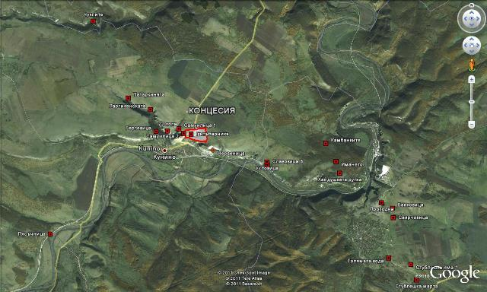
Фиг5.2.1 Местоположение на територията на концесията и разположение на някои от по-големите пещери в района на община Роман.
Предмет на опазване в ЗЗ BG 0001014 „Карлуково” са общо 12 вида прилепи.
Видовият състав и популационната плътност на прилепите са оценени, като са използвани данни от точкови и трансектни мониторингови наблюдения върху прилепната фауна в района през 2010 г. за открити тревни площи, обработваеми селскостопански площи и гранична зона между нискостъблени горски площи и открити пространства, тревни и храстови съобщества по долината на р. Ръчене, в границите на селища и входове на пещери от доцент д-р И. Пандурски (2011) – ДОВОС на инвестиционно предложение за „Изграждане на ветроенергиен парк „Веслец” в землищата на община Мездра и община Роман. Точките на наблюдение, както и трансектните прослушвания са извършвани на разстояние 9 – 15 км от територията на концесията. Въпреки относително голямото разстояние получените резултати могат да бъдат използвани ориентировъчно. В процеса на мониторинговото проучване са били установени 11 вида прилепи, както и тяхната активност и летателни коридори чрез точково прослушване с ултразвуков детектор тип “Pettersson D 240”. Установено било и неравномерно сезонно разпределение на видовия състав на прилепната фауна. През зимния период е бил наблюдаван само един вид - Голям подковонос (Rhinolophus ferrumequinum). Присъствието му е свързано единствено с дълбоките пещери където има благоприятни сравнително константни микроклиатични условия за зимуване. През останалата част на годината броят на видовете остава практически постоянен, докато видовия състав варира. През пролетта ясно доминират мигриращите видове: Ръждив вечерник (Nyctalus noctula), Малък вечерник (Nyctalus leisleri), Двуцветен прилеп (Vespertilio murinis) и Пещерен дългокрил (Miniopterus schreibersii). От тях пещерният дългокрил запазва своето присъствие до края на активния есенен период, след което вероятно мигрира за зимуване в подземни убежища, както в района на ЗЗ “Карлуково”, така и в по-отдалечени пещерни убежища. Това е и единственият мигриращ вид, запазващ сравнително висока численост през есента. През размножителния период доминират видове, чието присъствие е пряко свързано с подходящи размножителни пещери. Това са Дългопръст нощник (Myotis capaccinii), Голям нощник (Myotis myotis), Голям подковонос (Rhinolophus ferrumequinum), Савиево прилепче (Hypsugo savii) и Пещерен дългокрил (Miniopterus schreibersii).
Като значими подземни местообитания за прилепи* в района са известни две (Иванова, непубл.) – пещера „Человечата дупка”(43⁰ 13´ N и 24⁰ 0´ Е) за която са описани 6 вида прилепи (Rh. hipposideros, Rh. ferrumequinum, M. myotis, M. blythii, M. capaccinii и Miniopterus schreibersii) и пещерата „Троевратица” (43⁰ 0´ N и 24⁰ 4´ Е) за която са описани също 6 вида (Rh. ferrumequinum, Rh. euryale, M. myotis, M. blythii, M. capaccinii и Miniopterus schreibersii) – и двете се намират на разстояние повече от 10 км от територията на концесията.
*За значимо подземно обитание на прилепи се приема всяко убежище – пещера, изкуствена галерия, което се обитава през даден период от годината от :
4 или повече вида или повече от 50 индивида
3 или повече вида и 100 или повече индивида
2 или повече вида и 150 или повече индивида
В ЗЗ в пещера Свирчовица се срещат 3 вида прилепи М. сapaccini, M. blythi и Rh. ferrumequinum.
В пещера Темната Дупка и Чержицница (землището на с.Карлуково) е установено, че се обитават от целеви вид Rhinolophus hipposideros .
Пещерата Троевратица (землището на с.Карлуково) е известна като значимо зимно убежище на M. myotis/blythii, M. schreibersii.
1303 Maлък подковонос (Rhinolophus hipposideros) - В зоната числеността на популацията варира от 501-1000 индивида с цялостна оценка (C) – значима стойност. Обикновен, пещерен вид в цялата страна, свързан преди всичко с богати на растителност карстови райони, разредени гори, паркове, храсталаци, среща се и в населени места. Ловува близо до убежища (обикновено до 5 км) около гори, техни окрайнини, храсталаци, речни брегове, обрасли с растителност, над самата вода, около скали в карстови местности. В ЗЗ обитава пещерите Темната Дупка и Чержицница (землището на с.Карлуково). Националната оценка на вида е около 100 000 екземпляра (Иванова, непубл.). След обобщаване на всички налични данни за период 1997-2003 г. за численост и разпространение (Benda et al. 2003) не е възможно да се очертаят тенденции за състоянието на вида.
1324 Голям нощник (Myotis myotis) В зоната числеността на популацията е до 500 индивида с цялостна оценка (B) – отлична стойност и 1307 Остроух нощник (Myotis blythii) В зоната числеността на популацията му също се оценява до 500 индивида с цялостна оценка (С) – значима стойност. Двата вида обитават целогодишно подземни убежища – карстови и вулкански пещери. В ЗЗ обитават пещерите: „Свирчовица”, „Человечата дупка” и „Троевратица”. Образуват големи колонии, често смесени с други видове прилепи. Хранят се на открити места в редки горички и покрайнините им, където земята е покрита с опадали листа и малко трева. Средният размер на ловната им територия на един прилеп е около 0,5 кв.км. През лятото населява пещери, рядко тъмни части на сгради, хралупи на дървета. Зимува в пещери, минни галерии и др. Общата численост на Големият нощник в България се изчислява на около 60 000 за периода 1997-2003 (Иванова, непубл., Benda et al. 2003), а на Остроухият нощник се изчислява на около 40 000 екземпляра (лятна популация), (Иванова, непубл.). В района на предвидените за разширения територии няма подходящи подземни местообитания за двата вида нощници. Липсват хранителни територии.
1304 Голям подковонос (Rhinolophus ferrumequinum) В зоната числеността на популацията варира от 501-1000 индивида с цялостна оценка (В) – отлична стойност и обитава пещерите: „Свирчовица”, „Человечата дупка” и „Троевратица”. През лятото заселва плитки пещери, скални струпвания, настанява се под покриви, в запустели сгради, руини, изкуствени галерии. Понякога обитаваните сгради са в близост до пещери. Общата численост на вида е около 100 000 екземпляра (Иванова, непубл.). След обобщаване на всички налични данни за период 1997-2003 г. за численост и разпространение (Benda et al. 2003) не е възможно да се очертаят тенденции за състоянието на вида в страната.
1310 Дългокрил прилеп (Miniopterus schreibersi) В зоната числеността на популацията е до 500 индивида с цялостна оценка (С) – значима стойност. Чест и многоброен обитател на пещерите в ниските части на страната, в карстови райони. У нас видът е изцяло свързан с пещерите. В ЗЗ обитава пещерите „Человечата дупка” и „Троевратица” (землището на с.Карлуково). Летните убежища обикновено са малки, сухи и проветриви пещери или при входните части на по-големите такива. Националната численост за вида наброява около 150000 (лято120000/170000зима) екземпляра (Иванова, непубл.).
1316 Дългопръст нощник (Myotis capaccinii) В зоната числеността на популацията варира до 100 индивида с цялостна оценка (С) – значима стойност. Обитава главно гористи карстови терени, в близост до водоеми. Мигрира между летните и зимните си убежища. През лятото живее в малки и сухи, а през зимата - в големи водни пещери, със сравнително ниска температура (4-6°C). Националната численост за вида наброява около 30000 (лято20000/35000зима) екземпляра (Иванова, непубл.). Както летните, така и зимните колонии на дългопръстия нощник често са смесени с тези на дългокрилия прилеп (Miniopterus schreibersii), включен в предмета на опазване, с който имат сходни изисквания към средата.
1323 Дългоух нощник (Myotis bechsteini) В зоната числеността на популацията варира до 100 индивида. Цялостна оценка за популацията липсва. Рядък , видът се среща почти из цялата страна, главно с единични екземпляри. Националната численост за вида наброява около 17000 екземпляра (Иванова, непубл.). Обитава главно влажни, широколистни гори, но също и смесени гори, паркове. През лятото обитава почти само хралупи на дървета и по-рядко жилищни постройки и пещери. Зимува в пещери и галерии с висока влажност.
1302 Подковонос на Мехели (Rhinolophus mehelyi) – В стандартният формуляр видът е даден като наличен (Р) с цялостна оценка (В) – добра стойност. Рядък вид, се среща главно в райони с малка надморска височина. Обитава влажни карстови пещери. Образува големи колонии, достигащи няколко хиляди индивиди. Националната численост за вида наброява около 10000 екземпляра (Иванова, непубл.).
1306 Средиземноморски подковонос (Rhinolophus blasii) В зоната числеността на популацията е до 500 индивида с цялостна оценка (В) – добра стойност. Видът е с по-голяма численост в южните райони на страната. Обитава обрасли с храсти открити райони. Намира убежища в пещери и минни галерии. Националната численост за вида наброява около 5000 екземпляра (Иванова, непубл.).
1321 Трицветен нощник (Myotis emarginatus) В зоната числеността на популацията варира до 100 индивида. Цялостна оценка с цялостна оценка (С) – значима стойност. За убежища избира пещери и подпокривни пространства. Образува плътни колонии, понякога смесени с други видове. Зимува поединично или на малки групи в пещери с температура 5-10°C. Националната численост за вида наброява около 10000 екземпляра (Иванова, непубл.).
1308 Широкоух прилеп (Barbastella barbastellus) В стандартният формуляр видът е даден като наличен (Р) с цялостна оценка (С) – отлична стойност. Среща се изключително в гористи местности. Лятото прекарва в хралупи на дървета или подпокривни пространства, като женските образуват малки колонии, а мъжките обикновено живеят поединично. Зимува поединично или на големи колонии в пещери. Почти във всичките находища у нас са установени по 1-2 екземпляра, много рядко повече. Националната численост за вида наброява около 17000 екземпляра (Иванова, непубл.). Видът няма местообитание - стари, хралупести дървета на територията на концесията.
1305 Южен подковонос (Rhinolophus euryale) В зоната числеността на популацията е до 500 индивида с цялостна оценка (С) – отлична стойност. Обитава гористи местности с наличие на пещери, в близост до водоеми. Характерен е за цялата страна, най-често в карстови райони. В ЗЗ обитава пещерата „Троевратица”. Националната численост за вида наброява около 40000 екземпляра (Иванова, непубл.).
Въздействия:
За пещерните видове прилепи (Miniopterus schreibersi, Myotis blythii, Myotis capaccinii, Myotis emarginatus, Myotis myotis, Rhinolophus blasii, Rhinolophus euryale, Rhinolophus ferrumequinum, Rhinolophus hipposideros, Rhinolophus mehelyi. При огледите, въпреки наличието на пещери в непосредствена близост до концесията – „Гълъбарника”, „Самуилица1” и „Самуилица2” в тях не е установена прилепна фауна, нито следи от жизнената им дейност – гуано или остатъци от насекоми. Установено е, че те не представляват нито временни убежища, нито размножителни или зимуващи местообитания на прилепната фауна.
- Пряко нарушаване, отнемане на местообитанията на видовете, бариерен ефект – тъй като концесията не засяга директно пещери или пропасти, то въздействие върху размножителни, летни или зимни убежища няма да има (0).
От пещерните видове прилепи, предмет на опазване в зоната, само 2 вида ловуват в открити местообитания – Rhinolophus mehelyi и Rhinolophus ferrumequinum (Зингстра и кол., ред. 2009, Rainho 2007). Предвид биологичните им особености (както и тези на всички останали видове прилепи) и характера на ИП, въздействие върху ловните местообитания на прилепи, както и бариерен ефект не се очаква (0).
- Пряко унищожаване на екземпляри от видовете –Експлоатационната дейност на ИП е свързана с взривна дейност, която макар и с относително малък радиус на действие (до 300 м) прави тези местообитания неизползваеми. Допълнителен негативен фактор, който обяснява отсъствието на целева хироптерофауна на територията предвидена за разширение е липсата на водно тяло. Такъв терен не може да осигури хранителна територия на съществуващите в ЗЗ „Карлуково” целеви видове прилепи. – Не се очаква въздействие (0).
- Безпокойство по време на строителството – Строителните дейности ще се извършват през деня, докато прилепите са нощно активни. Не се очаква въздействие (0).
- Кумулативно въздействие – Поради липса на въздействие в резултат на реализацията на плана, то кумулативно въздействие не би могло да се прояви (0).
Въздействия върху горските видове прилепи (Myotis bechsteinii и Barbastella barbastellus)
- Пряко нарушаване, отнемане на местообитания на видовете, бариерен ефект – най-близките до концесията горски територии отстоят на повече от 2000 м посока юг-югоизток, като това са интензивно стопанисвани гори, фрагментирани от широколистни и иглолистни култури. Като цяло в района на плана липсват подходящи местообитания за горските видове прилепи. Не се очаква въздействие върху местообитанията или бариерен ефект (0).
- Пряко унищожаване на екземпляри от видовете – Не се очаква въздействие (0).
- Безпокойство по време на строителството – Видовете не се срещат в района на концесията. Не се очаква въздействие (0).
- Кумулативно въздействие – Поради липса на въздействие в резултат на реализацията на плана, то кумулативно въздействие не би могло да се прояви (0).
Според данните от стандартния формуляр в Защитена Зона „Карлуково” се срещат 6 вида земноводни и влечуги от приложение ІІ на Директивата 92/43.
Земноводни предмет на опазване в ЗЗ „Карлуково”
Червенокоремна бумка (Bombina bombina) – В ЗЗ видът е наличен (Р). Обитава канавки със застояла или слабо проточна вода, блата и по-рядко реки и особено техните разливи. Зимата прекарва на сушата, като се заравя по няколко заедно в треви или навлизат в дупки на гризачи.
Жълтокоремна бумка (Bombina variegata) – В ЗЗ видът е отбелязан като типичен (С). Обитава потоци, реки, канали, езера, язовири, блата, временни изкопи, наводнени коловози по черни пътища и др. Среща се също и в силно обрасли и в замърсени водоеми. Видът не е установен на територията на ИП.
Въздействия:
- Пряко нарушаване, отнемане на местообитанията на видовете, бариерен ефект – Разглежданият терен не е местообитание на видовете. Не се очаква въздействие върху местообитанията или бариерен ефект (0).
- Пряко унищожаване на екземпляри от видовете – Не се очаква въздействие (0).
- Безпокойство по време на строителството – Видовете не се среща в района на плана. Не се очаква въздействие (0).
- Кумулативно въздействие – Поради липса на въздействие в резултат на реализацията на плана, то кумулативно въздействие не би могло да се прояви (0).
Голям гребенест тритон (Triturus karelinii) – В ЗЗ видът е отбелязан като наличен (Р). Присъствието на гребенестия тритон е свързано с наличието на вода. Обитава застояли, обрасли с водна растителност водоеми и техните околности. В рамките на зоните видът са среща в изолирани находища във малки локви край реките.
Въздействия:
- Пряко нарушаване, отнемане на местообитанията на вида, бариерен ефект – Разглеждания терен не е местообитание на вида – най-близкото водно тяло е отдалечено на около 1000 м от концесията. Не се очаква въздействие върху местообитанията или бариерен ефект (0).
- Пряко унищожаване на екземпляри от вида – Не се очаква въздействие (0).
- Безпокойство по време на строителството – Видът не се среща в района на концесията. Не се очаква въздействие (0).
- Кумулативно въздействие – Поради липса на въздействие в резултат на реализацията на ИП, то кумулативно въздействие не би могло да се прояви (0).
На терените предвидени за разширение на концесионната площ и в непосредствена близост до тях няма подходящи условия и местообитания на земноводните предмет на защита в зоната.
Влечуги предмет на опазване в ЗЗ „Карлуково”
Обикновена блатна костенурка (Emys orbicularis) – В ЗЗ видът е отбелязан като типичен (С). На терена на ИП не са установени малки заблатени участъци, подходящи за местообитания на обикновената блатна костенурка.
Въздействия:
- Пряко нарушаване, отнемане на местообитанията на вида, бариерен ефект – Разглежданият терен не е местообитание на вида. Не се очаква въздействие върху местообитанията или бариерен ефект (0).
- Пряко унищожаване на екземпляри от вида – Не се очаква въздействие (0).
- Безпокойство по време на строителството – Видът не се среща в района на ИП. Не се очаква въздействие (0).
- Кумулативно въздействие – Поради липса на въздействие в резултат на реализацията на плана, то кумулативно въздействие не би могло да се прояви (0).
Шипобедрена костенурка (Testudo graeca)– Видът е много рядък за ЗЗ (V), която е от значение за поддържане на географската кохерентност на вида. Обитава открити местности с тревна растителност, редки храсти и нискостеблени гори. Най-висока численост има в окрайнините на широколистни гори и полустепни пространства с рядка храстова растителност. Видът не е установен в границите на ИП.
Шипоопашата костенурка (Testudo hermanni) - Видът е много рядък за ЗЗ (V). Обитава места в близост до крайречните гори и храсталаци и свързаните с тях тревни площи. Зоната е от значение за поддържане на географската кохерентност на вида. Популационната плътност на вида е най-висока е в районите с храсти и разредени гори в нископланинския пояс в Южна България.
Въздействия:
Теренът на инвестиционното предложение е сух варовит терен, на места без никаква дървесна и храстова растителност. Такъв тип хабитати са едни от най-бедните по отношение на видовото разнообразие на Херпетофауната, особено когато се намират в близост до урбанизирани територии, както е в случая. В близост също липсват горски масиви, където би имало вероятност за присъствие на сухоземните костенурки, поради което територията не е и потенциална хранителна база за тях.
- Пряко нарушаване, отнемане на местообитанията на вида, бариерен ефект – Разглеждания терен представлява земеделска земя, с рядка храстова растителност. Подобни територии не са подходящо местообитание за сухоземните костенурки. Не се очаква въздействие върху местообитанията или бариерен ефект (0).
- Пряко унищожаване на екземпляри от видовете – Не се очаква въздействие (0).
- Безпокойство по време на строителството – Видовете не се срещат в района на концесията. Засиленото движение на хора и техника, шумът, силно ограничават евентуалната възможност за поява на костенурки. Не се очаква въздействие (0).
- Кумулативно въздействие – Поради липса на въздействие в резултат на реализацията на ИП, то кумулативно въздействие не би могло да се прояви (0).
Пет вида риби са предмет на опазване в ЗЗ „Карлуково”: Распер (Aspius aspius), Черна (балканска) мряна (Barbus meridionalis), Обикновен щипок (Cobitis taenia), Европейска горчивка (Rhodeus sericeus amarus) и Балкански щипок (Sabanejewia aurata)
Въздействия:
- Поради характера на ИП и липсата на водни екосистеми, които се засягат от реализацията на концесията, въздействие върху представители от тази група и техните местообитания няма (0).
- Пряко нарушаване, отнемане на местообитанията на вида, бариерен ефект – Разглежданият терен е земеделска земя. Не се очаква въздействие върху местообитанията или бариерен ефект (0).
- Пряко унищожаване на екземпляри от вида – Не се очаква въздействие (0).
- Безпокойство по време на строителството – Не се очаква въздействие (0).
- Кумулативно въздействие – Поради липса на въздействие в резултат на реализацията на ИП, то кумулативно въздействие не би могло да се прояви (0).
Единадесет вида безгръбначни животни, включени единствено в Директива 92/43/ЕЕС са предмет на опазване в ЗЗ „Карлуково”.
Ручеен рак (Austropotamobius torrentium) - За Защитена Зона „Карлуково” регистрациите от региона са под съмнение. Разглежданият терен не е потенциално местообитание за вида.
Бисерна мида (Unio crassus) - Видът е рядък за ЗЗ (R). Този вид е разпространен по цялата българска част на река Дунав и съседните мочурища и блата, в долните течения на реките, които се вливат в Дунав, долните течения на р. Искър, Марица и Тунджа, езерото Сребърна. Псамо-пелофилен вид, срещан често в бавно течащи води на дълбочина до 1-1.5 м. Вариабилен.
Ивичест теодоксус (Theodoxus transversalis) - Видът е много рядък за ЗЗ (V). Този вид е разпространен по цялата българска част на река Дунав и реките, които се вливат в нея. Разпространен е и в Централна и Южна Европа. Среща се в бавно течащи води, обикновено върху твърд субстрат. Той е един от най-обилните и често срещани видове в река Дунав.
Coenagrion ornatum- Видът е рядък за ЗЗ (R). Обитава средните и долни течения на потоци и малки реки в голяма част от страната. Установен е и при вточната и отточната части на стагнантни водоеми (Зингстра и кол., ред. 2009).
Въздействия:
- Поради характера на ИП и липсата на водни екосистеми, които се засягат от реализацията на концесията, въздействие върху четирите вида водни безгръбначни представители от тази група и техните местообитания не се очаква (0).
- Пряко нарушаване, отнемане на местообитанията на вида, бариерен ефект – Разглежданият терен е земеделска земя. Най-близкото водно тяло е отдалечено на около 1000 м от разглеждания терен. Не се очаква въздействие върху местообитанията или бариерен ефект (0).
- Пряко унищожаване на екземпляри от вида – Не се очаква въздействие (0).
- Безпокойство по време на строителството – Не се очаква въздействие.
- Кумулативно въздействие – Поради липса на въздействие в резултат на реализацията на ИП, то кумулативно въздействие не би могло да се прояви (0).
Обикновен сечко (Cerambyx cerdo) - Видът е рядък за ЗЗ (R). Обикновения сечко и ларвите му са предимно в дървесината на стари дъбови дървета.
Бръмбар рогач (Lucanus cervus) - Видът е рядък за ЗЗ (R). Обитател основно на стари дъбови гори.
Буков сечко (Morimus funereus) - Видът е рядък за ЗЗ (R). Обитател предимно на стари букови гори.
Алпийска розалиа (Rosalia alpina) - Видът е рядък за ЗЗ (R).Обитател предимно на букови гори. Ларвите се развиват в стари букови дървета и изсичането им се счита за основна причина за намаляване на числеността на розалиата в Европа
Въздействия:
Четирите вида бръмбари (Lucanus cervus, Cerambyx cerdo, Morimus funereus, Rosalia alpina) предмет на опазване в зоната, са свързани с гори, а теренът, отреден за концесия представлява земеделска земя.
- Пряко нарушаване, отнемане на местообитанията на видовете – Разглежданият терен е земеделска земя. Не се очаква въздействие върху местообитанията (0).
- Пряко унищожаване на екземпляри от вида – Не се очаква въздействие (0).
- Безпокойство по време на строителството – Не се очаква въздействие (0).
- Кумулативно въздействие – Поради липса на въздействие в резултат на реализацията на плана, то кумулативно въздействие не би могло да се прояви (0).
Catopta thrips - Видът е много рядък за ЗЗ (V). В България се среща в изолирани находища в ниските и топли части на страната. Засега известен у нас от Сливенска Стара Планина, Пловдив, Реселец и Балчик, като последните десетилития е потвърдена единствено в района на Балчик и Реселец. Находището при Балчик обаче е почти напълно унищожено. Обитава тревисти и степни местообитания. Гъсениците се хранят с пелин (Зингстра и кол., ред. 2009).
Въздействия:
- Пряко нарушаване, отнемане на местообитанията на вида – Разглежданият терен може условно да се разглежда като местообитание на вида, но той не се среща. Предвид статусът на популацията му в зоната – много рядък, и единствено известно находище при с. Реселец, може да се твърди, че въздействие в резултат на нарушаване на потенциални местообитания няма да има (0).
- Пряко унищожаване на екземпляри от вида – Видът не се среща в района на ИП. Не се очаква въздействие (0).
- Безпокойство по време на строителството – Вида не се среща в района на концесията. Не се очаква въздействие (0).
- Кумулативно въздействие – Поради липса на въздействие в резултат на реализацията на ИП, то кумулативно въздействие не би могло да се прояви (0).
Lycaena dispar - Видът е рядък за ЗЗ (R). В България се среща почти навсякъде из открити припечни места край езера, вади, канавки и други влажни зони по брегове с хранителните растения – Rumex hydrolapathum, Rumex crispus, Rumex aquaticus (Зингстра и кол., ред. 2009).
Въздействия:
- Пряко нарушаване, отнемане на местообитанията на вида – Разглеждания терен не е местообитание на вида – най-близкото водно тяло е отдалечено на около 1000 м от разглеждания терен. Не се очаква въздействие върху местообитанията на вида (0).
- Пряко унищожаване на екземпляри от вида – Видът не се среща в района на ИП. Не се очаква въздействие (0).
- Безпокойство по време на строителството – Видът не се среща в района на концесията. Не се очаква въздействие (0).
- Кумулативно въздействие – Поради липса на въздействие в резултат на реализацията на ИП, то кумулативно въздействие не би могло да се прояви (0).
Odontopodisma rubripes - Видът е рядък за ЗЗ (R). Съобщаван и намиран в Западна и Централна Стара планина (на изток до Калоферска планина), Предбалкана (Реселец) и най-южните части на Дунавската равнина (Бяла Черква), както и в две изолирани находища в Западни Родопи (Девин) и в Сакар (около връх Вишеград). Обитава мезофитни тревисти и храсталачни асоциации, в окрайнини на гори и в субалпийския пояс, като обикновено се придържа към и се храни с двусемеделни треви и полухрасти, главно от род Rubus. Според непубликувани данни, резултат от преглеждане на наличните материали, съобщенията за вида от страната са погрешни и се отнасят до близкия вид Odontopodisma montana Kis, 1962 (Зингстра и кол., ред. 2009).
Въздействия:
- Пряко нарушаване, отнемане на местообитанията на вида – Разглежданият терен не е местообитание на вида – той е земеделска земя със сух, ксерофитен характер, отдалечено от гори и с липса на храсти или полухрасти. Не се очаква въздействие върху местообитанията на вида (0).
- Пряко унищожаване на екземпляри от вида – Вида не се среща в района на плана. Не се очаква въздействие (0).
- Безпокойство по време на строителството – Вида не се среща в района на плана. Не се очаква въздействие (0).
- Кумулативно въздействие – Поради липса на въздействие в резултат на реализацията на плана, то кумулативно въздействие не би могло да се прояви (0).
Като цяло, разширението на концесия „Кунино“ няма да окаже съществено негативно въздействие върху целевите видове безгръбначни животни и техните местообитания, предмет на опазване в Защитена Зона „Карлуково”.
5.1.2. ЗЗ BG 0000332 “Карлуковски карст “ по Директива за птиците
Заема площ от 14208.69 хектара, която припокрива защитена зона по Директива за местообитанията. Предмет на опазване в Защитена Зона „Карлуковски Карст” са 35 вида птици, включени в Приложение І на Директива 79/409 и 9 вида редовно срещащи се мигриращи птици, и техните местообитания. ЗЗ включва 24 процента тревни съобщества и степи, 22 процента широколистни листопадни гори, 16 процента зърнени култури, 13 процента храстови съобщества, 10 процента друга орна земя, а останалата част са влажни ливади, друга земя, иглолистни гори, култивирани дървета, и скали. Тази зона е с карстов ландшафт с много скални образувания, понори, пещери, и други карстови форми. Голяма част от зоната е заета с тревни пространства и с няколко гористи местности. Това е едно от най-важните места в страната за опазване на няколко вида птици, в това число и световно застрашени видове.
Заплаха представляват използването за паша, разпокъсването, замърсяването от битови и промишлени източници, използването на пещерите, скално катерене, туристите и бракониерстването.
Повечето от видовете са широко разпространени в страната. Сред тях се включват, както типични обитатели на полските райони – яребица (Perdix perdix), пъдпъдък (Coturnix coturnix), полска чучулига (Alauda arvensis), жълта стърчиопашка (Motacilla flava), сива врана (Corvus corone), синя гарга (Coracias garrulus), пчелояд (Merops apiaster), сива овесарка (Emberiza calandra), така и много обитатели на горите – славей (Luscinia megarhynchos), горска чучулига (Lullula arborea), черноглаво коприварче (Sylvia atricapilla), горска ушата сова (Asio otus), горска улулица (Strix aluco). Много характерни са петрофилните видове като гарван (Corvus corax), алпийски бързолет (Apus melba), керкенез (Falco tinnunculus), чухал (Otus scops) и др. Често се срещат различни видове кълвачи (Picidae), папуняк (Upupa epops), червеногърба сврачка (Lanius colurio), градинска овесарка (Emberiza hortulana), авлига (Oriolus oriolus), сврака (Pica pica), сойка (Garulus glandarius), колхидски фазан (Phasianus colchicus). Много голямо е богатството на грабливи птици – освен обикновени като керкенез (Falco tinnunculus) и обикновен мишелов (Buteo buteo), така и много редки и застрашени видове, посочени по-долу. В района се срещат някои медитерански и степни видове като черноглавата овесарка (Emberiza melanocephala), червеночелата сврачка (Lanius senator), червенокръста лястовица (Hirundo daurica) .
В ЗЗ Карлуковски карст предмет на опазване са следните видове птици:
Видове, включени в Прил. 2 на Закона за биологичното разнообразие (Прил. I на Дир.79/409/EE )
Ястребогушо коприварче Sylvia nisoria
Сив кълвач Picus canus
Синявица Coracias garrulus
Черен кълвач Dryocopus martius
Среден пъстър кълвач Dendrocopos medius
Горска чучулига Lullula arborea
Полска бъбрица Anthus campestris
Червеногърба сврачка Lanius collurio
Черночела сврачка Lanius minor
Градинска овесарка Emberiza hortulana
Ръждив aнгъч Tadorna ferruginea
Късопръст ястреб Accipiter brevipes
Белоопашат мишелов Buteo rufinus
Земеродно рибарче Alcedo atthis
Полубеловрата мухоловка Ficedula semitorquata
Сокол скитник Falco peregrinus
Планински кеклик Alectoris graeca graeca
Сирийски пъстър кълвач Dendrocopos syriacus
Гривеста чапла Ardeola ralloides
Турилик Burhinus oedicnemus
Нощна чапла Nycticorax nycticorax
Козодой Caprimulgus europaeus
Малка бяла чапла Egretta garzetta
Голяма бяла чапла Egretta alba
Черен щъркел Ciconia nigra
Бял щъркел Ciconia ciconia
Египетски лешояд Neophron percnopterus
Орел змияр Circaetus gallicus
Тръстиков блатар Circus aeruginosus
Малък орел Hieraaetus pennatus
Mалък корморан Phalacrocorax pygmeus
Ливаден дърдавец Crex crex
Бухал Bubo bubo
Осояд Pernis apivorus
Mалък воден бик Ixobrychus minutus
Редовно срещащи се мигриращи видове птици, които не са включени в Прил. 2 на Закона за биологичното разнообразие (Прил. I на Дир.79/409/EEC)
Обикновен пчелояд Merops apiaster
Голям корморан Phalacrocorax carbo
Голям горски водобегач Tringa ochropus
Черношипа ветрушка Falco tinnunculus
Речен дъждосвирец Charadrius dubius
Обикновен мишелов Buteo buteo
Малък ястреб Accipiter nisus
Късокрил кюкавец Actitis hypoleucos
Орко Falco subbuteo
По време на теренното проучване в района на концесията и близките околности бе установено, че орнитофауната е представена от горски видове, птици на откритите пространства и характерните за дървесна и храстова растителност пространства – горска чучулига (Lullula arborea), гургулица (Streptopelia turtur), чухал (Otus scops), качулата чучулига (Galerida cristata), червеногръдка (Erithacus rubecula), южен славей (Luscinia megarhynchos), черногушо ливадарче (Saxicola torquatus), пъстър скален дрозд (Monticola saxatilis), кос (Turdus merula), поен дрозд (Turdus philomelos), червеногушо коприварче (Sylvia cantillans), голямо черноглаво коприварче (Sylvia atricapilla), син синигер (Parus caeruleus), чавка (Corvus monedula), обикновена чинка (Fringilla coelebs), зеленика (Carduelis chloris), зеленогуша овесарка (Emberiza cirlus), черноглава овесарка (Emberiza melanocephala), сива овесарка (Miliaria calandra). вечерна ветрушка (Falco vespertinus), обикновен мишелов (Buteo buteo), малък ястреб (Accipiter nisus), синявица (Coracias garrulus), среден пъстър кълвач (Dendrocopos medius), сив кълвач (Picus canus), ятребогушо коприварче (Sylvia nisoria), червеногръба сврачка (Lanius collurio), градинска овесарка (Emberiza hortulana), черночела сварчка (Lanius minor).

Тези видове използват терена като преминават през или над него инцидентно, или по време на хранене. От тях само един – червеногърбата сврачка (Lanius collurio) попада в Приложение 2 на ЗБР.
При направените теренни проучвания са установени няколко двойки от този вид, извън концесионната площ. Като цяло червеногърбата сврачка е широко разпространен и многочислен вид в страната (Нанкинов, Д. и кол., 2004).
1.Sylvia nisoria Ястребогушо коприварче. Обитава храстовите съобщества, редки групи дървета с много храсти сред открити места в защитената зона. Размерът на Националната популация в Натура зоните (Нанкинов и кол. 2004) се оценява на около 40000 двойки, като тенденцията е стабилна, както в числеността, така и на разпространението. Има петнисто и разпръснато разпространение на територията на цялата страна. Числеността е неравномерна и относително ниска, като в повечето случаи е по-малко от 10 двойки на км². Гнезди основно на по-горещи и сухи места и храсталаци с по-малка надморска височина. Кумулативен ефект и фрагментация на местообитания на вида не се очаква. Видът не е чувствителен към безпокойство.
По скалата за оценка спрямо стандартните показатели отразени в таблица инвестиционното намерение няма да окаже въздействие върху вида, оценява като нулево (0)
2.Picus canus Сив кълвач. Гнезди в защитената зона с численост до 10 двойки. Размерът на Националната популация в Натура зоните (Нанкинов и кол. 2004) се оценява на около 5000 двойки, като тенденцията е стабилна, както в числеността, така и на разпространението. Има петнисто и разпръснато разпространение на територията на цялата страна. Гнезди в стари широколистни гори, често в гъсти крайречни ивици с лонгозен характер. Видът е уязвим към безпокойство и унищожаване на гнездовият субстрат - крайречни стари дървета. Няма местообитание на територията на ИП.
По скалата за оценка спрямо стандартните показатели отразени в (Табл.5.2.1.) ИП няма да окаже въздействие върху вида, оценява като нулево (0)
3.Coracias garrulus Синявица. Размерът на Националната популация в Натура зоните (Нанкинов и кол. 2004) се оценява на около 3500 двойки с тенденция на нарастване, както на числеността, така и на разпространението. Разпространението е почти плътно в равнините и някои нископланински области. Гнезди в хралупи в стари единични или групи дървета сред открити площи. Не се среща в района на инвестиционното предложение.
По скалата за оценка спрямо стандартните показатели отразени в таблица (Табл.5.2.1.) инвестиционното намерение няма да окаже въздействие върху вида, оценява като нулево (0)
4.Dryocopus martius Черен кълвач. Общата му численост В ЗЗ е до 4 двойки. Размерът на Националната популация в Натура зоните (Нанкинов и кол. 2004) се оценява на около 5000 двойки с тенденция на нарастване, както на числеността, така и на разпространението. Разпространението е петнисто в планинските и гористи части на страната. В район с компактни горски площи числеността достига над 10 двойки на км². Гнезди в широколистни гори, иглолистни и смесени гори, паркове, градини и крайречни пояси. Не се среща в района на инвестиционното предложение. Теренът не е потенциално местообитание на вида.
По скалата за оценка спрямо стандартните показатели отразени в таблица (Табл.5.2.1.) инвестиционното намерение няма да окаже въздействие върху вида, оценява като нулево (0)
5.Dendrocopos medius Среден пъстър кълвач. Общата му численост В ЗЗ е до 12 двойки. Размерът на Националната популация в Натура зоните (Нанкинов и кол. 2004) се оценява на около 4000 двойки, като тенденцията е стабилна, както в числеността, така и на разпространението. Обитава дъбовите и широколистните гори в защитената зона. Видът няма местообитание на територията на ИП.
По скалата за оценка спрямо стандартните показатели отразени в таблица (Табл.5.2.1.) инвестиционното намерение няма да окаже въздействие върху вида, оценява като нулево (0)
6.Lullula arborea Горска чучулига. Среща се в смесени и широколистни гори на границата между гората и откритите пространства. Разпространена е навсякъде в хълмистите, нископланински и хълмисти райони. Уязвим към унищожаване и деградация на подходящите местообитания, както и унищожаване на хранителната база. Видът е по-многочислен по време на миграция. Гнезди в ЗЗ с численост до 150 двойки. Размерът на Националната популация в Натура зоните (Нанкинов и кол. 2004) се оценява на около 100000 двойки, като тенденцията е стабилна, както в числеността, така и на разпространението. Видът няма местообитание на територията на разширението на концесията. Негативен кумулативен ефект и фрагментация на местообитанията не се очаква. Видът не е чувствителен към безпокойство.
По скалата за оценка спрямо стандартните показатели отразени в таблица (Табл.5.2.1.) инвестиционното намерение няма да окаже въздействие върху вида, оценява като нулево (0)
7.Anthus campestris Полска бъбрица. Наземно гнездящ вид, който обитава открити пространства, окрайнини на гори и храсталаци. Общата численост на вида в ЗЗ възлиза на 12 двойки. Размерът на Националната популация в Натура зоните (Нанкинов и кол. 2004) се оценява на около 23000 двойки, като тенденцията е стабилна, както в числеността, така и на разпространението. По всяка вероятност през размножителни период период гнезди с единични двойки в близките на ИП територии. Възможно е слабо непряко въздействие върху вида при реализацията на инвестиционното намерение вследствие безпокойство. Хранителните местообитания на вида в ЗЗ представляват 69% (или 98039.961 дка) от площта на зоната са обработваеми земи и открити пространства. Негативен кумулативен ефект и фрагментация на местообитанията не се очакват. Видът не е чувствителен към безпокойство.
По скалата за оценка спрямо стандартните показатели отразени в таблица (Табл.5.2.1.) инвестиционното намерение няма да окаже въздействие върху вида, оценява като нулево (0)
8.Lanius collurio Червеногърба сврачка. Обитава открити места с храсти и редки групи дървета. Гнезди ниско по храстите и дърветата. Гнездящ вид на в близки до ИП територии с храстова растителност. Общата численост на вида в ЗЗ възлиза на 225 двойки. Размерът на Националната популация в Натура зоните (Нанкинов и кол. 2004) се оценява на около 500000 двойки, като тенденцията е стабилна, както в числеността, така и на разпространението. Като цяло червеногърбата сврачка е широко разпространен и многочислен вид в страната (Нанкинов, Д. и кол., 2004). В района около концесията се установени около 5 двойки от този вид, което представлява около 2.2% от гнездовата популация на вида в ЗЗ и 0.001% от референтните стойности на Националната оценка. При реализацията на ИП се очаква слабо пряко въздействие върху вида и популацията. Кумулативен ефект по отношение на засегнати потенциални хранителни местообитания не се очаква, поради широкото разпространение на същите. Фрагментация на местообитанията не се очаква. Видът не е чувствителен към безпокойство.
Влиянието се оценява като слабо (2) по скалата за оценка спрямо стандартните показатели отразени в таблица 5.2.1.
9.Lanius minor Черночела сврачка. Обща численост на вида в зоната възлиза на 23 двойки. Размерът на Националната популация в Натура зоните (Нанкинов и кол. 2004) се оценява на около 20000 двойки, като тенденцията е стабилна, както в числеността, така и на разпространението. Видът е с петнисто и разпръснато разпространение във всички по-ниски и безлесни райони. Гнезди в открити пространства и пасища, сухолюбиви тревни съобщества по варовити терени. Видът има местообитание в района на инвестиционното предложение. Възможно е слабо непряко въздействие върху вида при реализацията на инвестиционното намерение вследствие безпокойство.Кумулативен ефект и фрагментация на местообитанията не се очаква. Видът не е чувствителен към безпокойство.
Влиянието се оценява като слабо (2) по скалата за оценка спрямо стандартните показатели отразени в таблица 5.2.1.
10.Emberiza hortulana Градинска овесарка. Обитава открити пространства, съчетани с островни горички или групи храсти, включително и овощни градини. Обща численост на ви да в зоната възлиза на 175 двойки. Размерът на Националната популация в Натура зоните (Нанкинов и кол. 2004) се оценява на около 90000 двойки, като тенденцията е стабилна, както в числеността, така и на разпространението. Видът е разпространен в по-голямата част от страната. Гнезди в защитената зона „Карлуковски карст” и в близост до територията на ИП. Уязвим е към унищожаване и деградация на подходящите за него местообитания. Очаква се въздействието върху вида да е слабо и непряко, вследствие влошаване качеството на съседни местообитания. Необходимо е по възможност запазване на дървесната и храстова растителност. Кумулативен ефект и фрагментация на местообитанията не се очаква. Видът не е чувствителен към безпокойство.
Влиянието се оценява като слабо (2) по скалата за оценка спрямо стандартните показатели отразени в таблица 5.2.1.

11.Tadorna ferruginea Ръждив ангъч. Не се среща в района на инвестиционното предложение. Видът не се среща в ЗЗ. Размерът на Националната популация в Натура зоните (Нанкинов и кол. 2004) се оценява на около 80 двойки, като тенденцията е за значително намаляване. Гнезди в подземни кухини и ходове на бозайници на сухи силикатни терени в съседство със стоящи пресни води. Теренът не е потенциално местообитание на вида. Осъществяването на инвестиционното намерение няма да окаже въздействие върху вида.
По скалата за оценка спрямо стандартните показатели отразени в таблица (Табл.5.2.1.) инвестиционното намерение няма да окаже въздействие върху вида, оценява като нулево (0)
12.Accipiter brevipes Късопръст ястреб. Не се среща в района на концесията. Общата численост на вида в ЗЗ възлиза до 3 двойки. Размерът на Националната популация в Натура зоните (Нанкинов и кол. 2004) се оценява на около 300 двойки с тенденция на нарастване, както на числеността, така и на разпространението. Видът има ясна привързаност към речни долини, като е най-компактен покрай р. Дунав, долините на притоците й в Дунавската равнина и суходолията на Добруджа и поречията на някои по-големи реки в Южна България. Чувствителен към безпокойство единствено в местата за гнездене.
По скалата за оценка спрямо стандартните показатели отразени в таблица (Табл.5.2.1.) инвестиционното намерение няма да окаже въздействие върху вида, оценява като нулево (0)
13.Buteo rufinus Белоопашат мишелов. Видът гнезди по скалните венци и корнизи в защитената зона. Общата численост на вида в ЗЗ възлиза до 8 двойки, докато размерът на Националната популация в Натура зоните (Нанкинов и кол. 2004) се оценява на около 700 двойки с тенденция на нарастване, както на числеността, така и на разпространението. Рядко е наблюдаван на територията на ИП. Теренът не е потенциално хранително местообитание на вида. Предвид широкото разпространение на подобни местообитания, осъществяването на инвестиционното намерение няма да окаже въздействие върху вида. Кумулативен ефект не се очаква. Фрагментация на местообитанията не се очаква. Видът е чувствителен към безпокойство единствено в местата за гнездене.
По скалата за оценка спрямо стандартните показатели отразени в таблица (Табл.5.2.1.) инвестиционното намерение няма да окаже въздействие върху вида, оценява като нулево (0)
14.Alcedo atthis Земеродно рибарче. Общата численост на вида в ЗЗ възлиза до 8 двойки, докато размерът на Националната популация в Натура зоните (Нанкинов и кол. 2004) се оценява на около 5000 двойки, като тенденцията е стабилна, както в числеността, така и на разпространението. Не се среща и няма местообитание в района на ИП, тъй като гнезди в подходящи отвесни земни или пясъчни откоси по бреговете на реки, канали и други водоеми.
По скалата за оценка спрямо стандартните показатели отразени в таблица (Табл.5.2.1.) инвестиционното намерение няма да окаже въздействие върху вида, оценява като нулево (0)
15.Ficedula semitorquata Полубеловрата мухоловка. Данни за числеността на популацията в ЗЗ няма. Размерът на Националната популация в Натура зоните (Нанкинов и кол. 2004) се оценява на около 10000 двойки, като тенденцията е стабилна, както в числеността, така и на разпространението. Последното е разпръснато и петнисто, по-плътно в Източна и Централна Стара планина и гористите райони в Западна Стара планина, Средна гора и Витоша. Не се среща и няма местообитание в района на ИП, тъй като гнезди основно в стари, предимно естествени алувиални и много влажни гори и храсталаци. Мигриращ вид. Теренът не е потенциално местообитание на вида. Осъществяването на инвестиционното намерение няма да окаже въздействие върху вида.
По скалата за оценка спрямо стандартните показатели отразени в таблица (Табл.5.2.1.) инвестиционното намерение няма да окаже въздействие върху вида, оценява като нулево (0)
16.Falco peregrinus Сокол скитник. Не се среща в района на инвестиционното предложение. Общата численост на вида в ЗЗ възлиза до 1 двойка. Размерът на Националната популация в Натура зоните (Нанкинов и кол. 2004) се оценява на около 180 двойки с тенденция на нарастване, както на числеността, така и на разпространението с разпръснати гнездови територии в планинските полупланински райони главно в Стара планина, Предбалкана, Рила, Пирин, Родопите. Разпространението му е свързано с разположени на оживени миграционни пътища скалисти проломи и други скални терени с голяма денивелация, в близост до открити пространства. Осъществяването на инвестиционното намерение няма да окаже въздействие върху вида. Кумулативен ефект и фрагментация на местообитанията не се очаква. Видът е чувствителен към безпокойство единствено в местата за гнездене.
По скалата за оценка спрямо стандартните показатели отразени в таблица (Табл.5.2.1.) инвестиционното намерение няма да окаже въздействие върху вида, оценява като нулево (0)
17.Alectoris graeca graeca. Планински кеклик. Петнисто разпространен във всички високи планини –Западна и Централна Стара Планина, Рила, Пирин. Отделни находища има в Северната част на Искърския пролом. Общата численост на вида в ЗЗ възлиза до 25 двойки. Размерът на Националната популация в Натура зоните (Нанкинов и кол. 2004) се оценява на около 1500 двойки с тенденция на намаляване, както на числеността, така и в разпространението. Не се среща в района на инвестиционното предложение. Теренът не е потенциално местообитание на вида. Осъществяването на инвестиционното намерение няма да окаже въздействие върху вида. Кумулативен ефект и фрагментация на местообитанията не се очаква. Видът е чувствителен към безпокойство единствено в местата за гнездене.
По скалата за оценка спрямо стандартните показатели отразени в таблица (Табл.5.2.1.) инвестиционното намерение няма да окаже въздействие върху вида, оценява като нулево (0)
18.Dendrocopos syriacus Сирийски пъстър кълвач. Среща се сред овощни градини, паркове и населени места.Числеността му в защитената зона възлиза на 45 двойки. Повсеместно разпространен. Размерът на Националната популация в Натура зоните (Нанкинов и кол. 2004) се оценява на около 60000 двойки, като тенденцията е стабилна, както в числеността, така и на разпространението. Гнезди предимно в населени места, силно урбанизирани терени, дворове, градини, паркове, ивици дървета , храсти и мозайки от тях. Теренът не е потенциално местообитание на вида. Осъществяването на инвестиционното намерение няма да окаже въздействие върху вида. Видът не е чувствителен към безпокойство.
По скалата за оценка спрямо стандартните показатели отразени в таблица (Табл.5.2.1.) инвестиционното намерение няма да окаже въздействие върху вида, оценява като нулево (0)
19.Ardeola ralloides Гривеста чапла. За числеността на вида в ЗЗ няма данни. Размерът на Националната популация в Натура зоните (Нанкинов и кол. 2004) се оценява на около 250 двойки, като тенденцията е стабилна, както в числеността, така и на разпространението. Обитава предимно Дунавското крайбрежие, средното и долно течение на реките Огоста, Искър, Вит, Янтра, Марица. Среща се предимно в блата и по-рядко в алувиални и много влажни гори. Не се среща в района на инвестиционното предложение. Теренът не е потенциално местообитание на вида. Осъществяването на инвестиционното намерение няма да окаже въздействие върху вида.
По скалата за оценка спрямо стандартните показатели отразени в таблица (Табл.5.2.1.) инвестиционното намерение няма да окаже въздействие върху вида, оценява като нулево (0)
20.Burhinus oedicnemus Турилик. За числеността на вида в ЗЗ няма данни. Размерът на Националната популация в Натура зоните (Нанкинов и кол. 2004) се оценява на около 350 двойки, като тенденцията е стабилна, както в числеността, така и на разпространението. Последното е петнисто и разкъсано., основно в Източна България. Гнезди предимно по открити степни и други каменисти райони, пустеещи земи. Не се среща в района на инвестиционното предложение. Теренът не е потенциално местообитание. Осъществяването на инвестиционното намерение няма да окаже въздействие върху вида.
По скалата за оценка спрямо стандартните показатели отразени в таблица (Табл.5.2.1.) инвестиционното намерение няма да окаже въздействие върху вида, оценява като нулево (0)
21.Nycticorax nycticorax Нощна чапла. Размерът на Националната популация в Натура зоните (Нанкинов и кол. 2004) се оценява на около 1250 двойки, като тенденцията е стабилна, както в числеността, така и на разпространението. Обитава самостоятелни или смесени колонии главно покрай р. Дунав. Гнезди по периферията на водоеми, блата, както и в алувиални и много влажни гори. Не се среща в района на ИП. Теренът не е потенциално местообитание на вида. Осъществяването на инвестиционното намерение няма да окаже въздействие върху вида.
По скалата за оценка спрямо стандартните показатели отразени в таблица (Табл.5.2.1.) инвестиционното намерение няма да окаже въздействие върху вида, оценява като нулево (0)
22.Caprimulgus europaeus. Козодой. За числеността на вида в ЗЗ няма данни. Размерът на Националната популация в Натура зоните (Нанкинов и кол. 2004) се оценява на около 11000 двойки, като тенденцията е стабилна, както в числеността, така и на разпространението. Последното е петнисто в цялата страна, без някои райони с оскъдна храстова и дървесна растителност. Гнезди в широколистни листопадни гори, особено в каменисти и карстови райони. Не се среща в района на инвестиционното предложение. Теренът не е потенциално местообитание на вида. Осъществяването на инвестиционното намерение няма да окаже въздействие върху вида.
По скалата за оценка спрямо стандартните показатели отразени в таблица (Табл.5.2.1.) инвестиционното намерение няма да окаже въздействие върху вида, оценява като нулево (0)
23.Egretta garzetta Малка бяла чапла и 24 Egretta alba Голяма бяла чапла. Не се срещат в района на ИП. Гнездят в блата и растителност по периферията на водоеми. Теренът не е потенциално местообитание на вида. Осъществяването на инвестиционното намерение няма да окаже въздействие върху вида.
По скалата за оценка спрямо стандартните показатели отразени в таблица (Табл.5.2.1.) инвестиционното намерение няма да окаже въздействие върху вида, оценява като нулево (0)
25.Ciconia nigra Черен щъркел. Числеността му в ЗЗ възлиза от 1 до 4 размножаващи се двойки. Размерът на Националната популация в Натура зоните (Нанкинов и кол. 2004) се оценява на около 600 двойки с тенденция на нарастване, както на числеността, така и на разпространението, което е петнисто и разпръснато в почти цялата страна. Популацията е най-многобройна в Източни Родопи, Сакар и Странджа. Гнезди основно по скали и скални терени, понякога във входните части на пещери. Видът е чувствителен към безпокойство единствено в местата за гнездене и поради тази причина теренът не е потенциално местообитание на вида. Осъществяването на ИП няма да окаже въздействие върху вида. Фрагментация на местообитанията не се очаква.
По скалата за оценка спрямо стандартните показатели отразени в таблица (Табл.5.2.1.) инвестиционното намерение няма да окаже въздействие върху вида, оценява като нулево (0)
26.Ciconia ciconia Бял щъркел. Синантропен вид, който гнезди предимно в населени места в близост до мочурливи места и влажни зони от различен тип. Храни се по бреговете на реки и влажни зони. Данни за числеността на популацията в ЗЗ възлиза на 10 двойки. Размерът на Националната популация в Натура зоните (Нанкинов и кол. 2004) се оценява на около 5000 двойки с тенденция на нарастване на числеността, като разпространението е стабилно, плътно в цялата страна. Видът не е чувствителен към безпокойство. Разширяването на концесията няма да окаже въздействие върху вида. Кумулативен ефект и фрагментация на местообитанията не се очаква.
По скалата за оценка спрямо стандартните показатели отразени в таблица (Табл.5.2.1.) инвестиционното намерение няма да окаже въздействие върху вида, оценява като нулево (0)
27.Neophron percnopterus Египетски лешояд. Не се среща в района на инвестиционното предложение. Данни за числеността на популацията в ЗЗ възлиза на 1 двойка. Размерът на Националната популация в Натура зоните (Нанкинов и кол. 2004) се оценява на около 70 двойки с тенденция към значително намаление както в числеността, така и в разпространението, което е разпокъсано и петнисто. Популацията е най-многобройна в Източни Родопи, Източна Стара планина и Провадийско-Роякско плато, Ломовете. Гнезди изключително по скали и скални стени. Видът е чувствителен към безпокойство единствено в местата за гнездене. Осъществяването на ИП няма да окаже въздействие върху вида. Кумулативен ефект и фрагментация на местообитанията не се очаква.
По скалата за оценка спрямо стандартните показатели отразени в таблица (Табл.5.2.1.) инвестиционното намерение няма да окаже въздействие върху вида, оценява като нулево (0)
28.Circaetus gallicus Орел змияр. Рядко наблюдаван вид в защитената зона, както по време на миграция, така и през размножителния период. Не се среща в района на инвестиционното предложение. Данни за числеността на популацията в ЗЗ възлиза на 2 двойки. Размерът на Националната популация в Натура зоните (Нанкинов и кол. 2004) се оценява на около 600 двойки с тенденция на нарастване на числеността и разпространението, което е разпръснато и групово в цялата страна. Популацията е по-плътна в откритите, сухи и богати на влечуги места в Източни Родопи, Източна Стара планина, Огражден, Южен Пирин. Гнезди в широколистни и листопадни, иглолистни и смесени гори, храсталаци, овощни градини, ивици дървета. Видът е чувствителен към безпокойство единствено в местата за гнездене. Осъществяването на ИП няма да окаже въздействие върху вида. Кумулативен ефект и фрагментация на местообитанията не се очаква.
По скалата за оценка спрямо стандартните показатели отразени в таблица (Табл.5.2.1.) инвестиционното намерение няма да окаже въздействие върху вида, оценява като нулево (0)
29.Circus aeruginosus Тръстиков блатар. Данни за числеността му в ЗЗ липсват. Размерът на Националната популация в Натура зоните (Нанкинов и кол. 2004) се оценява на около 500 двойки с тенденция на нарастване на числеността и разпространението, което е петнисто и разпръснато в ниските части на по-голямата част от страната. Гнезди в блата, растителност по периферията на водоеми, крайречни и приизворни мочурища. Не се среща в района на инвестиционното предложение. Теренът не е потенциално местообитание на вида.
По скалата за оценка спрямо стандартните показатели отразени в таблица (Табл.5.2.1.) инвестиционното намерение няма да окаже въздействие върху вида, оценява като нулево (0)
30.Hieraaetus pennatus Малък орел. Данни за числеността му в ЗЗ липсват. Размерът на Националната популация в Натура зоните (Нанкинов и кол. 2004) се оценява на около 175 двойки с тенденция на нарастване на числеността и разпространението, което е петнисто и разпръснато в ниските и средно високите части в по-голямата част от страната. По плътно разпространение видът има в Източни Родопи, Сакар, Източна Стара планина, Странджа. Гнезди в широколистни и листопадни, по-рядко в смесени и алувиални гори. Видът преминава транзитно през територията на ИП на височина предимно над 200 м по време на миграция. Не се очаква отрицателно въздействие върху този вид вследствие реализацията на предложението.
По скалата за оценка спрямо стандартните показатели отразени в таблица (Табл.5.2.1.) инвестиционното намерение няма да окаже въздействие върху вида, оценява като нулево (0)
31.Phalacrocorax pygmeus Малък корморан. Данни за числеността му в ЗЗ липсват. Размерът на Националната популация в Натура зоните (Нанкинов и кол. 2004) се оценява на около 500 двойки с тенденция на постепенно нарастване на числеността и разпространението. Гнезди в блата, растителност по периферията на водоеми. Не се среща в района на инвестиционното предложение. Теренът не е потенциално местообитание на вида.
По скалата за оценка спрямо стандартните показатели отразени в таблица (Табл.5.2.1.) инвестиционното намерение няма да окаже въздействие върху вида, оценява като нулево (0)
32.Crex crex Ливаден дърдавец. Числеността му в ЗЗ варира от 14 до 25 двойки.
Размерът на Националната популация в Натура зоните (Нанкинов и кол. 2004) се оценява на около 5000 токуващи мъжки със стабилно разпространение и числеността. Разпространението е петнисто предимно в Северна и Западна България по влажни долини и места. Гнезди във влажни ливади с единични храсти. Не се среща в района на инвестиционното предложение. Теренът не е потенциално местообитание на вида. Осъществяването на ИП няма да окаже въздействие върху вида.
По скалата за оценка спрямо стандартните показатели отразени в таблица (Табл.5.2.1.) инвестиционното намерение няма да окаже въздействие върху вида, оценява като нулево (0)
33.Bubo bubo Бухал. Числеността му в ЗЗ варира между 13 и 16 двойки. Размерът на Националната популация в Натура зоните (Нанкинов и кол. 2004) се оценява на около 650 двойки с тенденция на слабо нарастване на числеността и разпространението, което е разпръснато и петнисто в цялата страна. По плътно разпространение видът има в Източни Родопи, Странджа, Източна Стара планина, Ломовете.Отсъства на значителни територии както в равнините, така и в планините. Гнезди в долини и други скалисти райони близо до пасища, водоеми и населени места. Антропогенизацията възпрепятства възможности за гнездене. Видът е чувствителен към безпокойство единствено в местата за гнездене. Не се среща в района на ИП и околностите. Разширяването на кариерата няма да окаже въздействие върху вида. Кумулативен ефект и фрагментация на местообитанията не се очакват.
По скалата за оценка спрямо стандартните показатели отразени в таблица (Табл.5.2.1.) инвестиционното намерение няма да окаже въздействие върху вида, оценява като нулево (0)
34.Pernis apivorus Осояд. Основно мигриращ през територията на защитената зона вид. Числеността на популацията в ЗЗ възлиза на 5 гнездящи двойки. Размерът на Националната популация в Натура зоните (Нанкинов и кол. 2004) се оценява на около 750 двойки с тенденция на нарастване на числеността и разпространението което е разпръснато в цялата страна. По плътно разпространение видът има в Източни Родопи, Източна Стара планина, Странджа и Сакар. Откритите сухи тревни и храстови фитоценози са подходящо трофично местообитание за вида по време на миграция. Не се среща в района на ИП и околностите. Антропогенизирането на района възпрепятства възможности за гнездене. Видът е чувствителен към безпокойство единствено в местата за гнездене. Разширяването на кариерата няма да окаже въздействие върху вида. Кумулативен ефект и фрагментация на местообитанията не се очакват.
По скалата за оценка спрямо стандартните показатели отразени в таблица (Табл.5.2.1.) инвестиционното намерение няма да окаже въздействие върху вида, оценява като нулево (0)
35.Ixobrychus minutus Малък воден бик. Числеността на популацията в ЗЗ възлиза на 3 - 4 размнождаващи се двойки. Размерът на Националната популация в Натура зоните (Нанкинов и кол. 2004) се оценява на около 4500 двойки. Гнезди в блата и растителностпо периферията на водоеми. Не се среща и няма местообитание в района на ИП. Осъществяването на инвестиционното намерение няма да окаже въздействие върху вида.
По скалата за оценка спрямо стандартните показатели отразени в таблица (Табл.5.2.1.) инвестиционното намерение няма да окаже въздействие върху вида, оценява като нулево (0)
Обобщеното въздействие върху целевите видове орнитофауна е представено на табл. 5.2.
Табл.ища 5.2.
Въздействие на ИП върху размножителните местообитания на видовете от Приложение І на Директива 79/409, предмет на опазване в Защитена Зона „Карлуковски Карст”.
І – площ подходящи местообитания в ЗЗ (ha); ІІ – гнездящи двойки в ЗЗ (бр.); ІІІ – площ засегнати потенциални местообитания (хa); ІV – площ засегнати потенциални местообитания (% от А); V – пряко засегнати двойки (бр.); VІ – засегнати потенциални местообитания (бр. двойки); VІІ – потенциално засегнати двойки (% от В); VІІІ - потенциално засегнати двойки (% от референтния за Натура 2000 размер на популацията; по Нанкинов, Д. и кол., 2004)
№ | Вид | І  площ подходящи местообитания в ЗЗ (хa) | ІІ  Гнездя  щи двойки в ЗЗ (бр.) | ІІІ  площ засегна  ти потен  циални местообитания (хa) | ІV  площ засегна  ти потен  циални местообитания (% от І) | V  Пря  ко засегнати двойки (бр.) | VІ  засегнати потенци  ални местообитания (бр. двойки) | VІІ  потенциално засегнати двойки (% от ІІ) | VІІІ  потенциално засегнати двойки (% от референ  тен Натура 2000 размер на попула  цията; (Нанкинов и др. 2004)
1 | Sylvia nisoria | 1847.13 | 110 | 0.00 | 0.00 | 0 | 0 | 0.0 | 0.000
2 | Picus canus | 3125.91 | 11 | 0.00 | 0.00 | 0 | 0 | 0.0 | 0.000
3 | Coracias garrulus | 284.17 | 5 | 0.00 | 0.00 | 0 | 0 | 0.0 | 0.000
4 | Dryocopus martius | 3410.09 | 4 | 0.00 | 0.00 | 0 | 0 | 0.0 | 0.000
5 | Dendrocopus medius | 4262.61 | 12 | 0.00 | 0.00 | 0 | 0 | 0.0 | 0.000
6 | Lullula arborea | 2273.39 | 150 | 0.00 | 0.00 | 0 | 0 | 0.0 | 0.000
7 | Anthus campestris | 5257.22 | 12 | 0.00 | 0.00 | 0 | 0 | 0.0 | 0.000
8 | Lanius collurio | 6109.74 | 225 | 4.37 | 0.07 | 0 | 0 | 0.0 | 0.001
9 | Lanius minor | 2557.56 | 23 | 0.00 | 0.00 | 0 | 0 | 0.0 | 0.000
10 | Emberiza hortulana | 9235.65 | 175 | 4.37 | 0.05 | 0 | 0 | 0.0 | 0.000
11 | Tadorna ferruginea | 50.00 | - | 0.00 | 0.00 | 0 | 0 | 0.0 | 0.000
12 | Accipiter brevipes | 3125.91 | 3 | 0.00 | 0.00 | 0 | 0 | 0.0 | 0.000
13 | Buteo rufinus | 142.09 | 8 | 0.00 | 0.00 | 0 | 0 | 0.0 | 0.000
14 | Alcedo atthis | 50.00 | 8 | 0.00 | 0.00 | 0 | 0 | 0.0 | 0.000
15 | Ficedula semitorquata | 3410.09 | НД | 0.00 | 0.00 | 0 | 0 | 0.0 | 0.000
16 | Falco peregrinus | 142.09 | 1 | 0.00 | 0.00 | 0 | 0 | 0.0 | 0.000
17 | Alectoris graeca | 5399.30 | 20 | 0.00 | 0.00 | 0 | 0 | 0.0 | 0.000
18 | Dendrocopus syriacus | 4262.61 | 45 | 0.00 | 0.00 | 0 | 0 | 0.0 | 0.000
19 | Ardeola ralloides | 50.00 | НД | 0.00 | 0.00 | 0 | 0 | 0.0 | 0.000
20 | Burhinus oedicnemus | 3410.09 | 1 | 0.00 | 0.00 | 0 | 0 | 0.0 | 0.000
21 | Nycticorax nycticorax | 50.00 | НД | 0.00 | 0.00 | 0 | 0 | 0.0 | 0.000
22 | Caprimulgus europaeus | 4973.04 | 30 | 0.00 | 0.00 | 0 | 0 | 0.0 | 0.000
23 | Egretta garzetta | 50.00 | НД | 0.00 | 0.00 | 0 | 0 | 0.0 | 0.000
24 | Egretta alba | 50.00 | НД | 0.00 | 0.00 | 0 | 0 | 0.0 | 0.000
25 | Ciconia nigra | 3268.00 | 3 | 0.00 | 0.00 | 0 | 0 | 0.0 | 0.000
26 | Ciconia ciconia | 710.43 | 10 | 0.00 | 0.00 | 0 | 0 | 0.0 | 0.000
27 | Neophron percnopterus | 142.09 | 1 | 0.00 | 0.00 | 0 | 0 | 0.0 | 0.000
28 | Circaetus gallicus | 3552.17 | 2 | 0.00 | 0.18 | 0 | 0 | 0.0 | 0.000
29 | Circus aeruginosus | 50.00 | НД | 0.00 | 0.00 | 0 | 0 | 0.0 | 0.000
30 | Hieraaetus pennatus | 3410.09 | НД | 0.00 | 0.00 | 0 | 0 | 0.0 | 0.000
31 | Phalacrocorax pygmeus | 50.00 | 0 | 0.00 | 0.00 | 0 | 0 | 0.0 | 0.000
32 | Crex crex | 852.52 | 14 | 0.00 | 0.00 | 0 | 0 | 0.0 | 0.000
33 | Bubo bubo | 142.09 | 13 | 0.00 | 0.00 | 0 | 0 | 0.0 | 0.000
34 | Pernis apivorus | 3410.09 | 5 | 0.00 | 0.00 | 0 | 0 | 0.0 | 0.000
35 | Ixobrychus minutus | 50.00 | 3 | 0.00 | 0.00 | 0 | 0 | 0.0 | 0.000
Редовно срещащи се мигриращи видове:
От редовно срещащите се мигриращи видове птици, които не са включени в Приложение І на Директива 79/409 ЕЕС, за защитената зона се срещат 9 вида птици. Четири вида от тях са дневни грабливи птици, които ползват територията на ИП предимно за трофична база, както през размножителния, така и през миграционния сезон. Това са: Falco subbuteo (Орко), Falco tinnunculus (Черношипа ветрушка), Buteo buteo (Обикновен мишелов) и Accipiter nisus (Малък ястреб). За тях територията на ИП може да представлява хранителната територия. Останалите видове: Phalacrocorax carbo (Голям корморан), Tringa ochropus (Голям горски водобегач), Charadrius dubius (Речен дъждосвирец), Gallinula chlorops (Зеленоножка), Fulika atra (Лиска), Anas platyrhynchos (Зеленоглава патица) и Actitis hypoleucos (Късокрил кюкавец) са свързани непосредствено с речните и крайречни територии. При тези видове не се очаква отрицателно въздействие, защото нямат местообитание на територията на кариерата.
1. Falco tinnunculus (Черношипа ветрушка). Среща се в района и околностите на ИП. В ЗЗ гнездят около 17 двойки. Размерът на Националната популация в Натура зоните (Нанкинов и кол. 2004) се оценява на около 12000 двойки. ” На терена на ИП е регистриран само като преминаващ (не гнезди и не нощува по време на миграции). Инвестиционното намерение може да окаже слабо отрицателно (1) въздействие върху вида (Табл.5.2.1.). Кумулативен ефект и фрагментация на местообитанията не се очаква. Видът не е чувствителен към безпокойство.
2. Buteo buteo (Обикновен мишелов). Числеността на популацията в ЗЗ възлиза на 6 гнездящи двойки. Среща се в района на ИП. Размерът на Националната популация в Натура зоните (Нанкинов и кол. 2004) се оценява на около 9000 двойки. Теренът е хранително местообитание на вида. На терена на ИП е регистриран само като преминаващ (не гнезди и не нощува по време на миграции). Инвестиционното намерение може да окаже слабо отрицателно (1) въздействие върху вида (Табл.5.2.1.). Кумулативен ефект и фрагментация на местообитанията не се очаква. Видът не е чувствителен към безпокойство.
3. Accipiter nisus (Малък ястреб). Числеността на популацията в ЗЗ възлиза на 4 гнездящи двойки. Не се среща в района на ИП. Теренът е потенциално хранително местообитание на вида. Размерът на Националната популация в Натура зоните (Нанкинов и кол. 2004) се оценява на около 1900 двойки. На терена на ИП е регистриран само като преминаващ (не гнезди и не нощува по време на миграции). Инвестиционното намерение може да окаже слабо отрицателно (1) въздействие върху вида (Табл.5.2.1.). Кумулативен ефект и фрагментация на местообитанията не се очаква. Видът не е чувствителен към безпокойство.
4.Falco subbuteo (Орко). Числеността на популацията в ЗЗ възлиза на 3 гнездящи двойки. Не се среща в района на ИП. Размерът на Националната популация в Натура зоните (Нанкинов и кол. 2004) се оценява на около 1000 двойки. На терена на ИП е регистриран само като преминаващ (не гнезди и не нощува по време на миграции). Инвестиционното намерение може да окаже слабо отрицателно (1) въздействие върху вида (Табл.5.2.1.). Кумулативен ефект и фрагментация на местообитанията не се очаква. Видът е чувствителен към безпокойство единствено в местата за гнездене.
От направения анализ на въздействието става ясно, че разширението на концесия „Кунино” ще повлияе слабо неблагоприятно местообитанията на два вида широко разпространени птици – червеногърба сврачка (Lanius collurio) и градинска овесарка (Emberiza hortulana).
При четири вида грабливи птици – черношипа ветрушка (Falco tinnunculus), Обикновен мишелов (Buteo buteo), Малък ястреб (Accipiter nisus) и орко (Falco subbuteo) се очаква слабо отрицателно въздействие върху техни потенциално хранителни територии. Въздействието може да бъде избегнато с подходящи смекчаващи мерки.

5.2. Описание и анализ на въздействието на инвестиционното предложение върху целостта на ЗЗ BG 0001014 “Карлуково “по Директива за местообитанията и ЗЗ BG 0000332 “Карлуковски карст “ по Директива за птиците с оглед на тяхната структура, функции и природозащитни цели (загуба на местообитания, фрагментация, обезпокояване на видове, нарушаване на видовия състав, химически, хидроложки и геоложки промени и др.) както по време на реализацията, така и при експлоатацията на инвестиционното предложение

5.2.1. ЗЗ BG 0001014 “Карлуково” по Директивата за местообитанията
Оценката на степента на въздействие на инвестиционното предложение за „Продължаване на експлоатацията на находище за варовици „Кунино”, землище с. Кунино, община Роман, област Враца” се базира на влиянието върху всеки от критериите за Благоприятен природозащитен статус – популация в зоната, площ на местообитанията в зоната (където има специфични по-малки по площ, но важни местообитания се отчитат отделно), качество на местообитанията (структурни и функционални параметри), бъдещи перспективи (други важни параметри). Отделно се отчитат и други структурни и функционални параметри, като общата функционална роля на зоната за свързаността на мрежата – биокоридорна функция, географска свързаност. Характеристиката на всеки един от типовете въздействия е разгледан в т. 5.1.
За определяне степента на въздействието е използвана 10-степенна скала на оценката, която позволява да се отчетат различните параметри на значимостта на едно въздействие, прямо стандартните показатели за оценка на степента на въздействие./Табл.5.2.1./
Таблица 5.2.1.
Скала за оценка спрямо стандартните показатели за оценка на степента на въздействие
Оценка | Критерии
0 | Дейността не оказва въздействие
1 | Дейността има много слабо отрицателно въздействие
2 | Дейността може да предизвика временни отрицателни въздействия
3 | Дейността може да предизвика краткосрочни отрицателни въздействия
4 | Дейността може да предизвика вторични отрицателни въздействия
5 | Дейността може да предизвика кумулативни отрицателни въздействия
6 | Дейността може да предизвика синергични въздействия
7 | Дейността може да предизвика вторични, кумулативни, синергични отрицателни въздействия. Въздействието може да бъда премахнато чрез смекчаващи/компенсаторни мерки.
8 | Дейността може да предизвика значителни вторични, кумулативни, синергични отрицателни въздействия. Въздействието може да бъде премахнато чрез смекчаващи/компенсаторни мерки.
9 | Дейността предизвиква значителни, средносрочни или дългосрочни/постоянни отрицателни въздействия. Въздействието може да бъде премахнато чрез смекчаващи/компенсаторни мерки.
10 | Дейността предизвиква значително и постоянно/необратимо отрицателно въздействие. Въздействието не може да бъде премахнато чрез смекчаващи/компенсаторни мерки.
Възприети са следните четири степени на въздействие в зависимост от баловите оценки:
0 - няма въздействие
от 1 до 3 – слабо въздействие, което може да бъде избегнато без прилагане на специални мерки освен спазване на най-добрите практики при строеж и експлоатация;
от 4 до 6 – средно по степен въздействие, което е необходимо да се отчете в комбинация с други фактори и да се препоръчат мерки за намаляване или премахване
от 7 до 10 –значително въздействие, което е необходимо да бъде премахнато чрез избор на алтернативи или прилагане на смекчаващи и компенсаторни мерки;
5.2.1.1.Типове природни местообитания и местообитания на растителни видове
Оценката на степента на въздействие на инвестиционното предложение върху защитената зона е формирана по показателите: пряко унищожаване на части от местообитанията; въздействие върху граничните зони на местообитанията; фрагментация (разпокъсване на местообитания); замърсяване с вредни вещества при строителството и при аварии и инциденти по време на експлоатацията на изградените съоръжения; други форми на антропогенно въздействие; промени във флористичното разнообразие и сукцесионни изменения на растителността.
5.2.1.1.1. Загуба на местообитания и индивиди
Местообитание 6210 *Полуестествени сухи тревни и храстови съобщества върху варовик(Festuco-Brometalia) (*важни местообитания на орхидеи)
Оценката на степента на въздействие на инвестиционно предложение върху местообитание 6210 *Полуестествени сухи тревни и храстови съобщества върху варовик(Festuco-Brometalia) (*важни местообитания на орхидеи) свързани с целостта на ЗЗ BG 0001014 “Карлуково “ с оглед опазване на нейната структура, функции и природозащитни цели, е представена в табл.5.2.1.1
Въздействието на инвестиционното предложение върху местообитанието 6210 *Полуестествени сухи тревни и храстови съобщества върху варовик(Festuco-Brometalia) (*важни местообитания на орхидеи) се оценява като слабо по степен въздействие, което може да бъде избегнато без прилагане на специални мерки освен спазване на най-добрите практики при строеж и експлоатация.
Таблица 5.2.1.1.
Степен на въздействие на инвестиционното предложение върху местообитанието
6210 *Полуестествени сухи тревни и храстови съобщества върху варовик(Festuco-Brometalia)
Параметри и  Въздействия | Обща площ | Видов състав | Инвазивни видове
Нулева алтернатива | 1 | 2 | 2
Инвестиционно предложение | 1 | 3 | 3
Тази оценка се базара на прогнозираното косвено въздействие при реализирането на инвестиционното предложение върху участъци от този тип местообитание разположени в прилежащи до ИП територии. Освен това при оценката са взети предвид процентното покритие на местообитанието спрямо общата площ на ЗЗ (26 %), неговата представителност, относителна площ и степен на опазване. На местообитанието са дадени следните оценки: по показателя представителност –значима представителност, по относителна площ попада в група B) 15 >= p > 2%; приравнена степен на опазване –отлично опазване; и цялостна оценка – с отлична стойност.
6240 * Субпанонски степни тревни съобщества
Оценката на степента на въздействие на инвестиционно предложение върху местообитание 62*Субпанонски степни тревни съобщества свързани с целостта на ЗЗ BG 0001014 “Карлуково “ с оглед опазване на нейната структура, функции и природозащитни цели, е представена в табл. 5.2.1.2.
Таблица 5.2.1.2.
Степен на въздействие на инвестиционното предложение върху местообитанието
6240 * Субпанонски степни тревни съобщества
Параметри и  Въздействия | Обща площ | Видов състав | Инвазивни видове
Нулева алтернатива | 1 | 2 | 2
Инвестиционно предложение | 1 | 3 | 3
Въздействието на инвестиционното предложение върху местообитанието 6240* Субпанонски степни тревни съобщества се оценява като слабо по степен въздействие, което може да бъде избегнато без прилагане на специални мерки освен спазване на най-добрите практики при строежа, експлоатацията и рекултивацията. Тази оценка се базара на прогнозираното косвено въздействие при реализирането на инвестиционното предложение върху участъци от този тип местообитание разположени в прилежащи до ИП територии. Освен това при оценката са взети предвид процентното покритие на местообитанието спрямо общата площ на ЗЗ (3 %), неговата представителност, относителна площ и степен на опазване. На местообитанието са дадени следните оценки: по показателя представителност – отлична представителност, по относителна площ попада в група А) 100 >= p >15%; приравнена степен на опазване –отлично опазване
6110 * Отворени калцифилни или базифилни тревни съобщества от Alysso-Sedion albi
Оценката на степента на въздействие на инвестиционно предложение върху местообитание 6110 * Отворени калцифилни или базифилни тревни съобщества от Alysso-Sedion albi, свързани с целостта на ЗЗ BG 0001014 “Карлуково “ с оглед опазване на нейната структура, функции и природозащитни цели, е представена в табл. 5.2.1.3.

Таблица 5.2.1.3.
Степен на въздействие на инвестиционното предложение върху местообитанието
6110 * Отворени калцифилни или базифилни тревни съобщества от Alysso-Sedion albi
Параметри и  Въздействия | Обща площ | Видов състав | Инвазивни видове
Нулева алтернатива | 1 | 2 | 2
Инвестиционно предложение | 1 | 3 | 3
Въздействието на инвестиционното предложение върху местообитанието 6110 * Отворени калцифилни или базифилни тревни съобщества от Alysso-Sedion albi се оценява като слабо по степен въздействие, което може да бъде избегнато без прилагане на специални мерки освен спазване на най-добрите практики при строежа, експлоатацията и рекултивацията. Тази оценка се базара на прогнозираното косвено въздействие при реализирането на инвестиционното предложение върху участъци от този тип местообитание разположени в прилежащи до ИП територии. Освен това при оценката са взети предвид процентното покритие на местообитанието спрямо общата площ на ЗЗ (1 %), неговата представителност, относителна площ и степен на опазване. На местообитанието са дадени следните оценки: по показателя представителност – отлична представителност, по относителна площ попада в група А) 100 >= p >15% и приравнена степен на опазване –отлично опазване
5.2.1.1.2. Фрагментация
Поради разположението на инвестиционното предложение непосредствено до границата на защитената зона, не се очаква фрагментация на зоната.
5.2.1.1.3. Нарушаване на видовия състав
Тъй като при реализирането на инвестиционното предложение ще бъде оказано въздействие предимно върху деградирани местообитания, на които са формирани вторични и производни растителни съобщества не се очаква съществено нарушаване на флористичния състав и фитоценотичната структура на растителността в ЗЗ.
5.2.1.1.4. Химически промени
Няма данни за използването и съхраняване на материали, предмети, съоръжения и др., които да причинят химически промени.
5.2.1.1.5. Хидроложки промени
Очакват се краткотрайни хидроложки промени.
5.2.1.1.6. Геоложки промени
Не се очакват.
5.2.1.1.7. Други промени
В резултат от функционирането на инвестиционното предложение се очаква частично разрушаване на малки участъци от вторично преобразувани ландшафти.

5.2.1.2. Животински видове – предмет на опазване в ЗЗ „Карлуково“
5.2.1.2.1. Потенциални заплахи върху бозайниците
Като цяло, територията в района на инвестиционното предложение представлява сух, карстов терен с ниска тревна растителност, поради което реализацията на инвестиционното предложение няма да има значително отрицателно въздействие върху видовете предмет на опазване в зоната, както и загуба на местообитания, било то за размножаване или хранене. Фрагментация на местообитания на тези видове не се очаква, тъй като ИП не е линейна структура и не разделя цялостни територии на части.
По отношение на хироптерофауната. В пещерите в непосредствена близост до концесията – „Гълъбарника”, „Самуилица1” и „Самуилица2” не е установена прилепна фауна, нито следи от жизнената им дейност – гуано или остатъци от насекоми. Установено е, че те не представляват нито временни убежища, нито размножителни или зимуващи местообитания на прилепната фауна.
Отсъствието на целева хироптерофауна на територията предвидена за разширение е липсата на водно тяло. Такъв терен не може да осигури хранителна територия на съществуващите в ЗЗ „Карлуково” целеви видове прилепи.
Инвестиционното предложение, свързано с продължаване на дейността на кариерата на находище „Кунино” във връзка с предоставената концесия ще продължи да въздейства върху прилепната фауната в същата степен, както и досега. Хранителни територии няма да бъдат отнемани.
От достъпните данни по отношение на целевите видове прилепи бе установено, че те използват като убежища по-отдалечени пещерни образувания.
Територията на концесията не може да представлява и хранителна територия на прилепите, защото е изключително сух терен, практически без храстова и дървесна растителност.
Потенциалното въздействие се оценява като незначително (0 до 1). За определяне степента на въздействието е използвана 10-степенна скала на оценката, която позволява да се отчетат различните параметри на значимостта на едно въздействие, спрямо стандартните показатели за оценка на степента на въздействие (Табл.5.2.1.2).
5.2.1.2.2. Потенциални заплахи върху влечугите
Теренът на инвестиционното предложение е сух варовит терен, на места без никаква дървесна и храстова растителност. Такъв тип хабитати са едни от най-бедните по отношение на видовото разнообразие на Херпетофауната, особено когато се намират в близост до урбанизирани територии, както е в случая. В близост също липсват горски масиви, където би имало вероятност за присъствие на сухоземните костенурки, поради което територията не е и потенциална хранителна база за тях.
Негативното въздействие строителството и експлоатацията на разширението на кариерата върху представителите на влечугите ще се изразява и във временното им безпокоене, както на тези, които обитават територията на ИП, така и тези, които имат местообитание в съседни терени. Негативно въздействие върху популации и местообитания на целеви видове от Херпетофауната не се очаква. Потенциалното въздействие се оценява като незначително (0 до 1), (Табл.5.2.1.) .
5.2.1.2.3. Потенциални заплахи върху безгръбначни животни
Негативното въздействие по време на разширяването на концесията върху безгръбначната фауна ще се изразява и във временното й обезпокояване. Видовете, които обитават съседни терени ще се изтеглят в по-далечни територии. Въздействието е постоянно, обратимо и ще изчезне след приключване на проекта. Вероятността от физическо унищожаване на екземпляри от тях е минимална. Въздействие върху популациите на целеви видове не се очаква. Въздействието на инвестиционното предложение върху безгръбначната фауната ще се изрази основно с пропъждане на видове вследствие на взривни дейности, които вероятно ще причиняват траен дискомфорт за местообитания в непосредствена близост до концесията. Предвид ниската консервационна стойност на установените видове и ниската им численост, както и засягането на малък брой екземпляри, това вредно въздействие може да се приеме за допустимо за подобен тип обекти.
Потенциалното въздействие се оценява като незначително (0 до 1), (Табл.5.2.1.).
5.2.1.2.4. Загуба на местообитания и индивиди
Териториите, върху които се развива инвестиционното предложение са съществено изменени и нямат качества на местообитания за целевите видове.
Разширението на концесията ще окаже слабо негативно въздействие върху местообитанията на целеви видове, предмет на опазване в защитената зона вследствие на шумово и прахово замърсяване. Дейностите свързани разработването на концесията и подходите към нея могат да имат прогонващ ефект.
Инвестиционното предложение няма да засегне ключови елементи на защитените зони – местообитания, местообитания на видове и видове предмет на защита в тях. Местообитанията в района на инвестиционното предложение не поддържат популации целеви видовете, указани по-горе, защото са слабо пригодни и имат пренебрежимо малка площ (само 43.7 дка) в сравнение с тази в Защитената зоната (обща площ 288 419.30 дка). Потенциалното въздействие от разширението на кариера „Кунино” се оценява като незначително (0 до 1), (Табл.5.2.1.).
5.2.1.2.5. Фрагментация
Не се очаква.
5.2.1.2.6. Нарушаване на видовия състав
Не се очаква.
5.2.1.2.7. Химически промени
Не се очакват
5.2.1.2.8. Хидроложки промени
Не се очакват
5.2.1.2.9. Геоложки промени
Не се очакват
5.2.1.2.10. Други промени
Не се очакват
5.2.2. ЗЗ « Карлуковски карст» по Директивата за птиците
Обобщени данни за броя на повлияните птици, предмет на опазване в защитената зона от различните категории отрицателни въздействия в резултат от реализацията на инвестиционния проект.
Таблица 5.2.2.0
Обобщени данни за броя на повлияните видове птици-предмет на опазване в защитената зона от различните категории отрицателни въздействия в резултат от реализирането на инвестиционното предложение.
Категория отрицателно въздействие | Брой видове предмет на опазване в ЗЗ “Карлуковски карст” | % от общия брой видове
Няма въздействие | 40 | 86.96
С малка степен | 6 | 13.04
Със средна степен | 0 | 0
С голяма степен | 0 | 0
Общо | 46 | 100
Както се вижда от горната таблица над половината (86.96%) от видовете-предмет на опазване няма да бъдат повлияни отрицателно от евентуалното реализиране на инвестиционното предложение. В много малка степен ще бъдат повлияни само 13.04%. Засегнати са предимно местообитания видове птици обитаващи защитената зона „Карлуковски карст”. Популациите на посочените видове в рамките на защитената зона няма да бъдат засегнати пряко и отрицателното въздействие върху тях ще бъде косвено и слабо.
Защитена зона „Карлуковски карст” е разположена в сравнително гъсто населен район с добре развита инфраструктура. По тези причини, мястото е лесно достъпно и подложено на значителен антропогенен натиск. Въздействието от разширението на концесионната площ на находище „Кунино” може да се оцени като пренебрежимо слабо като основно са засегнати територии условно определени като хранителни и места за почивка, с обща площ (43.7 дка), които ще бъдат засегнати от реализацията на ИП, което може да се оцени като слабо въздействие (0 до 2).
Имайки в предвид, площта на защитената зона e 142086.90 дка, концесионната площ e 183.2 дка се вижда, че концесионната площ заема едва – 0,13% от защитената зона. а като се има в предвид, че концесионера разгледа алтернатива, в която с цел опазване на ПЗ „Гълъбарника”, остави около входа на пещерата зона, изключена от всякакви минни дейности, то този процент е още по-малък - 0,10% .
На табл.5.2.2. е представена обобщена оценка на въздействие върху местообитания, местообитания на видове и мерки за намаляване на въздействието от реализиране на ИП концесия „Кунино”, землище на с. Кунино.
Таблица 5.2.2.
Степен на въздействие върху природни местообитания | Степен на въздействие върху местообитания и популации на видове предмет на опазване | Степен на въздействие върху природозащитните цели и целостта на ЗЗ | Възможни смекчаващи или възстановителни мерки | Наличие на алтернативни решения | Наличие на причини от първостепенен интерес за реализация на ИП | Предложени компенсаторни мерки
незначително | ниско | ниско | да | да | не | не
5.2.2.1 Фрагментация
Не се очаква.
5.2.2.2. Нарушаване на видовия състав
Не се очаква.
5.2.2.3. Химически промени
Не се очакват
5.2.2.4. Хидроложки промени
Не се очакват
5.2.2.5. Геоложки промени
Не се очакват
5.2.2.6. Други промени
Не се очакват

6. Предложения за смекчаващи мерки, предвидени за предотвратяване, намаляване и възможно отстраняване на неблагоприятните въздействия от осъществяване на инвестиционното предложение върху защитените зони и определяне на степента на въздействие върху предмета на опазване на защитените зони в резултат на прилагането на предложените смекчаващи мерки

6.1. ЗЗ „Карлуково” по Директива за местообитанията
6.1.1. Природни местообитания и местообитания на растителни видове
Смекчаващи мерки по време на строителството
1.Трайно да се маркират границите на кариерата, съгл. Алтернатива 2.
Очакван ефект: Ограничаване на унищожаването на местообитания извън границите на инвестиционното предложение, които са оценени в настоящата оценка за съвместимост
2.Стриктно спазване на маршрутите за движение на техниката на територията на ИП
Очакван ефект: Предотвратяване на допълнителното унищожаване на растителността и местообитанията
3.Стриктно спазване на технологичните проекти за депониране на почвените материали в депото за хумус
Очакван ефект: Предотвратяване допълнително унищожаването на растителност и местообитания от засипване и отъпкване; Ефективно използване на хумуса при биологичната рекултивация
Смекчаващи мерки по време на експлоатацията
1.Периодично оросяване на вътрешно кариерните пътища и създаване покрай кариерата на зелени пояси от висока растителност за спиране на праха.
Очакван ефект: Намаляване на отрицателното въздействие върху растителността и местообитанията в съседните територии от запрашаване на атмосферния въздух
2.Да бъдат обозначени с информационни табла защитените зони, които да съдържат информация за предмета, предназначението им и ограничителните режими.
Очакван ефект: Информираност и съпричастност на служители и работниците при опазване на защитените зони.
3.Провеждане на инструктаж на персонала за запознаване с предмета и целите на защитените зона и с предвидените за прилагане смекчаващите мерки по време на строителството, експлоатацията и закриването на обекта.
Очакван ефект: Правилно и пълно прилагане на смекчаващите мерки.
Смекчаващи мерки по време и рекултивацията
1.Създаване на зелени пояси от висока растителност в граничните участъци на кариерата за спиране на праха
Очакван ефект: Намаляване на отрицателното въздействие върху растителността и местообитанията в съседните територии от запрашаване на атмосферния въздух
2.Да се поддържат информационните табла на защитените зони, които съдържат информация за предмета, предназначението им и ограничителните режими.
Очакван ефект: Информираност и съпричастност на служители и работниците при опазване на защитените зони.
3.Провеждане на инструктаж на персонала за запознаване с предмета и целите на защитените зона и с предвидените за прилагане смекчаващите мерки по време на закриването на обекта.
Очакван ефект: Правилно и пълно прилагане на смекчаващите мерки.
4.При изготвянето на проектите за техническа и биологична рекултивация да се предвидят и осигурят предпоставки за възстановяване на засегнатите типове местообитания, като при биологичната рекултивация се предвиди използването на следните дървесни видове: Quercus pubescens, Quercus ceris, Quercus frainetto, Fraxinus ornus, Tilia tomentosa, Acer campestre, Acer tataricum, Acer monspesulanum. При рекултивация да се ползват и следните храстови и тревни видове: Cornus mas, Crataegus monogyna, Ligustrum vulgare, Viburnum lantana, Chrysopogon gryllus, Dichantium ischaemum, Festuca valesiaca, Brachypodium pinnatum, Bromus inermis, Poa angustifolia.
Очакван ефект: Създаване на характерни за ЗЗ класове дървесна, храстова и тревна растителност и предпоставки за формиране на характерни за ЗЗ местообитания в прилежащите на кариерата територии.
5.При отглеждане на създадените култури върху рекултивираните терени, да се отстраняват агресивните видове.
Очакван ефект: Ограничаване на нежеланите вторични сукцесии
6.Мониторинг на рекултивираните терени и прилежащите територии за наличие на инвазивни видове и оценка на санитарното състояние на насажденията
Очакван ефект: Своевременна намеса за поддържане на насажденията в добро състояние
6.1.1.3.Степен на въздействие върху предмета за опазване на ЗЗ при прилагането на смекчаващите мерки
При спазване на смекчаващите мерки, негативното въздействие върху природните местообитания, които са предмет на опазване в ЗЗ може да бъде изцяло предотвратено.
6.1.2. Целеви животински видове
6.1.2. 1. Безгръбначни животни
Смекчаващи мерки по време на строителството
Прилагане на ефективни мерки за намаляване на прахово замърсяване при добивни и транспортни дейности, по пътища без настилка чрез подходящо оросяване.
Очакван ефект: Опазване на трофичната база на безгръбначни животни.
Да се спазват правилата за противопожарна безопасност, като не се допуска унищожаването на суха растителност.
Очакван ефект: Предотвратяване на временно унищожаване на местообитания, включително субстрати за развитие и трофичната база на безгръбначната фауна.
Да бъдат обозначени с информационни табла защитените зони, които да съдържат информация за предмета, предназначението им и ограничителните режими.
Очакван ефект: Информираност и съпричастност на служители и работниците при опазване на защитените зони.
Смекчаващи мерки по време на експлоатацията
Прилагане на ефективни мерки за намаляване на прахово замърсяване при добивни и транспортни дейности, по пътища без настилка чрез подходящо оросяване.
Очакван ефект: Опазване на трофичната база на безгръбначни животни.
Да се спазват правилата за противопожарна безопасност, като не се допуска унищожаването на суха растителност.
Очакван ефект: Предотвратяване на временно унищожаване на местообитания, включително субстрати за развитие и трофичната база на безгръбначната фауна.
6.1.2.2. Земноводни и влечуги
Смекчаващи мерки по време на строителството
Преди започване на строителните и изкопните работи трябва да се обходи и внимателно до се претърси терена и при намиране на целеви видове влечуги да се осигури тяхното изнасяне и пускане обратно в природата на подходящи места достатъчно отдалечени от ИП.
Очакван ефект: Превантивна мярка за ограничаване на смъртност на индивиди
Прилагане на ефективни мерки за намаляване на прахово замърсяване при добивни и транспортни дейности, по пътища без настилка.
Очакван ефект: Опазване на трофичната база на растителноядните влечуги.
Смекчаващи мерки по време на строителството
Прилагане на ефективни мерки за намаляване на прахово замърсяване при добивни и транспортни дейности, по пътища без настилка чрез подходящо оросяване.
Очакван ефект: Опазване на трофичната база на растителноядните влечуги.
6.1.2.3. Бозайници (без птици)
Смекчаващи мерки по време на строителството
По време на строителството да не се отстраняват без нужда дървесна и храстова растителност.
Очакван ефект: Опазване и съхраняване на евентуални убежища и места за почивка на различни видове птици.
Смекчаващи мерки по време на експлоатацията
Оросяване на съществуващите пътища с цел максимално избягване на запрашаване.
Очакван ефект: ограничаване на вредното въздействие от прахови емисии върху сухоземната фауна.
Ограничаване на взривните работи само в светлата част на денонощието, както и през зимния (ноември – април) и размножителения период на прилепите и птиците (май-юли), както и всички други дейности, които безпокоят или прогонват прилепите и птиците от местата, където живеят.
Очакван ефект: Запазване местообитанията на видовете и видовете, предмет на защита в зоната
6.1.2.4. Птици
Смекчаващи мерки по време на строителството и експлоатацията
Трайно да се маркират границите на терените, които са предвидени за разширение на отделните елементи на инвестиционното предложение.
Очакван ефект: Да не се допуска загуба на местообитания и намаляване до минимум на безпокойството на птиците обитаващи в съседство с територията на инвестиционното предложение.
Недопускане на превишаване на нивото на шума, особено ако експлоатацията се извършва по време на гнездовия период на птиците (месеците май – юни).
Очакван ефект: Намаляване до минимум ефекта на безпокойство и прогонването на птиците от съседните територии.

6.2. Компенсаторни мерки
Екипът извършил оценката не предлага компенсаторни мерки поради факта, че такива се изискват само в случаите на доказано значително негативно въздействие върху защитените зони и предметите на опазване в тях. В конкретния случай такива обстоятелства не съществуват.

7. Проучени алтернативи за местоположение и алтернативи по технологии и мотиви за направения избор за проучването, имайки предвид въздействието върху околната среда, включително „нулева алтернатива”

7.1. Нулева алтернатива
Преди получаване на концесията от „БИВАР”-АД, производствената дейност се развива на две площадки:
Площадка А) Находище „Кунино” и кариера за добив и първична преработка на варовик
- експлоатаирани– 60 dka, които са около 30 % от концесионната площ или 41% от предвижданата за експлоатация площ в инвестиционното предложение.
- oбем на иззетия материал- 1 500 000 m³
- съществуваща площадка за временно съхранение на отпадъка от първична преработка на полезното изкопаемо (сипица) – 2,5 dka;
- унищожена (разграбена) трошачно сортировъчна инсталация;
- временно депо за получените фракции от трошачно-сортировъчна инсталация;
- съществуваща инфраструктура- вътрешно кариерен път с дължина 300 m;
- границите на кариерата, преди получаване на концесията са посочени в на фиг. 1.6.1.1;
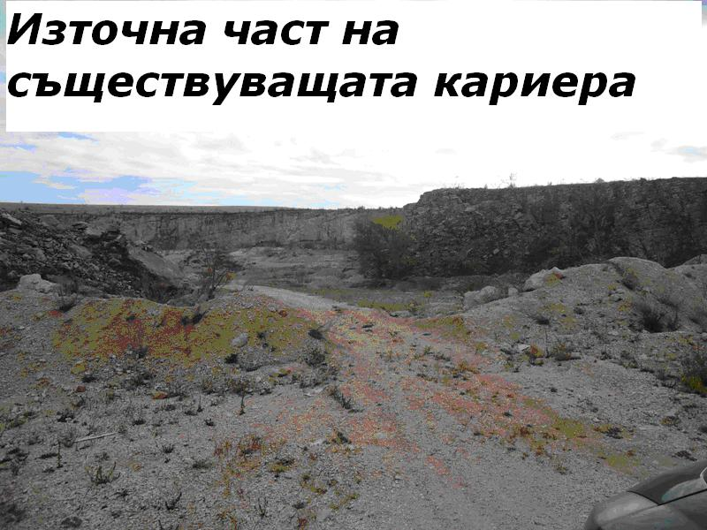 | 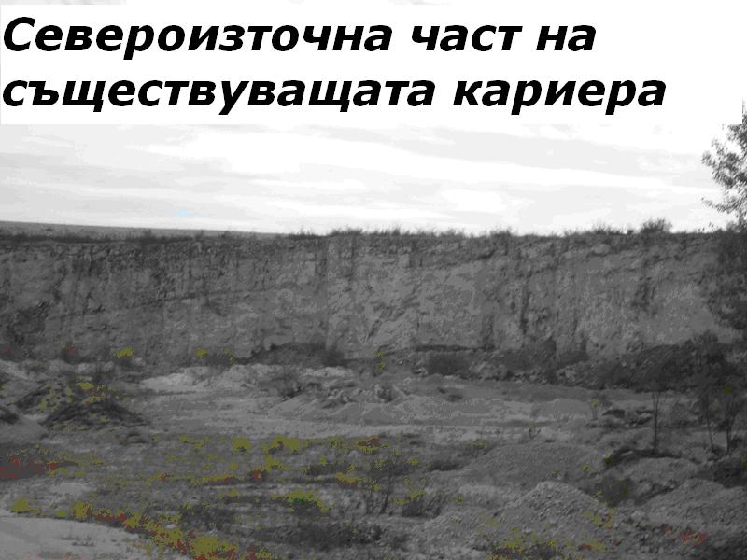
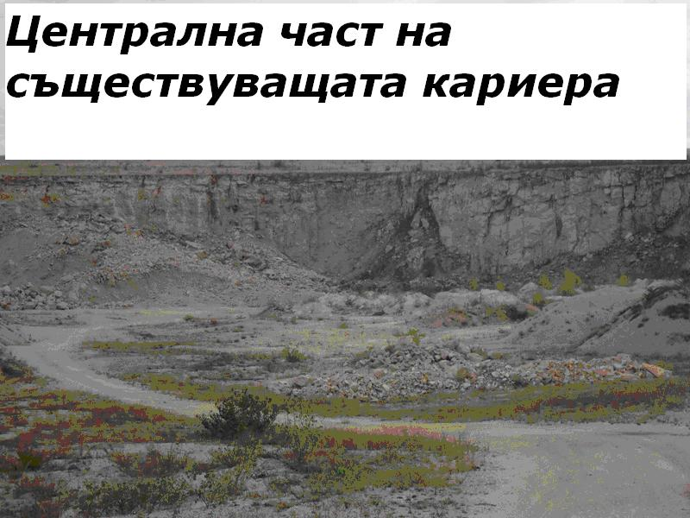 | 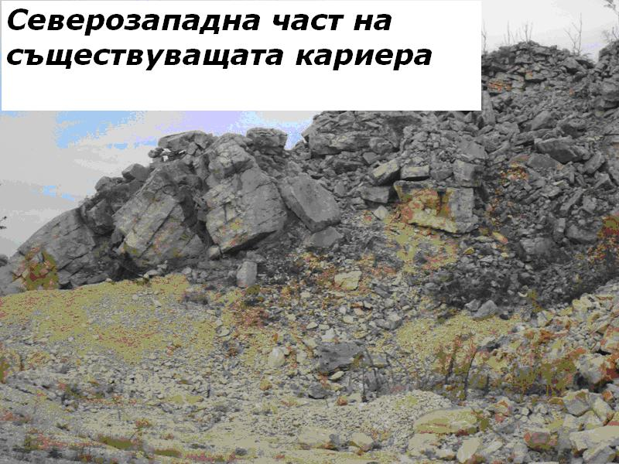
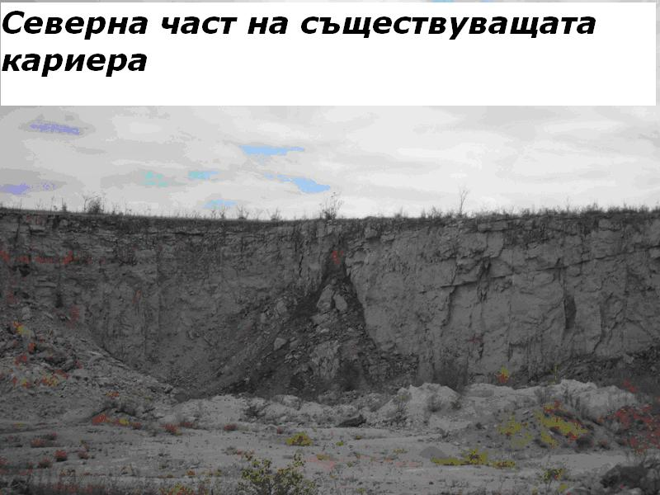 | 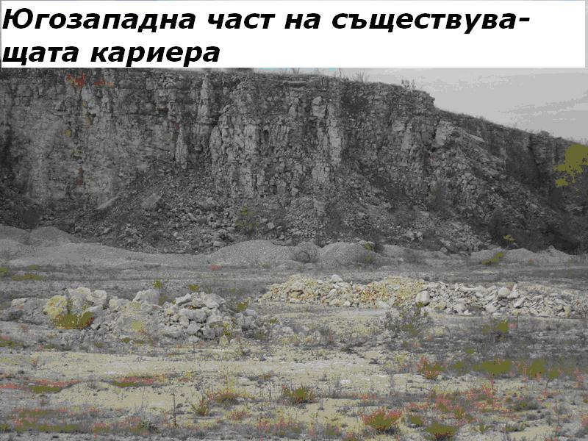
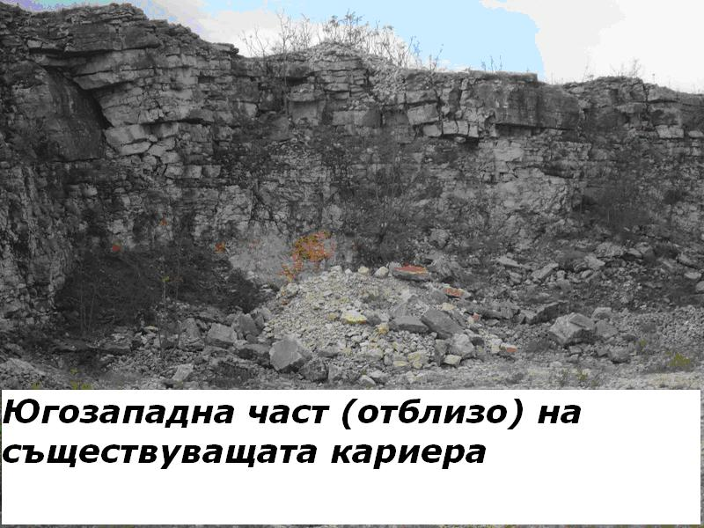 | 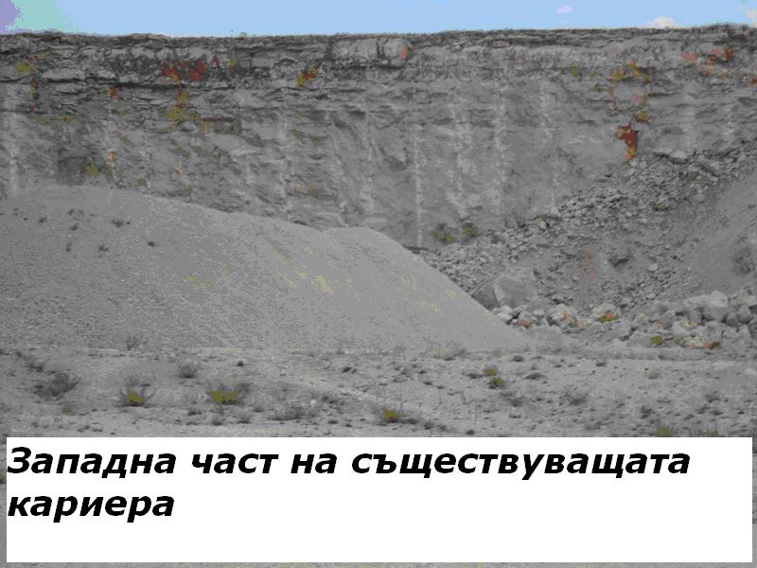
Фиг.7.1.1 – Снимки на съществуващото положение на кариерата, заснети от нивото на съществуващата изработка
На Фиг. 7.1.1 и Фиг. 7.1.2 са показани снимки на съществуващото положение на кариерата. От двете фигури се вижда, че кариерата е в стадий на разработване, при който при водене на взривните работи на „дъното” на кариерата, то съществуващата изработка е под формата на „стена”(зъбер), който екранира разпространението на звука и възпрепятсва директното разпространение на замърсителите извън кариерата.

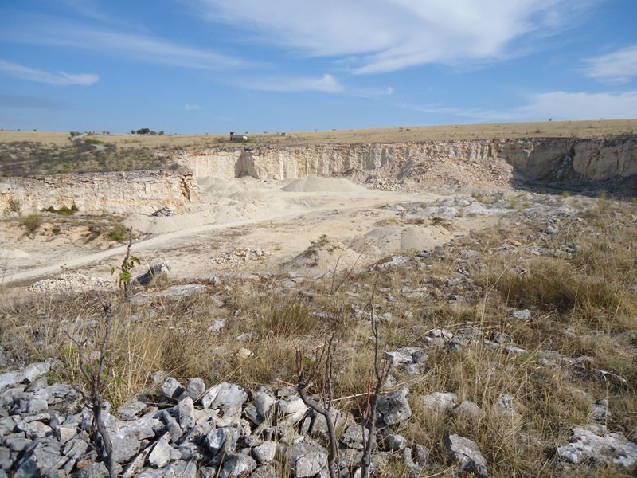 | 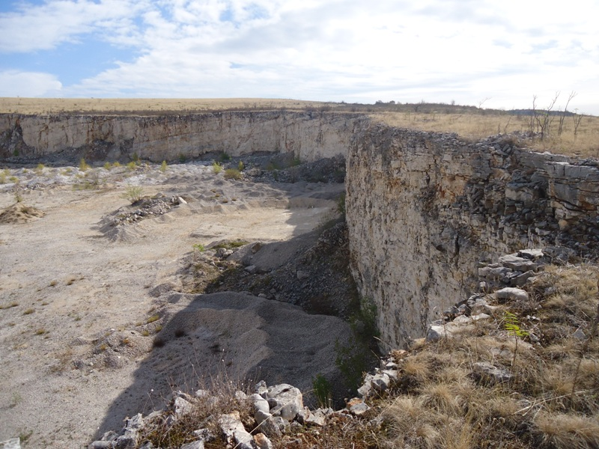
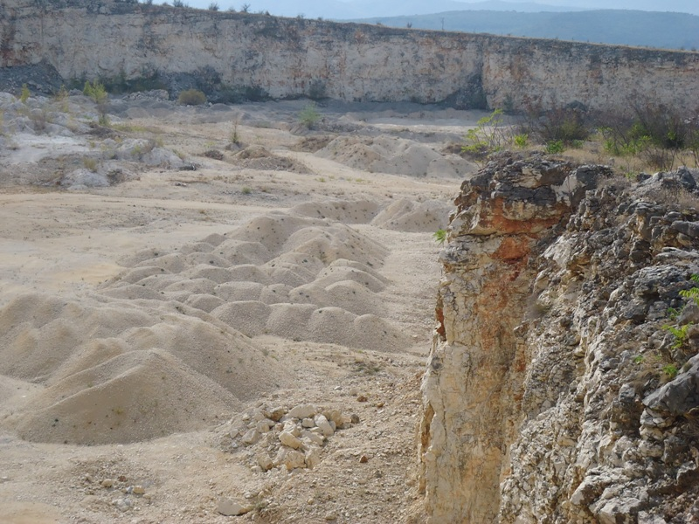 | 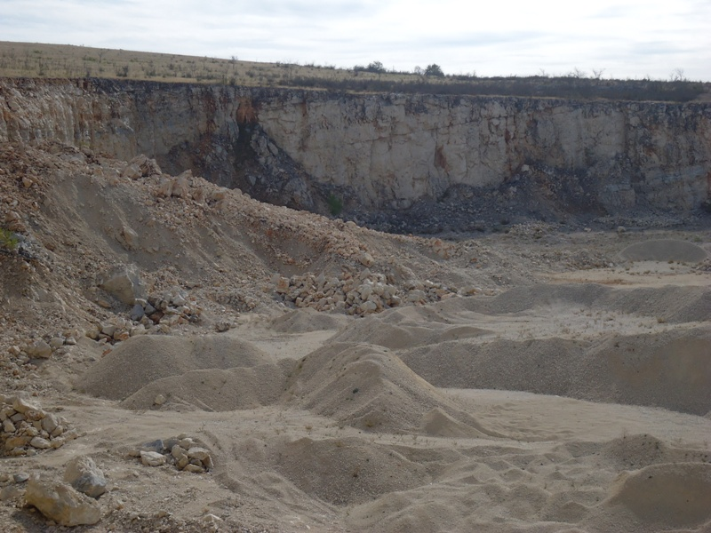
Фиг.7.1.2 – Панорамни снимки на съществуващото положение на кариерата, заснети „отгоре”, по контура на съществуващата кариера.

Площадка Б) Промишлена площадка
- съществуващ сграден фонд:
  - гаражи – 2 бр. за наета механизация
  - склад за резервни части
  - склад за лични предпазни средства
  - работилница за леки ремонтни дейности по техниката и оборудването
  - администрация и технологична лаборатория
  - битов корпус
- съществуваща инфраструктура:
  - рампа за извозване на строителни материали към ж.п. пътя
  - плoщадка за съхранение на строителна механизация
  - складови бункери за варовик – 2 бр.
  - склад за въглища – 1 бр.
  - пещи за получаване на негасена вар с компресори за подаване на въздух– 4 бр.
  - складови бункери за негасена вар – 3 бр.
  - площадка за временно съхранение на пепелина – 1 бр.
  - кантар 50 t – 1 бр.
  - басейн с вода за противопожарни нужди – 1 бр.
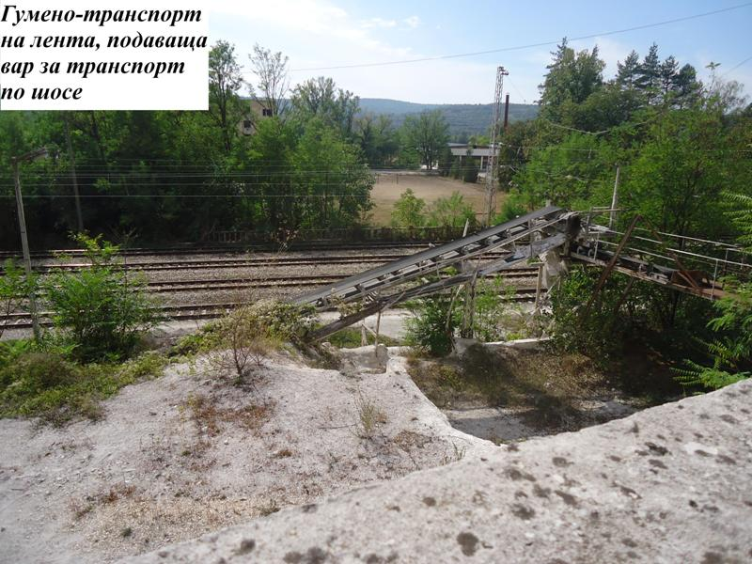 | 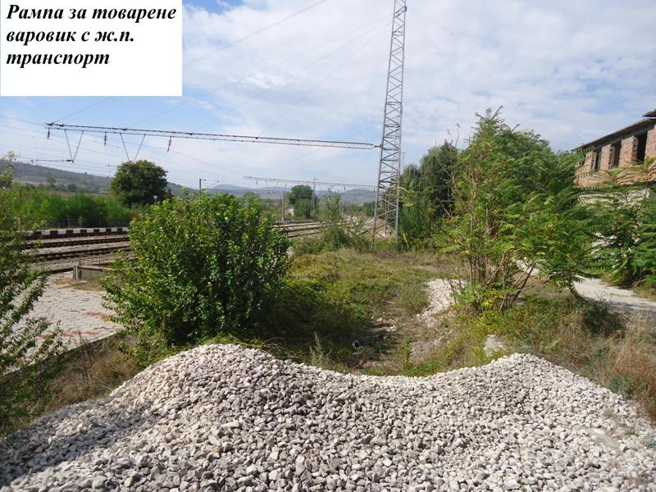

Фиг.7.1.3.- Снимки на част от съществуващата инфраструктура на промишлената площадка
Нулевата алтернатива е неприемлива, тъй като ИП не е ново по своята същност, а цели да продължи дейността по добив и първична преработка на добития варовик, както и получаване на негасена вар.

7.2. Алтернативи за реализация на инвестиционното предложение, съгласно най-добрите налични техники (НДНТ)
Площадка А) Находище „Кунино” и кариера за добив и първична преработка на варовик
Най-добрата налична техника за депониране на минни отпадъци се регламентира от спазването на изискванията на Reference Document on Best Available Techniques for Management of Tailings and Waste-Rock in Mining Activities, July, 2004 на ЕК. В документа са посочени дейности и примери за "добри практики" за минни технологии и процеси на обогатяване, доколкото са свързани с управлението на отпадъчния хвост или разкривка, които имат потенциал за значително въздействие върху околната среда. Целта е да се повиши осъзнаването на тези практики и насърчаване на използването им във всички дейности в този сектор.
Направената характеристика на инвестиционото предложение показа, че не се предвижда отделянето на разкривка (откривка) при разработване на кариерата, следователно препоръките за посочения по-горе документ са неприложими.
Инвестиционното предложение съответства на Минната директива и националното законодателство, с което тя е транспонирана в България. В изпълнение на на нормативните изисквания, както и на препоръките на МОСВ е разработен «План за управление на минните отпадъци», посочен в Приложение на Заданието за ДОВОС, с чието изпълнение се счита, че се покриват изискванията за екологосъобразно управление на минните отпадъци. С писмо на МОСВ (изх. №ОВОС-2082/15.04.2011), „Планът за управление на минните отпадъци на находище „Кунино” е приет без забележки, като техническата грешка е отстранена в коригираното Задание към ДОВОС. „Планът за управление на минните отпадъци на находище „Кунино” е внесен за утвърждаване в Министерство на икономиката, енергетиката и туризма.

Фиг.7.2.1- Местоположение на временното депо за сипица, временно депо за почвен материал и временно депо за готова продукция

Съоръжението, обект на Плана за управление на минните отпадъци е едно вътрешно насипище от "отпадък от първичната преработка" (сипица), който остава след трошачно-сортировъчната (пресевна) инсталация (ТСИ), посочено на Фиг.7.1.1.. Съобразно българските и европейските нормативни изисквания, категорията на съоръжението се определя въз основа на качествената характеристика и състава на минния отпадък, включително на промените му в резултат на възможни вторични въздействия, както и на степента на стабилност на съоръжението според неговите технически характеристики.
Предвижда се вътрешното депо (насипище) за отпадъка от първична преработка (сипица) да се изгражда при работа на ТСИ и да се разполага върху площи с изцяло иззети запаси. Формирането на вътрешното депо (насипище) за сипица ще зависи от това дали Концесионерът ще оползотворява изцяло този минен отпадък. В случай, че вътрешно кариерното депо за сипица се формира, съгласно чл. 22б ал. 6 от ЗПБ, то не е съоръжение за съхраняване на минни отпадъци, тъй като представлява запълване на отработено минно пространство. В края на концесията, ако изобщо съществува, то ще се закрие чрез рекултивирането му.
Съгласно, Допълнителни разпоредби на Закона за подземните богатства (Обн. ДВ. бр.23 от 12 Март 1999г., изм. ДВ. бр.28 от 4 Април 2000г., изм. ДВ. бр.108 от 14 Декември 2001г., изм. ДВ. бр.47 от 10 Май 2002г., изм. ДВ. бр.86 от 30 Септември 2003г., изм. ДВ. бр.28 от 1 Април 2005г., изм. ДВ. бр.94 от 25 Ноември 2005г., изм. ДВ. бр.30 от 11 Април 2006г., изм. ДВ. бр.36 от 2 Май 2006г., изм. ДВ. бр.37 от 5 Май 2006г., изм. ДВ. бр.55 от 6 Юли 2007г., изм. ДВ. бр.70 от 8 Август 2008г., изм. ДВ. бр.19 от 13 Март 2009г., изм. ДВ. бр.82 от 16 Октомври 2009г., изм. ДВ. бр.46 от 18 Юни 2010г., изм. ДВ. бр.61 от 6 Август 2010г., изм. ДВ. бр.100 от 21 Декември 2010г., изм. ДВ. бр.19 от 8 Март 2011г., доп. ДВ. бр.14 от 17 Февруари 2012г.), т. 40, насипището за сипица не се явява съоръжение за минни отпадъци, защото в него ще се съхраняват инертни отпадъци за период под 3 години, които в края на концесията, ако има неоползотворени количества ще се използват в етапите на рекултивация.
Следователно при експлоатацията на находище „Кунино”:
- няма да се формират съоръжения за съхраняване на минни отпадъци.
- ще бъде формирано временно вътрешно насипище за "отпадък от първичната преработка" (сипица), който остава след трошачно-сортировъчната (пресевна) инсталация (ТСИ).
Въз основа на направения анализ на НДНТ се констатира, че технологиите за добив, складиране и депониране на "отпадък от първичната преработка" (сипица) от находище «Кунино» не попадат в обхвата на НДНТ, признати като такива от Европейския съюз.
Площадка Б) Промишлена площадка
Предлаганата технология за получаване на негасена вар се използва и в страните членки на ЕС, както е описано в Reference Document on Best Available Techniques in the Cement, Lime and Magnesium Oxide Manufacturing Industries, May 2010. В този документ, в Таблица 2.9: Distribution of fuels used in lime burning in the EU-27 in 2003 [16, EuLA, 2001], [44, EuLA, 2006] е посочено, че 41% от продукцията на вар в 27 страни- членки на ЕС се е осъществява с твърдо гориво, т.е. ИП, което предвижда използването на висококалорични антрацитени въглища съответства по използваното гориво на НДНТ.
Потенциално значимите емисии от производството на вар включват въглеродни оксиди (CO, CO₂), азотни оксиди (NOx), серен диоксид (SO₂) и прах.
В заключение, може да се обобщи, че инвестционното предложение съответства на изискванията на НДНТ за подобни инсталаци като начин на експлоатация и емисии в атмосферния въздух.

7.3. Алтернативи по местоположение и обхват на добивните дейности
В настоящия ДОСВ са разгледани, анализирани и оценени две алтернативи по местоположение и обхват на добивните дейности, които се реализират на
Площадка А (находище „Кунино” и кариерата за добив на варовик)
Алтернатива 1 - С Решението за предоставянена концесия е определена концесионна площ размер 183,2 dka , които са отдадени на концесия за 35 годишен срок. „БИВАР”-АД има Партида №D-00409 в Националния концесионен регистър за концесия, предоставена от държавата. Схема на концесионната площ и крайния контур на кариерата са дадени на Фиг. 2.3.1. Въз основа на събраната информация, теренни наблюдения и анализ на дейността, свързана с инвестиционното предложение, екипът от експерти разработили ДОВОС и ДОСВ, настоя Възложителят да разгледа алтернатива на Aлтернатива 1, за промяна на контура на добива, с цел опазване на ПЗ „Гълъбарника”.
Фиг. 7.3.1 – Схема на концесионната площ и краен контур на кариерата, в съответствие с Решението за концесия, в която влиза и ПЗ «Гълъбарника» –Алтернатива 1

Алтернатива 2 - Възложителят предвижда да запази ПЗ „Гълъбарника”, като изземе по-малко полезно изкопаемо и намали площта, която ще експлоатир (Фиг.7.3.2.) По този начин се намалява размера на концесионната площ от 183,2 dka на 146,589 dka, (Фиг.7.3.2)..
Фиг. 7.3.2 – Схема на концесионната площ и краен контур на кариерата, от които е изключена ПЗ «Гълъбарника» Алтернатива 2.

Възложителят проведе срещи с Председателя на «Спелеоклуб-Мездра», със съдействието на когото е организирана среща с представители на Българската федерация по спелеология. Последните предоставиха наличната при тях информация за картиране на ПЗ «Гълъбарника», която е посочена в ДОВОС и е взета под внимание, при анализа и оценката на въздействието върху околната среда на инвестиционното предложение за продължаване на добива на варовици от кариера «Кунино» и съпътстващите го производствени процеси. Българската федерация по спелеология подкрепя настоящето ИП, както се вижда от писмо –Изх. No /08.08.2010, дадено в Приложение 5с към ДОВОС.
С цел опазване на ПЗ „Гълъбарника”, Възложителят предостави Алтернатива 2 на крайния контур на добива – Фиг.7.3.2 и Фиг.7.3.3, от които се вижда, че добивът на варовик е изместен, така че да се опази ПЗ „Гълъбарника”, като влиянието на минните работи се сведат до минимум. От Фиг.7.3.3 се вижда, че съществуващото положение на изземване на запасите (тъмносин контур) е максимално близко до ПЗ „Гълъбарника”, т.е. в следващите години минните работи по добив на варовик се отдалечават от нея. Това се осъществява чрез преместване на минните работи на около 100 m от входа на ПЗ „Гълъбарника”.
Фиг. 7.3.3 – Развитие на добивната дейност при Алтернатива 2 (с опазване на ПЗ „Гълъбарника”) на находище „Кунино” (Площадка А), като са използвани следните означения:
-тъмносин контур – съществуващо положение;
-зелен контур – зона на добив през 5-та-20-та година;
-жълт контур – зона на добив през 20-35 година
-светлосин контур – зона на добив до изземване на запасите

Заедно с промяната на крайния контур на добива, Възложителят следва да предвиди преди започване на взривните работи оценка на сеизмичното въздействие, породено от взривните работи при разработването на находище „Кунино”. В нея да се даде регламента, по който да се извършат взривните работи с оглед опазване на ПЗ „Гълъбарника” и асфалтовия път, преминаващ през концесионната площ.
В посочената Алтернатива 2, ПЗ „Гълъбарника” остава като зона, в която са изключени всякакви минни дейности, както се вижда от Фиг. 7.3.2 и Фиг.7.3.3.
При охарактеризиране на потенциалното въздействие на инвестиционното предложение върху хората и компонентите на околната среда са анализирани и двете алтернативи – Алтернатива 1 и Алтернатива 2. По искане на МОСВ са направени консултации и с РИМ-Враца. От полученото писмо се вижда, че РИМ-Враца намира за допустимо разработването на кариерата в съответствие с предложената Алтернатива 2.
Площадка Б – промишлена площадка
За промишлената площадка, която е извън ЗЗ по местообитанията не са разглеждани алтернативи, защото освен намаляване на броя на пещите от 4 бр. на 2 бр. (от които 1бр. работи непрекъснато, а другата е в ремонт или в престой) и преустановяване използването на септичната яма за битово-фекални води чрез замяна с химически тоалетни не се предвиждат други промени.

7.4. Алтернативи по транспортиране на готовата продукция

Възложителят предвижда да транспортира готовата продукция – фракциите варовик и негасената вар чрез два вида транспорт: ж.п и по шосе. Както се вижда от снимките на съществуващото състояние (Фиг.7.1.3), промишлената площадка е в непосредствена близост до ж.п. линията, има съществуващ коловоз, който е изграден в миналото за транспортиране на продукцията на „БИВАР”-АД, като трябва да се възстанови рампата за товарене на вагони с варовик.
Товаренето на вар ще става по съществуваща линия за транспортиране чрез гумено-транспортна лента. В Таблица 7.4.1 са показани количествата алтернативно транспортирани продукти и отпадъци.
Таблица 7.4.1
Данни за количествата алтернативно транспортирани вещества и отпадъци на изход от „БИВАР”АД (Площадка А и Площадка Б)
Вещество/отпадък | Мярка | ж.п. транспорт | Транспорт по шосе
Негасена вар | t/a | 5000 | 5000
Фракции строителен материал от варовик | t/a | 19575 | 19440
Минен отпадък от първична преработка  (сипица) | t/a | 3240 | 3260

По искане на МОСВ са направени консултации с НКЖИ, като собственик на ж.п. линията. От полученото от тях писмо се вижда, че НКЖИ подкрепя ИП, като изисква за съгласуване, копие на Работния проект.
  - Алтернативи по местоположение на депото за съхранение на почвения слой
Алтернативите по местоположение на депото за съхранение на почвения слой са разгледани в съответствие с препоръката на РИОСВ-Враца (Писмо Изх. NoВ-1152/14.12.2012) и са свързани с Площадка А.
Площадка А – На територията на кариерата няма хумусен слой, а почвен слой ще се депонира едва след 10-тата година на експлоатация на кариерата и не се очаква откривка от разкриване на варовика. Следователно, алтернативи по местоположение на почвения слой, могат да се разглеждат едва след 10-тата година от експлоатацията. На фиг.7.5.1 са показани двете алтернативи по местоположение на Депото за почвен слой.

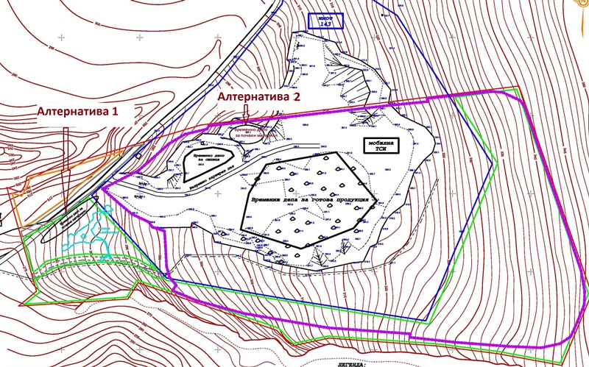

Фиг.7.5.1 – Алтернативи по местоположение на депото за почвен слой след 10-тата година от експлоатацията на кариерата, като са използвани следните означения:
-тъмносин контур – съществуващо положение;
- концесионна граница
- контур на добива - в Алтернатива 2 с опазване на ПЗ „Гълъбарника“
Възложителят има следните алтернативи за местоположение на депото за съхранение на почвения слой:
Алтернатива 1 – Площадката на Временното депо за съхранение на почвен слой се намира в концесионната площ, в близост до ПЗ„Гълъбарника“. Имотът не е собственост на Възложителя
Алтернатива 2 - Временното депо за почвен слой е в границите на концесионната площ, върху нарушен терен, като имотът е собственост на Възложителя.

7.5. Обобщени изводи
В таблица 7.5 е представена обобщена оценка на разгледаните алтернативи
Таблица 7.5
Обобщена оценка на алтернативите
Алтернативи | Местообитания и видове, за които остават значителни въздействия въпреки възможните мерки за смекчаване | Възможност за компенсиране | Извод
Нулева | Няма | Няма | Изпълнява изискванията на чл. 6 на Директива 92/43/ЕИО
Алтернативи за развитие на добивните дейности
Алтернатива 1 | Незначително косвено въздействие върху местообитания 6210 Полуестествени сухи тревни и храстови съобщества върху варовик(Festuco-Brometalia), 6240 Субпанонски степни тревни съобщества и 6110 * Отворени калцифилни или базифилни тревни съобщества от Alysso-Sedion albi );  Очаква се пряко въздействие върху ПЗ „Гълъбарника“ и деградация на местообитания на птици. | Има | Изпълнява изискванията на чл. 6 на Директива 92/43/ЕИО при изпълнение на пакет от смекчаващи мерки
Алтернатива 2 | Незначително косвено въздействие върху местообитания 6210 *Полуестествени сухи тревни и храстови съобщества върху варовик(Festuco-Brometalia), 6240 Субпанонски степни тревни съобщества, 6110 Отворени калцифилни или базифилни тревни съобщества от Alysso-Sedion albi ); Запазване на местообитания на птици на площ от 46 дка. | Има | Изпълнява изискванията на чл. 6 на Директива 92/43/ЕИО при изпълнение на пакет от смекчаващи мерки
Алтернативи за временно депо за почвен слой
Алтернатива 1 | Незначително косвено въздействие върху местообитания 6210 *Полуестествени сухи тревни и храстови съобщества върху варовик(Festuco-Brometalia), 6240 Субпанонски степни тревни съобщества, 6110 Отворени калцифилни или базифилни тревни съобщества от Alysso-Sedion albi ); Запазване на местообитания на птици на площ от 46 дка. | Има | Изпълнява изискванията на чл. 6 на Директива 92/43/ЕИО при изпълнение на пакет от смекчаващи мерки
Алтернатива 2 | Няма | Няма | Изпълнява изискванията на чл. 6 на Директива 92/43/ЕИО при изпълнение на пакет от смекчаващи мерки

От анализа и оценката на разгледаните алтернативи могат да се направят следните изводи:
- Кариерата е съществуваща и не е била закривана или преустановявана дейността й, а на Възложителя е предоставена концесия за 35 години, за което ежегодно от 2007 г. до сега включително, заплаща концесионни такси. Поради процедура по съгласуване на цялостния работен проект, последвана от процедура по ОВОС на кариерата не са извършвани добивни дейности от 2007 г.
- При експлоатацията на находище „Кунино” няма да се формират съоръжения за съхраняване на минни отпадъци. Ще бъде формирано временно вътрешно депо (насипище) за "отпадък от първичната преработка" (сипица), който остава след трошачно-сортировъчната (пресевна) инсталация (ТСИ). Отпадъкът се продава за строителството.
- Въз основа на направения анализ на НДНТ се констатира, че технологиите за добив, складиране и депониране на "отпадък от първичната преработка" (сипица) от находище «Кунино» не попадат в обхвата на НДНТ, признати като такива от Европейския съюз. По отношение на технологията за производство на вар, инвестиционното предложение съответства на посочените в НДНТ технологии за производство на негасена вар във външни шахтови пещи, както по начин на експлоатация, така и по емисии, отделяни в атмосферния въздух, което не налага използването на пречистващи съоръжения за отпадъчните газове.
- С цел опзаване на ПЗ „Гълъбарника” обстойно е анализирана и оценена алетрнатива, в която ПЗ „Гълъбарника” остава като зона, в която са изключени всякакви минни дейности. ИП не предвижда развитие на добивните работи в посока на ПЗ, а в точно противоположната, т.е. няма опасност от физическо въздействие върху пещерата.
- В резултат на направените консултации по препоръка на МОСВ с НКЖИ, РИМ-Враца, както тези по инициатива на Възложителя със «Спелеоклуб-Мездра» и Българската федерация по спелеология, експертите, разработили този ДОВОС препоръчват ИП да се реализира в Алтернатива 2.
- По отношение на транспорта на готовата продукция да се използват всички възможни алтернативи – ж.п. и шосе, което ще намали замърсяването и дискомфорта при преминаване през с. Реселец и през гр. Роман, като трафика от кариерата през всяко от населените места ще бъде 1 курс на 17 часа (само през деня).
- Предимствата на избраните алтернативи са: продължаване работата на кариерата с опазване на ПЗ“Гълъбарника“ в Алтернатива 2(по добив), алтернативен транспорт (по шосе и ж.п.) на готовата продукция от Площадка Б, ситиуиране на временото депо за почвен материал върху нарушен терен в границите на концесионната площ- Алтернатива 2 (по временно депо за почвен слой).

8. Картен материал
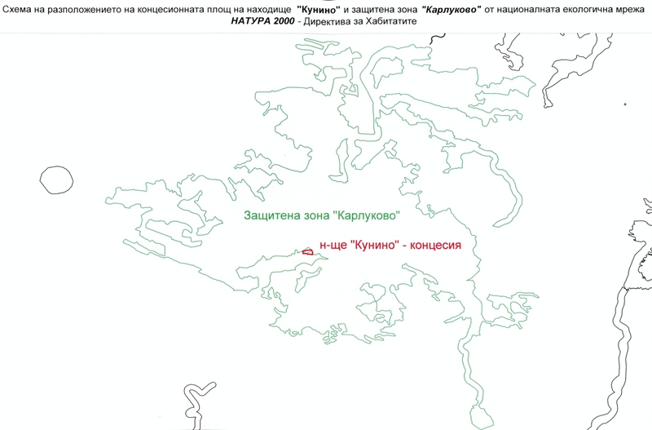
Фиг.8.1.Местоположение на концесия „Кунино” по отношение на ЗЗ „Карлуково” за защита на природните местообитания и местообитанията на видове

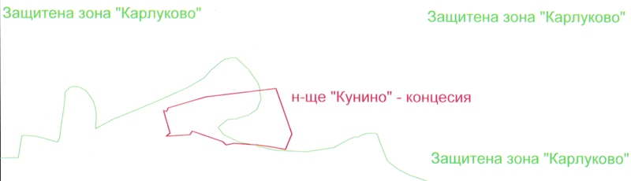
Фиг. 8.2 – Извадка на разположението на находище «Кунино» спрямо ЗЗ „Карлуково”

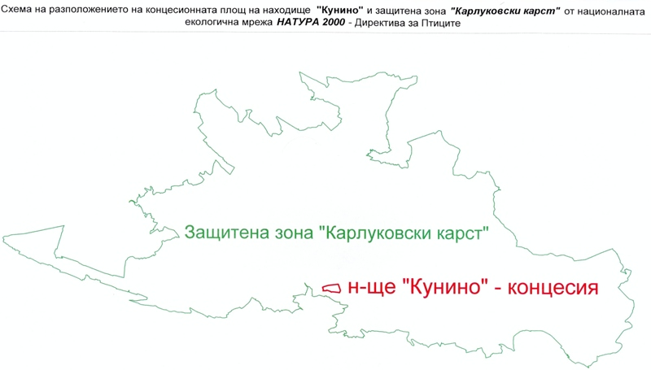
Фиг. 8.3 – Местоположение на инвестиционното предложение спрямо ЗЗ «Карлуковски карст»

9. Заключение за вида и степента на отрицателно въздействие съобразно критериите по чл. 22

9.1. ЗЗ „Карлуково” по Директива за местообитанията

9.1.1. Природни местообитания и местообитания на растителни видове
Въздействието на инвестиционното предложение „Продължаване на експлоатацията на находище за варовици „Кунино”, землище с. Кунино, община Роман, област Враца- Алтернатива 2”, върху целостта на с ЗЗ BG 0001014 “Карлуково“ по Директива за местообитанията, с оглед опазване на нейната структура, функции и природозащитни цели, по отношение на природните типовете местообитания и на местообитанията на растителни видове се оценява като незначително. Това заключение се базира на следните аргументи:
- Незначително косвено въздействие върху качеството на местообитания 6210 *Полуестествени сухи тревни и храстови съобщества върху варовик(Festuco-Brometalia), 6240* Субпанонски степни тревни съобщества, 6110 * Отворени калцифилни или базифилни тревни съобщества от Alysso-Sedion albi ).
- Не се прогнозират въздействия върху растителни видове включени в Приложение II на Директива 92/43/EEC и др. редки и защитени растителни видове.
- От общата територия на концесионната площ 183.2 dka в рамките на ЗЗ „Карлуково“ попадат общо 77.5 дка, от които 33.8 дка от поземления имот кариера, скала и 43.7 дка от поземления имот – пасище, мера. Имайки предвид общата площ на защитената зона, която e 288,419.30 dka, концесионната площ заема 0,027% от защитената зона, а разширението на кариерата засяга 0.015 % от ЗЗ и 0.037 % от клас земно покритие – сухи тревни съобщества, степи.
- При определяне на кумулативния ефект от реализиране на ИП, което ще засегне 43.7 дка (0.015 %) от ЗЗ „Карлуково“, в съчетание с досега утвърдените други ИП, е взето предвид само ИП за „Добив на скално-облицовъчни материали от находище „Врачански варовик“ в землището на с. Кунино, общ. Роман и с. Реселец, общ. Червен бряг“, с площ 113,189 dka. Общо, двете ИП ще засегнат 156.9 дка, което се равнява на 0.054 % от общата площ на ЗЗ „Карлуково“. Този малък процент засегната площ дава основание да се прогнозира незначителен кумулативен ефект на въздействие върху общата площ на ЗЗ. Освен това, при реализиране на ИП „Продължаване на експлоатацията на находище за варовици „Кунино”, землище с. Кунино, община Роман, област Враца“, оценката за незначителен кумулативен ефект се свързва и с очакваното частично косвеното въздействие от неорганизирани емисии, отделяни при добивните дейности върху качеството на местообитания: 6210 *Полуестествени сухи тревни и храстови съобщества върху варовик(Festuco-Brometalia) и 6240* Субпанонски степни тревни съобщества, 6110 * Отворени калцифилни или базифилни тревни съобщества от Alysso-Sedion albi. Оценката за незначителен кумулативен ефект на въздействие се свързва и с очакваното частично включване в растителните съобщества на рудерални и инвазивни видове, в новите антропогенно преобразувани ландшафти.

9.2. Целеви животински видове
Въздействието на инвестиционното предложение няма да окаже значително отрицателно въздействие върху видовете, предмет на опазване в защитените зони BG 0001014 “Карлуково“ по Директива за опазване на природните местообитания и дивата флора и фауна.
От направения анализ на въздействието става ясно, че разширението на концесия „Кунино” ще повлияе слабо неблагоприятно местообитанията на два вида широко разпространени птици – червеногърба сврачка (Lanius collurio) и градинска овесарка (Emberiza hortulana).
При четири вида грабливи птици – черношипа ветрушка (Falco tinnunculus), Обикновен мишелов (Buteo buteo), Малък ястреб (Accipiter nisus) и орко (Falco subbuteo) се очаква слабо отрицателно въздействие върху техни потенциално хранителни територии в ЗЗ BG 0000332 „Карлуковски карст” по Директивата за опазване на дивите птици. Въздействието може да бъде избегнато с подходящи смекчаващи мерки.
Инвестиционното предложение е съвместимо с предмета и целите на защитените зони и няма да окаже съществено негативно влияние върху тях.

9.3. Общо заключение
Инвестиционното предложение за „Продължаване на експлоатацията на находище за варовици „Кунино”, землище с. Кунино, община Роман, област Враца” –Алтернатива 2 е съвместимо с предмета и целите на защитена зона BG0001014 „Карлуково ”, по Директивата за опазване на природните местообитания и дивата флора и фауна и защитена зона BG 0000332 „Карлуковски карст” по Директивата за опазване на дивите птици при комплексно прилагане и строго спазване на смекчаващите мерки, посочени в т. 6.

10. Наличие на обстоятелства по чл. 33 ЗБР и предложение за конкретни компенсиращи мерки по чл. 34 ЗБР (когато заключението по т. 9 е, че предметът на опазване на съответната защитена зона ще бъде значително увреден от реализирането на ИП и че не е налице друго алтернативно решение.

10.1. ЗЗ „Карлуково” по Директива за местообитанията
Няма обстоятелства по чл. 33 ЗБР и предложение за конкретни компенсиращи мерки по чл. 34 ЗБР.

10.2. ЗЗ „Карлуковски карст” по Директивата за птиците
Няма обстоятелства по чл. 33 ЗБР и предложение за конкретни компенсиращи мерки по чл. 34 ЗБР.

11. Информация за използваните методи на изследване, методи за прогноза и оценка на въздействието, източници на информация, трудности при събиране на необходимата информация

11.1. ЗЗ „Карлуково” по Директива за местообитанията

11.1.1. Природни местообитания и местообитания на растителни видове
11.1.1.1. Използвани методи на изследване, методи за прогноза и оценка на въздействието
Използвани са флористични, геоботанически и екосистемни методи за оценка на съвременното състояние и прогноза за измененията на растителността и типовете местообитания. Полевите проучвания са проведени през м. април-май 2010 г Оценката за степента на въздействие и прогнозата за бъдещи изменения е направена на базата на резултатите от теренните проучвания, на съществуващата научна информация и на основните нормативни документи свързани с природозащитното законодателство.
При разработването на Оценката за съвместимостта по отношение на флората и растителността е направен преглед на съществуващите източници на информация за флората и растителността (научни публикации, провеждани експертизи, снимки, карти, национални и международни нормативни документи и др. информационни източници свързани с рационалното ползване и опазване на растителните ресурси и биологичното разнообразие). Анализират се публикуваните материали за състоянието на флората и растителността в територията, която е обект на въздействие на инвестиционното предложение и се провеждат теренни проучвания за оценка на състоянието в критични участъци. Таксономичната принадлежност и географското разпространение на растенията се определя по Флора на България (т. І-Х, 1962 – 1994), Определител на висшите растения в България (Кожухаров и др. 1992) и Конспект на висшата флора на България (Асьов и др. 2002). Синтаксономичната принадлежност на растителните съобщества се определя по Конспект на растителните съобщества в България (Апостолова И, Славова, 1997) и публикации за синтаксони в различни райони на страната след 1995 г. При теренните проучвания на растителността се прилага еколого-фитоценотичен метод на изследване в ключови (характерни) участъци, като в зависимост от поставените цели се описва флористичния състав на растителните съобщества и се дава качествена оценка на фитоценотичната структура или се прави количествена оценка на структурата и количественото съотношение на видовете.
При оценка състоянието на местообитанията се ползват Закона за биологичното разнообразие (2002), Национален план за опазване на биологичното разнообразие (2000), Наръчник за Натура 2000 в България (2002), Директива 92/43 на Съвета на ЕИО от 21.05.1992 за запазване на природните местообитания и на дивата флора и фауна и други международни и национални документи.
11.1.1.2. Източници на информация
- АНОНИМ. 2007. Предварителни резултати от изработването ръководство за определяне и установяване на Благоприятния природозащитен статус на видове и местообитания от Директива 92/43/ЕИО (Wageningen International,Daphne,Българска фондация биоразнообразие, Сдружение за дива природа БАЛКАНИ финансиран от MATRA BBI
- Европейска стратегия за устойчиво развитие – актуализация 2007
- Закон за защитените територии (ДВ, бр. 133 от 1998 г., изм. доп. ДВ бр. 98 от '99 г.,изм. доп. ДВ бр. 28, 48 и 78 от 2000 г., изм. доп. ДВ бр. 23, изм. бр. 77 и бр. 91/2002 г., изм. ДВ бр. 28, изм. доп. ДВ бр. 94/2005 г., изм. ДВ бр. 30/2006 г.)
- Закон за биологичното разнообразие, ДВ бр. 77, 2002, изм. ДВ. бр.88 от 4 Ноември 2005г., изм. ДВ. бр.105 от 29 Декември 2005г., изм. ДВ. бр.29 от 7 Април 2006г., изм. ДВ. бр.30 от 11 Април 2006г., изм. ДВ. бр.34 от 25 Април 2006г., изм. ДВ. бр.52 от 29 Юни 2007г., изм. ДВ. бр.64 от 7 Август 2007г., изм. ДВ. бр.94 от 16 Ноември 2007г., изм. ДВ. бр.43 от 29 Април 2008г., изм. ДВ. бр.19 от 13 Март 2009г., изм. ДВ. бр.80 от 9 Октомври 2009г., изм. ДВ. бр.103 от 29 Декември 2009г., изм. ДВ. бр.62 от 10 Август 2010г., изм. ДВ. бр.89 от 12 Ноември 2010г., изм. ДВ. Бр. 19 от 8 Март 2011г.
- Закон за лечебните растения, Обн. ДВ,бр. 29 от 7 Април 2000г., изм. ДВ. бр. 23 от 1 март 2002г., изм. ДВ. бр. 91 от 25 Септември 2002 г., изм. ДВ. бр. 30 от 11 Април 2006г., изм. ДВ. бр. 65 от 11 Август 2006г., изм. ДВ. бр. 94 от 16 Ноември 2007 г., изм. ДВ. бр. 36 от 4 Април 2008г., изм. ДВ бр. 43 от 29 Април 2008 г., изм. ДВ. бббр. 80 от 9 Октомври 2009г., изм. ДВ. бр. 103 от 29 декември 2009г., изм. ДВ. бр. 28 от 5 Април 2011г.
- Наредба за условията и реда за извършване на оценка на съвместимостта на планове, програми, проекти и инвестиционни предложения с предмета и целите на опазване на защитените зони. ДВ бр.73 от 2007г., посл.изм. ДВ. Бр.3 от 11 Януари 2011г.
- Конвенция за опазване на дивата европейска флора и фауна и природните местообитания, ратифицирана и влязла в сила за България през 1991 г.
- Национална стратегия за опазване на биологичното разнообразие, 1993
- Наредба за условията и реда за извършване на оценка за съвместимостта на планове, програми, проекти и инвестиционни предложения с предмета и целите на опазване на защитените зони- В сила от 11.09.2007 г. Приета с ПМС № 201 от 31.08.2007. Обн. ДВ. бр.73 от 11 Септември 2007г.
- Национална стратегия за устойчива развитие на България проект-2007
- Оценка на планове и проекти значително засягащи Натура 2000 места
- Методично ръководство по разпоредбите на чл. 6 (3) и (4) на Директивата за местообитанията92/43/ЕИО. Офис на официалните публикации на Европейската общност ISBN 92-8281818-7 (превод на български език)
- Ръководство за екологична оценка на планове и програми.
- Стандартни формуляри за специални защитени зони (ССЗ) за проекто-територии от значение за общността (ПТЗ) и за специални консервационни зони (СКЗ) по Натура 2000.
- Бондев, И. 1991. Растителността на България. Ун. изд. Св. „Кл. Охридски”.
- Бондев, 1997. Геоботаническо райониране. В: География на България. Акад. изд. „Проф М. Дринов”.
- Велчев, В. и др. (ред.) 1984. Червена книга на НР България. том І. Растения. Изд. на БАН
- География на България. 1989. Физико-географско и социално-икономическо райониране. БАН.
- Делипавлов, Д. и др. 2003. Определител на растенията в България. Акад. изд. на АУ Пловдив
- Кавръкова В. и др (ред.). 2009. Ръководство за определяне на местообитания от европейска значимост в България. Световен фонд за дивата природа, Дунавско-Карпатска програма и федерация „Зелени Балкани”, МОСВ. Геософт ЕООД
- Ковачев, А., Карина К., Цонев, Р., Димова Д. (ред.) 2008. Ръководство за оценка на благоприятното природозащитно състояние за видове и типове природни местообитания по Натура 2000 в България. 2008.. Финален доклад по проект BBI/Matra “Благоприятното природозащитно състояние за видове и типове природни местообитания по Натура 2000 в България”
- Кожухаров, Ст. (ред.).1992. Определител на висшите растения в България. С. Изд. Наука и изкуство
- Методично ръководство по разпоредбите на чл. 6 (3) и (4) на Директивата за местообитанията92/43/ЕИО. Офис на официалните публикации на Европейската общност ISBN 92-8281818-7 (превод на български език)
- Павлов, Д. 2006. Фитоценология. Изд. къща на ЛТУ.
- Павлова, Е., Д. Безлова, 2003. Защитени природни територии. Изд. къща на ЛТУ
- Ръководство за екологична оценка на планове и програми. 2002. Проект “Практическо приложение на екологичната оценка на планове и програми в България” МАТО/BG/91, С.
- Стандартни формуляри за специални защитени зони (ССЗ) за проекто-територии от значение за общността (ПТЗ) и за специални консервационни зони (СКЗ) по Натура 2000.
- Флора на България. , 1963 –1995. т. І – Х, изд. БАН;
- www.rec.bg
- www.natura2000bg.org
- chm.moew.government.bg
- Ръководство на Европейската комисия «Натура 2000 и Минна индустрия за неенергийни цели», Юли, 2010
11.1. 2. Целеви животински видове и птици в Защитените зони
11.1.2.1. Използвани методи на изследване, методи за прогноза и оценка на въздействието
За оценка на фауната (вкл. птиците) е извършено предварително теренно проучване и наблюдение в района на разширението на концесията, направено през месеците март 2010 г. Използвани са данни събрани от предварителни проучвания на фауната в района и мониторингови изследвания на прилепната фауна от доц. д-р Иван Пандурски, на Теодора Иванова извършени в района на община Роман и землището на с. Карлуково.
Прогнозите и оценките на въздействието са извършени въз основа на практически опит, натрупан при проучването и мониторинга и литературни източници.
При определянето на възможността на достоверност за гнездене е използван Атласа на гнездящите птици в България (П. Янков) и Численост на националните популации на гнездящите в България птици (Нанкинов 2004)
11.1.2.2. Източници на информация
BENDA, P., T. IVANOVA, I. HORACEK, J. CERVENY, J. GAISLER, A. GUEORGUIEVA, B. PETROV AND V. VOHRALIK. 2003. Bats (Mammalia: Chiroptera) of the Eastern Mediterranean. Part 3. Review of bat distribution in Bulgaria. – Acta Soc. Zool. Bohem., 67: 245-337.
CavesBG.com: Пещерите в България. Информация за Гълъбарника
Coroiu, C., Kryštufek, B., Vohralík, V. & Zagorodnyuk, I. Spermophilus citellus. 2008. IUCN Red List of Threatened Species. IUCN.
Европейска комисия, 2011. Ръководство „Добивът на минерални суровини за неенергийни цели и Натура 2000“
ЕС. 2002. Оценка на планове и проекти значително засягащи Натура 2000 места. Методично ръководство по разпоредбите на чл. 6 (3) и (4) на Директивата за местообитанията 92/43/ЕИО. Офис на официалните публикации на Георгиев Д., Европейската общност. ISBN 92-828-1818-7 (превод на български език). Зингстра, Х. и кол. (ред.). 2009. Ръководство за оценка на благоприятно природозащитно състояние за типове природни местообитания и видове по НАТУРА 2000 в България. Изд. Българска фондация Биоразнообразие. София.
ИНСТРУКЦИЯ ЗА ОЦЕНКА НА ЗАЩИТЕНИ ЗОНИ по чл. 7 ал. 3 във връзка с чл. 6 ал. 1 т. 3 и 4 от Закона за биологичното разнообразие, включващи местообитания на видове птици. София.
КОСТАДИНОВА, И., М. ГРАМАТИКОВ (отг. ред.). Орнитологично важни места в България и Натура 2000. БДЗП, 11, София, 639 с. (на бълг. и англ. език).
MOСВ, 2000. Национален план за действие за опазване на биологичното разнообразие 1993 - 2003, С. МОСВ, Артифекс Еоод 55с.
Ottlecz, B. & Faragó, S. 2008: Home range size and habitat selection of steppe polecat in Northwest-Hungary. 26th Mustelid Colloquium, Budapest
Macdonald, D. & Barret, P. 1993. Mammals of Britain & Europe. Harper Collins Publishing, 312 pp.
MURARIU, D., I. ATANASOVA, I. RAYKOV, G. CHIªAMERA, 2009 - Results on mammal (Mammalia) survey from Bulgarian and Romanian Dobrogea. Travaux du Muséum National d’Histoire Naturelle “Grigore Antipa”, 52: 371-386.
Нанкинов, Д. и др. 2004. Численост на националните популации на гнездящите в България птици. Зелени Балкани, Пловдив.
Нанкинов Д. 2000. Застрашените животни в България. Изд. Pensoft, София, 146 с.
Наредба за условията и реда за извършване на оценка за съвместимостта на планове, програми, проекти и инвестиционни предложения с предмета и целите на опазване на защитените зони;
НАУМОВ Б., М. СТАНЧЕВ. 2004. Земноводни и влечуги в България и Балканския полуостров: електронно издание на Българското херпетологично дружество. Интернет адрес: www.herpetology.hit.bg
„План за действие за опазването на сухоземните костенурки в България (2005 – 2014)” 2005 „Българска фондация Биоразнообразие” Пловдив
Петров Б. 2008. Прилепите. Методика за изготвяне на оценка за въздействието върху околната среда и оценка за съвместимост. Наръчник за възложители и експерти в областта на околната среда. Национален природонаучен музей. 87 с.
Попов В., А. Седефчев (2003) Бозайниците в България – определител; ГеософтЕООД; София
Simeonov S., T. Michev. 1991. Birds of the Balkan Peninsula. Peter Beron, Sofia, 245 pp Сборник международни конвенции за опазване на биологичното разнообразие,
1996; съст. Сдружение “Зелени Балкани”
Rainho A., Augusto A.M. & Palmeirim J.M. 2007. Influence of vegetation clutter on the capacity of ground foraging bats to capture prey Journal of Applied Ecology
Сборник международни конвенции за опазване на биологичното разнообразие,
1998; съст. Сдружение “Зелени Балкани”
Симеонов, С., Т. Мичев. 1991. Птиците на Балканския Полуостров. Полеви определител. ДФИ „П. Берон”. София, 1991 г.
СИМЕОНОВ, С., Т. МИЧЕВ, Д. НАНКИНОВ 1999. Фауна на България, т. 20 Aves Част I, Издателство на БАН, София, 350 с.
Spassov N., Spiridonov, G. 1993. Vormela peregusna Gueld., 1770 — Tigeriltiss. In: Handbuch der Saugetiere Europas. Aula Verlag GmbH, Wiesbaden. Band 5/II (Carnivora).
Tikhonov, A., P. Cavallini, T. Maran, A. Krantz, J. Herrero, G. Giannatos, M. Stubbe, J. Conroy, B. Kryštufek, A. Abramov, C. Wozencraft. 2008. "Vormela peregusna. In: IUCN 2008." (On-line). 2008 IUCN Red List of Threatened Species.. Accessed February 01, 2009 at http://www.iucnredlist.org/details/29680
Численост на националните популации на гнездящите в България птици 2004 Екип
Янков, П. (отг. ред.) 2007. Атлас на гнездящите птици в България. Българско дружество за защита на птиците, Природозащитна поредица, Книга 10. София, БДЗП

12.Документите по чл. 9, ал. 2 и 3.
Експерти с компетентност в областта на опазване на местообитанията и видовете, включени в приложение № 1 и № 2 ЗРБ, отговарящи на изискванията на чл.9 Наредба за условията и реда за извършване на оценка за съвместимостта на планове, програми, проекти и инвестиционни предложения с предмета и целите на опазване на защитените зони в сила от 11.09.2007г. Приета с ПМС № 201 31.08.2007г. ДВ бр.73 от 11.09.2007 г., изм. ДВ. бр.81 от 15-10.2010гл, изм. ДВ. бр.3 от 11.01.2011 г.
- Проф. дссн Димитър Петков Павлов
- лицензиран експерт по ОВОС и ЕО Удостоверение № 615 /.2007 г.”Растителен свят”, .”Ландшафт”,”Природни обекти”
- Балкански научно-образователен център по ЕООС при ЛТУ София
- Диплома № 002985 за завършено висше образование, спец. Горско стопанство във ВЛТИ, сега ЛТУ
- Диплома № 8449 за научна степен “кандидат на науките”, сега “доктор”
- Диплома № 8721 за научното звание “доцент”
- Диплома № 26107 за научна степен “доктор на селскостопанските науки”
- Диплома № 26349 за научна звание “професор”
- Проф. д-р Екатерина Димитрова Павлова
- лицензиран експерт по ОВОС и ЕО Удостоверение № 42 / 26.04.2006г. „Растителен свят ”
- Катедра: „Екология, опазване и възстановяване на околната среда ”, Факултет - Екология и ландшафтна архитектура / ФЕЛА/ при ЛТУ гр. София
- Диплома № 002947, серия БО за завършено висше образование, спец. Горско стопанство във ВЛТИ, сега ЛТУ
- Диплома № 11394 за образователна и научна степен “кандидат на науките” сега“доктор”
- Диплома № 17026 за научното звание “доцент”
- Диплома № 20974 за научното звание “професор”
3. Ст.н.с. ІІ ст. д-р Румяна Панайотова Мечева
Лицензиран експерт по ОВОС и ЕО Удостоверение № 1607/10.07.2009 г. „Животински свят”
Диплома № 077588, серия БО за завършено висше образование, спец. Биология, Биологически факултет на СУ
Диплома № 2226 за образователна и научна степен „доктор” ,Ягелонски Университет, Факултет по Биология и природознание - гр. Краков, Полша и удостоверение на ВАК 526/21.04.1981
Диплома № 16864/ 16.10.1993 от за научното звание старши научен сътрудник ІІ степен
Служебна бележка от БАН

Копия на документите на авторите на ДОС са дадени в Приложение 4.

